МИНИСТЕРСТВО ОБРАЗОВАНИЯ РЕСПУБЛИКИ БЕЛАРУСЬ
ФИЛИАЛ БГТУ
«БОБРУЙСКИЙ ГОСУДАРСТВЕННЫЙ ЛЕСОТЕХНИЧЕСКИЙ КОЛЛЕДЖ»

Специальность 5-04-0612-02
«Разработка и сопровождение
программного обеспечения
информационных технологий»

ОТЧЁТ
по лабораторным работам

Учебный предмет: Компьютерные сети

Выполнил уч-ся гр.РС02-23 Д.Я. Лабынцев

Руководитель ____________ А.Ю. Довнар

Бобруйск
2025/2026
Содержание
Лабораторная работа №1 3
Лабораторная работа №2 11
Лабораторная работа №3 16
Лабораторная работа №4 19
Лабораторная работа №5 24
Лабораторная работа №6 33
Лабораторная работа №7 35
Лабораторная работа №8 41
Лабораторная работа №9 45
Лабораторная работа №10 53
Лабораторная работа №11 59
Лабораторная работа №12 66
Лабораторная работа №13 70
Лабораторная работа №14 74
Лабораторная работа №15 83
Лабораторная работа №16 89
Лабораторная работа №17 95
Лабораторная работа №18 102
Лабораторная работа №19 109
Лабораторная работа №20 124
Лабораторная работа №21 132

Лабораторная работа №1
Номер учебной группы: PC02-23
Дата выполнения работы: 20.02.2026
Тема: Моделирование локальной сети в программе S2 Netest.
Цель: Научить моделировать локальную сеть с помощью программы S2 Netest.
Задание: Изучите методические указания и рекомендации по выполнению работы, выполните практические задания, ответьте на контрольные вопросы.
Оснащение работы: Методические указания к выполнению, ПК, ОС Windows 11, текстовый процессор MS Word 2021, S2 Nestes.
Результаты выполнения работы:
Задание 1. Выполнить стандартный тест. Он состоит из 7-ми подзаданий. Каждое из которых необходимо отразить в отчете.
На рисунках 1-7 представлены результаты выполнения стандартного теста
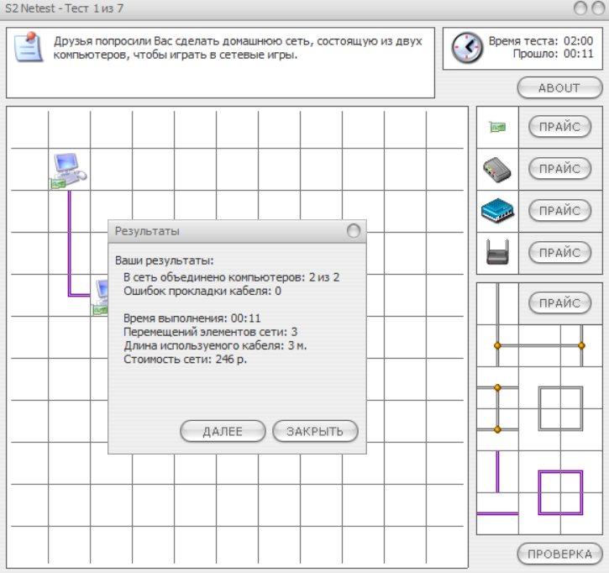
Рисунок 1 – Подзадание №1
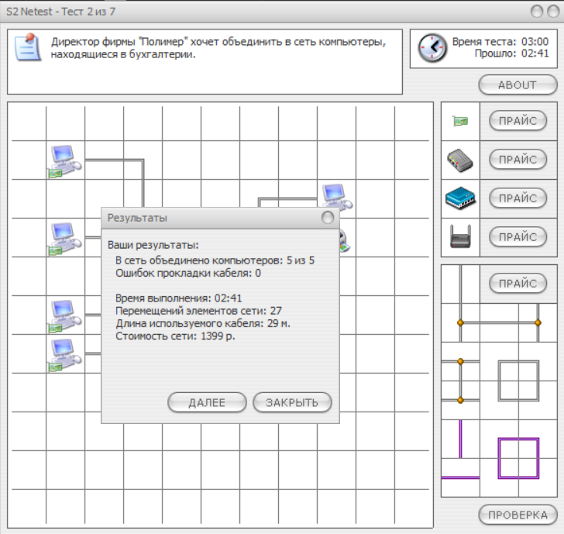
Рисунок 2 – Подзадание №2
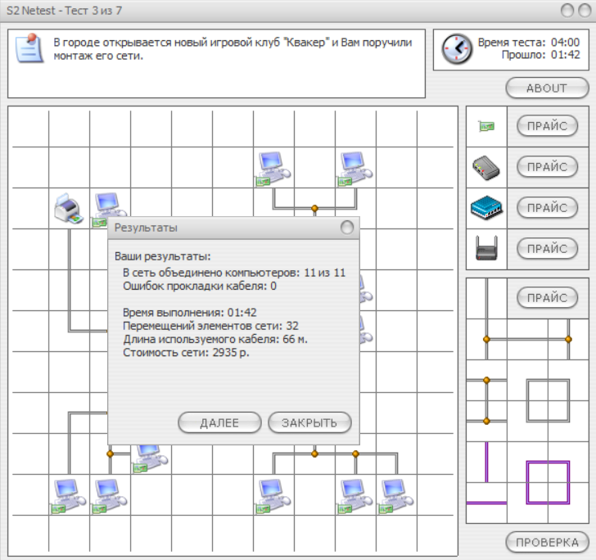
Рисунок 3 – Подзадание №3
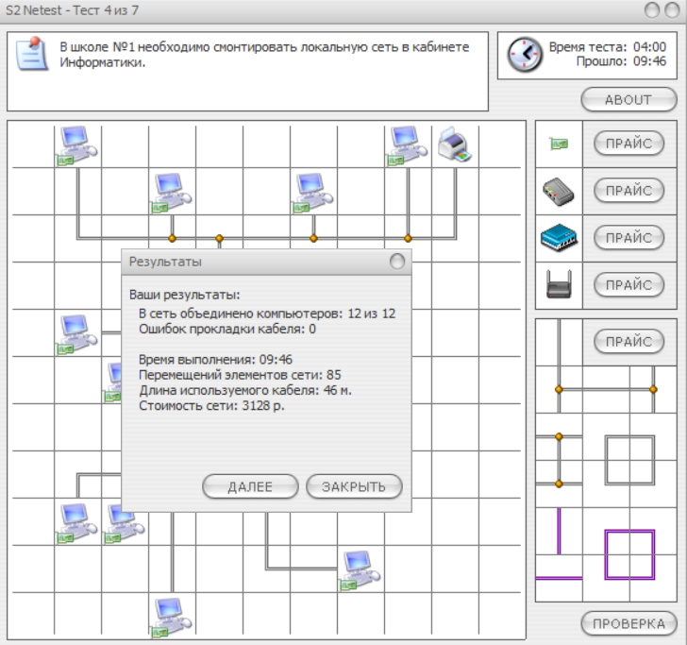
Рисунок 4 – Подзадание №4
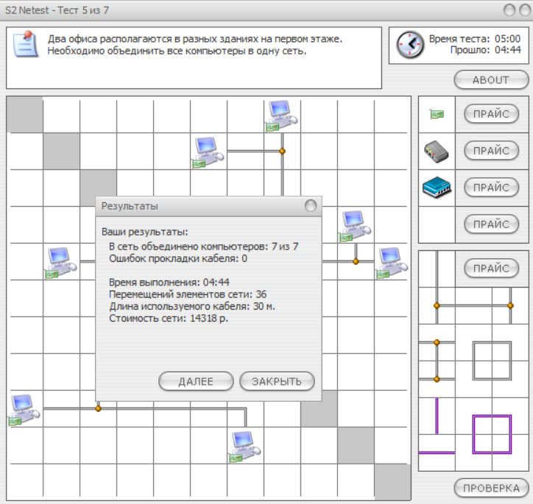
Рисунок 5 – Подзадание №5
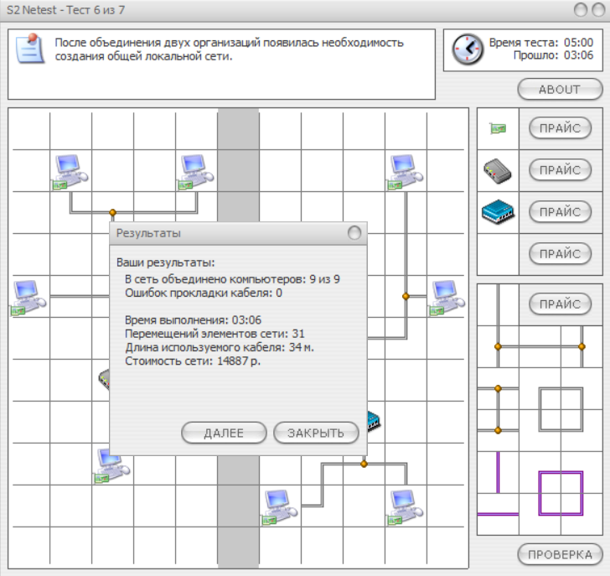
Рисунок 6 – Подзадание №6
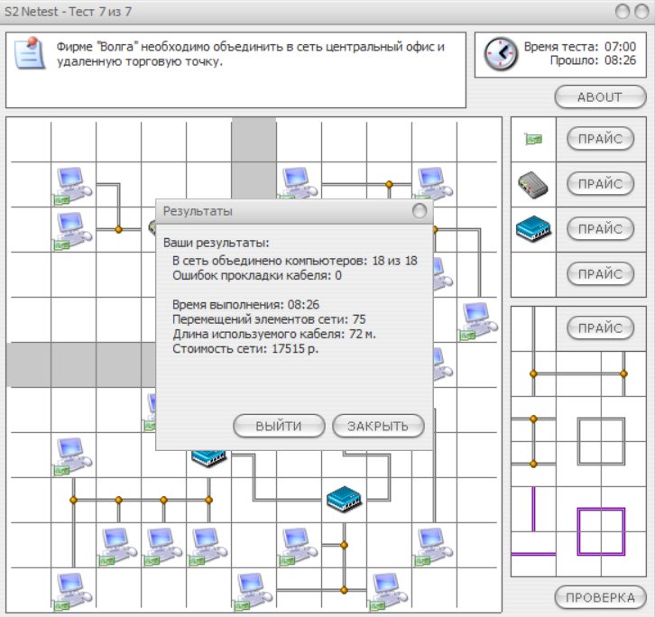
Рисунок 7 – Подзадание №7
Задание 2:
- Запустить программу S2 Netest0
- Выбрать пункт «Тест из файла»
- Выбрать в папке Методическиеуказания\ЛР1\
- Загрузить файл Схема 1
- Начать тест, нажав клавишу СТАРТ.
- Осуществить построение соединения компонентов локальной сети с фиксацией в отчете, скопировав полученную схему и Результат в текстовой файл.
- Сформировать в текстовом документе таблицу №(задания) и выполнить расчеты согласно таблице 1:
Таблица 1 – Расчёт стоимости сети
 | Наименование сетевого компонента | Марка | Кол-во | Стоимость | Сумма
1
2
3
n
 | ИТОГО
На рисунке 8 представлен результат выполнения теста «Схема 1»
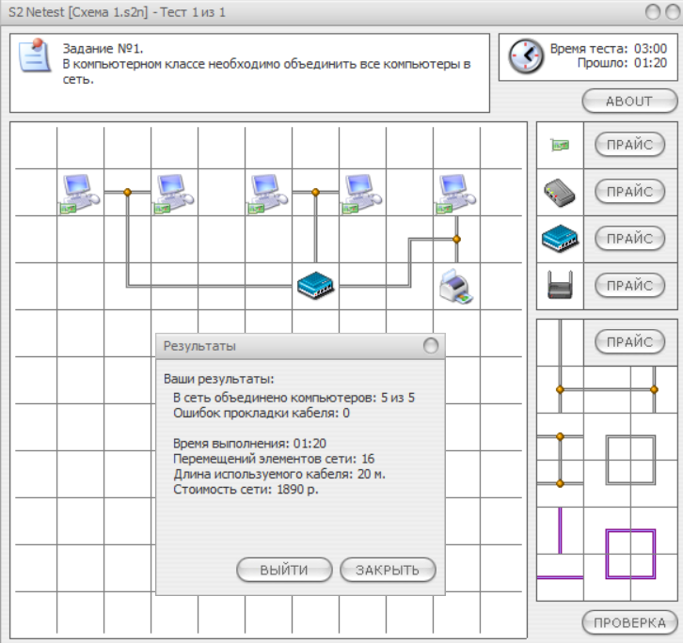
Рисунок 8 – Результат выполнения теста «Схема 1»
В таблице 2 представлен расчёт стоимости сети
Таблица 2 – Расчёт стоимости сети
 | Наименование сетевого компонента | Марка | Кол-во | Стоимость | Сумма
1 | Cable UTP 5e level DX2100 |  | 20 | 6 | 120
2 | TendNet N-Way Switch TE100-S88E+ |  | 1 | 1086 | 1086
3 | COMPEX RE100 ATX/WOL PCI |  | 3 | 228 | 684
 | ИТОГО |  |  |  | 1890
Задание 3:
- Запустить программу S2 Netest0
- Выбрать пункт «Тест из файла»
- Выбрать в папке Методическиеуказания\ЛР1\
- Загрузить файл Схема 2. Повторить пункты 5-7 из задания 2
На рисунке 9 представлен результат выполнения теста «Схема 2»
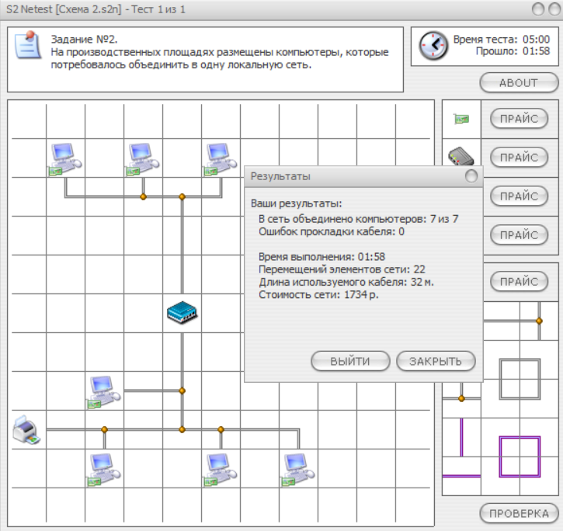
Рисунок 9 – Результат выполнения теста «Схема 2»
В таблице 3 представлен расчёт стоимости сети
Таблица 3 – Расчёт стоимости сети
 | Наименование сетевого компонента | Марка | Кол-во | Стоимость | Сумма
1 | Cable UTP 5e level DX2100 |  | 32 | 6 | 192
2 | TendNet N-Way Switch TE100-S88E+ |  | 1 | 1086 | 1086
3 | COMPEX RE100 ATX/WOL PCI |  | 2 | 228 | 456
 | ИТОГО |  |  |  | 1734
Задание 4:
- Запустить программу S2 Netest0
- Выбрать пункт «Тест из файла»
- Выбрать в папке Методическиеуказания\ЛР1\
- Загрузить файл Схема 3. Повторить пункты 5-7 из задания 2
На рисунке 10 представлен результат выполнения теста «Схема 3»
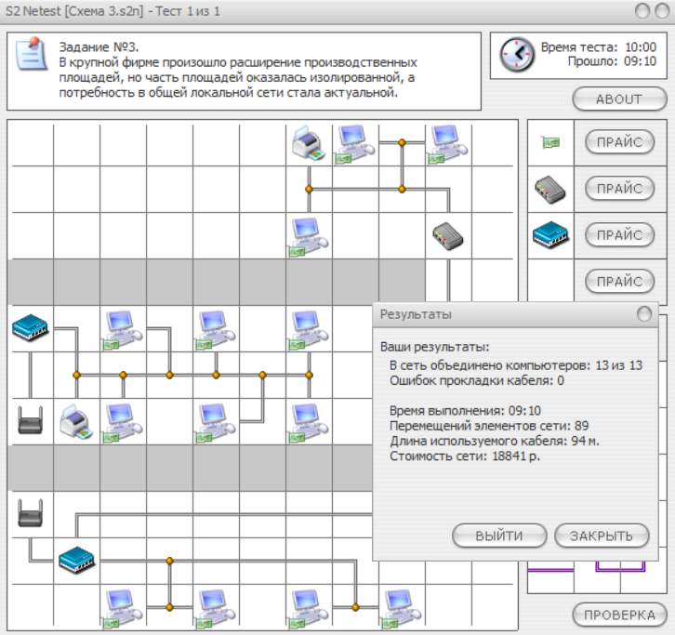
Рисунок 10 – Результат выполнения теста «Схема 3»
В таблице 4 представлен расчёт стоимости сети
Таблица 4 – Расчёт стоимости сети
 | Наименование сетевого компонента | Марка | Кол-во | Стоимость | Сумма
1 | Cable UTP 5e level DX2100 |  | 94 | 6 | 564
2 | N-Way Switch TE100-S88E+ | TendNet | 2 | 1086 | 2172
3 | RE100 ATX/WOL PCI | Compex | 13 | 228 | 2964
4 | WavePort WP11-E Wireless LAN Access Point | Compex | 2 | 6300 | 12600
5 | Ethernet hub | Acorp | 1 | 541 | 541
 | ИТОГО |  |  |  | 18841
Задание 5:
- Запустить программу S2 Netest0
- Выбрать пункт «Тест из файла»
- Выбрать в папке Методическиеуказания\ЛР1\
- Загрузить файл Схема 4. Повторить пункты 5-7 из задания 2
На рисунке 11 представлен результат выполнения теста «Схема 4»
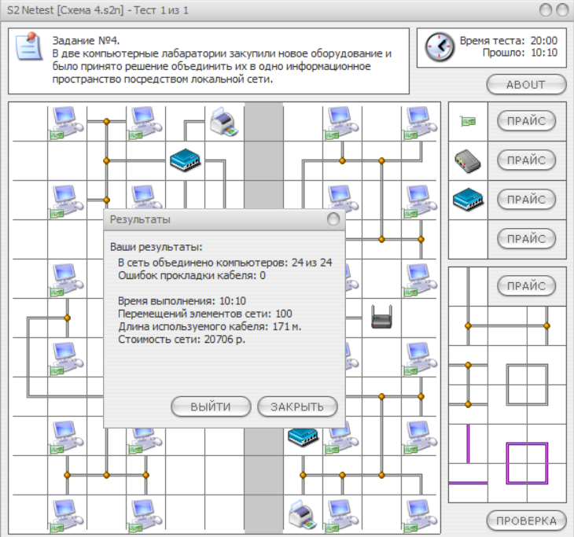
Рисунок 11 – Результат выполнения теста «Схема 4»
В таблице 4 представлен расчёт стоимости сети
Таблица 4 – Расчёт стоимости сети
 | Наименование сетевого компонента | Марка | Кол-во | Стоимость | Сумма
1 | Cable UTP 5e level DX2100 |  | 171 | 6 | 1026
2 | N-Way Switch TE100-S88E+ | TendNet | 4 | 1086 | 4344
3 | RE100 ATX/WOL PCI | Compex | 12 | 228 | 2736
4 | WavePort WP11-E Wireless LAN Access Point | Compex | 2 | 6300 | 12600
 | ИТОГО |  |  |  | 20706
Ответы на контрольные вопросы:
- Что такое топология?
Топология локальной сети — это способ физического или логического соединения компьютеров, узлов и устройств в сеть, то есть схема расположения и взаимодействия элементов сети.
- Основные достоинства и недостатки топологии общая шина.
Достоинства:
- простота построения и дешёвое оборудование;
- лёгкость подключения новых узлов;
- малый расход кабеля.
Недостатки:
- при обрыве кабеля может выйти из строя вся сеть;
- сложность обнаружения неисправностей;
- ограниченная длина сегмента и количество узлов;
- при большом числе ПК сильно падает производительность (коллизии).
- Основные достоинства и недостатки топологии кольцо.
Достоинства:
- равные права у всех узлов, отсутствуют коллизии;
- высокая скорость передачи данных при небольшой нагрузке.
Недостатки:
- при обрыве кабеля или неисправности одного узла может перестать работать вся сеть;
- сложность модернизации (добавление/удаление узлов);
- сложнее в обслуживании, чем «шина» или «звезда».
- Основные достоинства и недостатки топологии звезда.
Достоинства:
- надёжность, отказ одного кабеля не выводит из строя всю сеть;
- легко добавлять новые узлы;
- удобная диагностика и управление;
- централизованное администрирование.
Недостатки:
- требуется больше кабеля, чем в «шине»;
- зависимость от центрального устройства (хаба, коммутатора): его выход из строя парализует сеть.
- Основные достоинства и недостатки ячеистой топологии.
Достоинства:
- высочайшая надёжность, связь сохраняется даже при отказе нескольких узлов или каналов;
- возможность одновременной передачи данных по множеству маршрутов;
- лучшая отказоустойчивость и балансировка нагрузки.
Недостатки:
- очень высокая стоимость прокладки кабелей и оборудования;
- сложность построения и настройки;
- сложное администрирование при большом числе узлов.
- Приведите основные различия между полной и частичной ячеистыми топологиями.
Полная ячеистая топология: каждый узел соединён с каждым другим узлом напрямую. Максимальная надёжность, но очень дорогая в реализации.
Частичная ячеистая топология: узлы соединяются только с наиболее важными или ближайшими соседями. Дешевле и проще, но надёжность ниже, чем у полной.
Вывод: Научился моделировать локальную сеть с помощью программы S2 Netest.

Лабораторная работа №2
Дата выполнения работы: 21.02.2026
Тема работы: Создание сети и настройка доступа к общим ресурсам ЛВС.
Цель работы: Обучиться создавать сеть и настраивать среду передачи данных к общим ресурсам ЛВС.
Задание: Изучить основные теоретические сведения, выполнить практические задания, ответить на контрольные вопросы.
Оснащение работы: Инструкции по ЛР, ПК, текстовый редактор Word, ОС Windows.
Результаты выполнения работы:
Задание 1. Создайте у себя в рабочей папке, папку с названием ЛР2. Настройте к ней общий доступ с полными правами. Организуйте доступ к сетевым принтерам (если возможно). Создайте в ней текстовый файл со следующими характеристиками:
– имя файла – фамилия (или фамилии учащихся, работающих за этим компьютером),
– содержимое – IPадрес компьютера, его имя в сети, имя рабочей группы, перечислить все компьютеры в этой рабочей группе, указать сетевое имя принтера.
Передайте свой файл по сети всем учащимся на занятии. Заберите такой же файл с компьютера справа, добавив к его имени знак «+». Создайте папку с ограниченными правами (только для чтения). Протестируйте свою папку с чужого компьютера на возможность записи в ней. Постройте схему ЛВС, которую вы исследовали.
На рисунке 1 представлен процесс настройки общего доступа к папке.
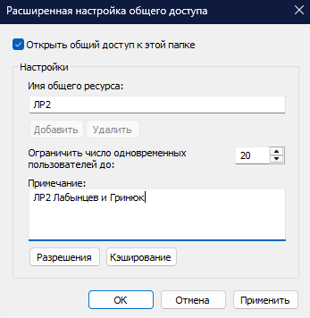
Рисунок 1 – Открытие общего доступа
На рисунке 2 представлен процесс настройки общего доступа с полными правами.
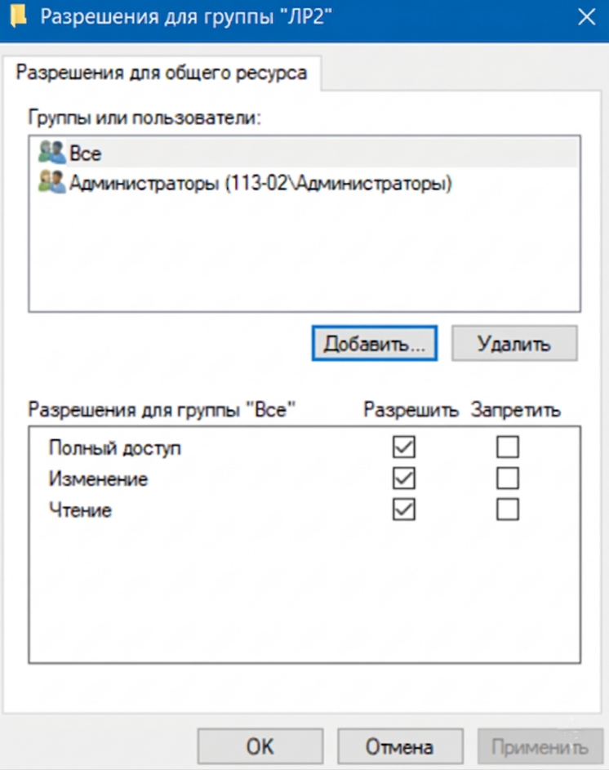
Рисунок 2 – Открытие общего доступа с полными правами
На рисунке 3 представлен открытый доступ к папке
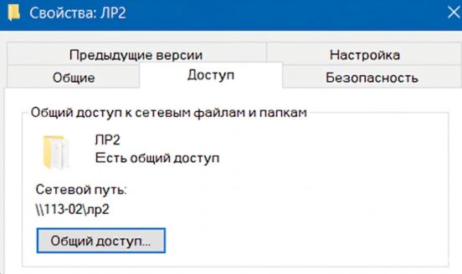
Рисунок 3 – Открытый доступ к папке
На рисунке 4 представлен скриншот текстовых документов.
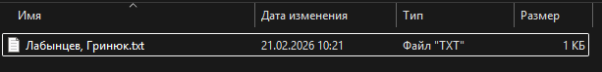
Рисунок 4 – Текстовый документ
На рисунке 5 отображён личный текстовый документ.
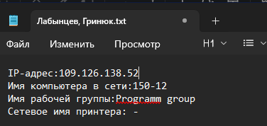
Рисунок 5 – Личный текстовый документ
На рисунке 6 отображён текстовый документ соседа
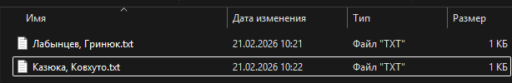
Рисунок 6 –Текстовый документ соседа
На рисунке 7 представлено создание папки с ограниченными правами (только для чтения).
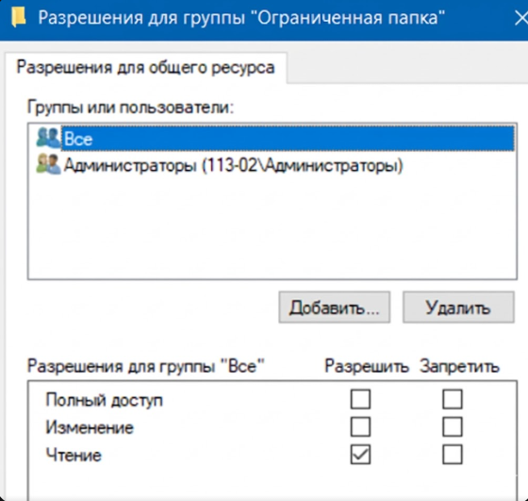
Рисунок 7 – Создание папки с ограниченными правами
На рисунке 8 представлена созданная схема исследованной ЛВС.
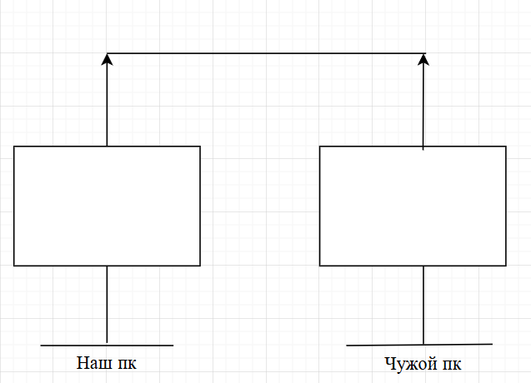
Рисунок 8 – Схема исследованной ЛВС
Ответы на контрольные вопросы:
  - Идентификация внешнего компьютера
Ответ:
Внешний (удаленный) компьютер идентифицируется в сети вашим ПК на нескольких уровнях сетевой модели OSI:
IP-адрес (Сетевой уровень): Основной числовой идентификатор. Он позволяет определить местоположение устройства в логической структуре сети.
Имя хоста / Computer Name (Прикладной уровень): Удобное для человека имя (например, OFFICE-PC). Система DNS или протокол LLMNR преобразуют это имя в IP-адрес.
MAC-адрес (Канальный уровень): Уникальный физический адрес сетевой карты, который используется для передачи данных внутри одной локальной подсети (Ethernet/Wi-Fi).
SID (Security Identifier): В сетях Windows при авторизации компьютер идентифицируется через уникальный идентификатор безопасности, что важно для разграничения прав доступа.
  - Одноранговые локальные вычислительные сети (Peer-to-Peer, P2P)
Ответ:
Одноранговая сеть — это локальная сеть, в которой все компьютеры имеют равные права. В такой сети отсутствует выделенный центральный сервер, который бы управлял ресурсами или аутентификацией.
Shutterstock
Ключевые особенности:
Каждый компьютер может выступать и в роли клиента, и в роли сервера (предоставлять свои файлы или принтер другим).
Пользователи сами решают, какие данные на их ПК будут общедоступными.
Плюсы: простота настройки и низкая стоимость.
Минусы: низкая безопасность и сложность управления при росте числа машин (обычно до 10–15 ПК).
  - Как осуществить доступ к вашим каталогам с другого ПК?
Ответ:
Чтобы файлы на вашем компьютере стали доступны по сети, необходимо выполнить следующие шаги (на примере ОС Windows):
Настройка общего доступа: * Нажмите правой кнопкой мыши на папку → Свойства.
Вкладка Доступ → кнопка Общий доступ.
Выберите пользователя (например, «Все») и установите уровень разрешений (Чтение или Чтение и запись).
Сетевой профиль:
Убедитесь, что в «Центре управления сетями и общим доступом» включено сетевое обнаружение и общий доступ к файлам и принтерам.
Доступ с другого ПК:
Другой пользователь должен открыть проводник и в адресной строке ввести: \\IP-адрес_вашего_ПК или \\Имя_вашего_ПК.
Вывод: Обучился создавать сеть и настраивать среду передачи данных к общим ресурсам ЛВС.

Лабораторная работа №3
Номер учебной группы: РС02-23
Дата выполнения работы: 23.02.2026
Тема: Настройка сетевого адаптера и подключение компьютера к ЛВС
Цели: Обучить настраивать сетевые адаптеры и подключать к ЛВС.
Задание: Изучите Основные теоретические сведения, выполните практические задания, ответьте на контрольные вопросы.
Оснащение работы: Методические указания к выполнению, ПК, ОС Windows.
Результаты выполнения работы:
Задание 1. Осуществите настройку сетевого адаптера и подключение компьютера к ЛВС.
Результат выполнения задания представлен на рисунках 1 – 6.
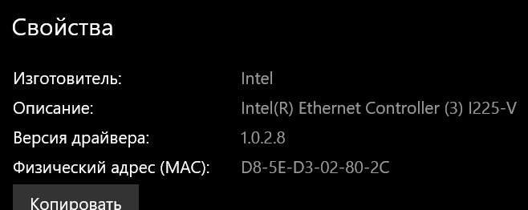
Рисунок 1 – Свойства сети
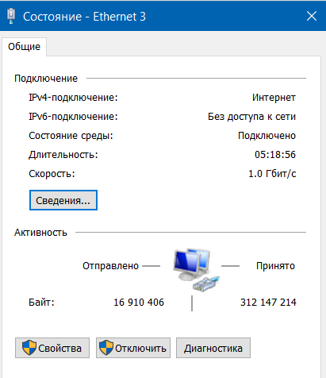
Рисунок 2 – Состояние сети
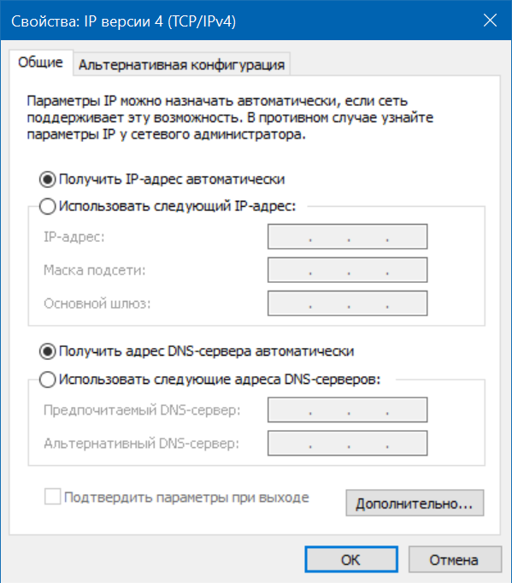
Рисунок 3 – Свойства IPv4
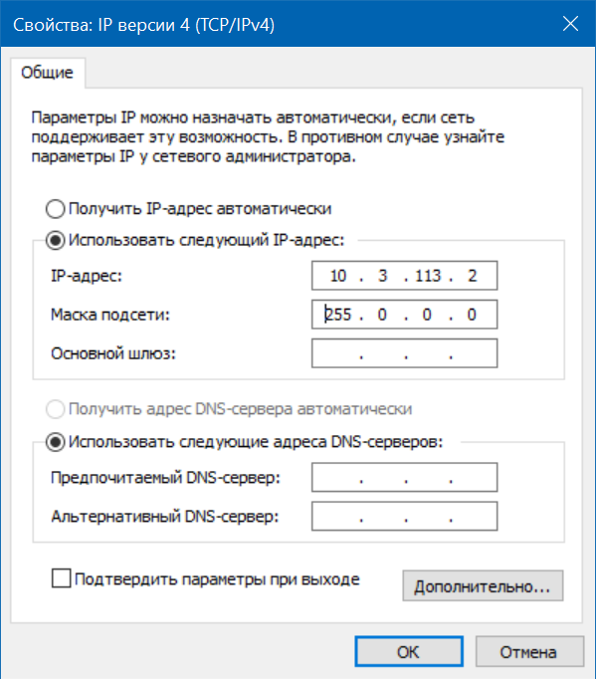
Рисунок 4 – Свойства IP версия 4(TCP/IPv4) с изменёнными данными
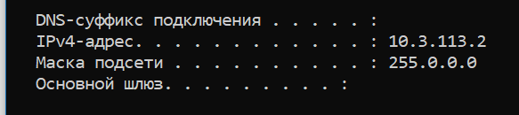
Рисунок 5 - Соединение с 2 компьютером
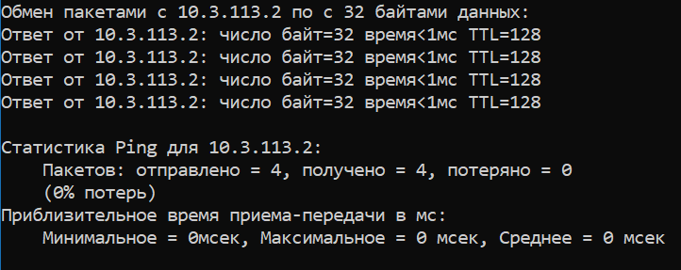
Рисунок 6 – Обмен пакетами
Ответы на контрольные вопросы:
  - Как компьютер подключается и идентифицируется в сети?
Ответ:
Компьютер получает от роутера (или назначает сам) IP-адрес – уникальный номер в сети. Для связи с другими устройствами он определяет их MAC-адрес (физический адрес сетевой карты) с помощью ARP-протокола. Любое обращение проходит по цепочке: Имя устройства ↔ IP-адрес ↔ MAC-адрес.
  - Что такое локальная вычислительная сеть (ЛВС)?
Ответ:
ЛВС (LAN) – это группа компьютеров и устройств, объединенных в пределах одного здания или небольшой территории (офис, дом, предприятие) для совместного использования данных, оборудования (принтеров) и выхода в интернет.
  - Как вручную настроить сетевой адаптер (Windows)?
Ответ:
- Панель управления → Центр управления сетями и общим доступом → Изменение параметров адаптера.
- Правый клик по нужному адаптеру (Ethernet/Wi-Fi) → Свойства.
- Выбрать IP версии 4 (TCP/IPv4) → кнопка Свойства.
- Переключить на «Использовать следующий IP-адрес» и ввести:
  - IP-адрес (например, 192.168.1.100)
  - Маска подсети (обычно 255.255.255.0)
  - Основной шлюз (адрес вашего роутера, например, 192.168.1.1)
- Включить «Использовать следующие адреса DNS-серверов» и указать DNS (например, 8.8.8.8).
- Нажать ОК.
Вывод: Обучился настраивать сетевые адаптеры и подключать к ЛВС

Лабораторная работа №4
Номер учебной группы: РС02-23
Дата выполнения работы: 24.02.2026
Тема: Настройка сети Fast Ethernet.
Цель: Научиться настраивать сеть Fast Ethernet.
Задание: Изучите основные теоретические сведения, выполните практические задания, ответьте на контрольные вопросы.
Оснащение работы: Методические указания по ЛР, ОС Windows 10, MS Word.
Результаты выполнения работы:
Задание 1. Приведите временные диаграммы информационных сигналов с использованием различных кодов (NRZ, NRZI, AMI, манчестерский код).
На рисунке 1 представлены временные диаграммы всех четырёх методов кодирования для одной и той же битовой последовательности.
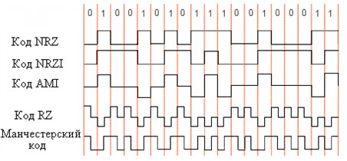
Рисунок 1 – Временные диаграммы информационных сигналов (NRZ, NRZI, AMI, манчестерский код)
Приведены временные диаграммы информационных сигналов с использованием четырёх видов кодирования:
NRZ (Non-Return-to-Zero) – потенциальный код без возврата к нулю: логической «1» соответствует высокий уровень сигнала, логическому «0» – низкий. Смена уровня происходит только при смене значения бита, что приводит к проблемам синхронизации при длинных последовательностях одинаковых символов.
NRZI (Non-Return-to-Zero Inverted) – потенциальный код с инверсией при «1»: переход уровня происходит при передаче «1», при «0» уровень сохраняется. Решает проблему длинных последовательностей единиц, но не нулей.
AMI (Alternate Mark Inversion) – биполярный код с чередованием импульсов: «0» кодируется нулевым уровнем, а каждая «1» – импульсом противоположной полярности по отношению к предыдущей. Отсутствует постоянная составляющая, но возникают проблемы при длинных последовательностях нулей.
Манчестерский код – самосинхронизирующийся код: каждый бит кодируется переходом в середине тактового интервала («1» – переход вниз, «0» – переход вверх). Обеспечивает надёжную синхронизацию, но требует вдвое большей полосы пропускания по сравнению с NRZ.
Задание 2. Изобразите формат кадра технологии Fast Ethernet. Объясните, в чем его отличие от кадра Ethernet.
На рисунке 2 изображён формат кадра Fast Ethernet.
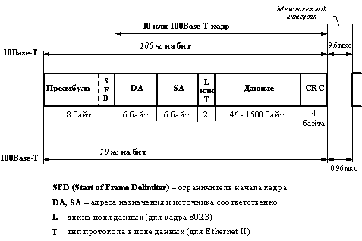
Рисунок 2 – Формат кадра Fast Ethernet
На рисунке 3 представлен формат кадра Ethernet.
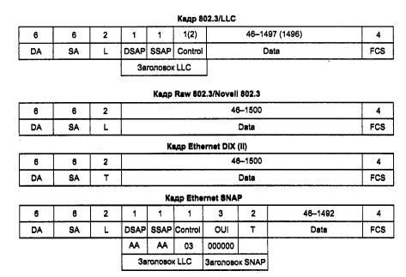
Рисунок 3 – Формат кадра Ethernet
Формат кадра Fast Ethernet (стандарт IEEE 802.3u) идентичен формату классического кадра Ethernet (IEEE 802.3): преамбула (7 байт), ограничитель начала кадра SFD (1 байт), адрес получателя (6 байт), адрес отправителя (6 байт), поле типа/длины (2 байта), данные (46–1500 байт), контрольная сумма FCS (4 байта).
Ключевое отличие заключается не в структуре кадра, а в физическом уровне: скорость передачи увеличена с 10 до 100 Мбит/с, поэтому минимальная длина кадра в 64 байта ограничивает диаметр сети до 200 м (в отличие от 2500 м у Ethernet). Признаком свободного состояния среды в Fast Ethernet служит сигнал IDLE (в отличие от отсутствия сигнала в Ethernet), а начало кадра отделяется парой символов J и K.
Задание 3. Изобразите схему кабеля спецификации 100Base-Т4.
На рисунке 4 представлена схема кабеля спецификации 100Base-T4.
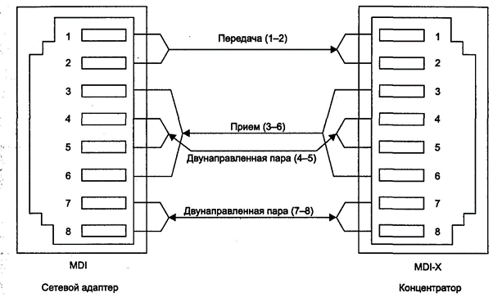
Рисунок 4 – Схема кабеля спецификации 100Base-T4
Спецификация 100Base-T4 предназначена для работы по кабелю UTP категории 3, 4 или 5 и использует все 4 пары проводников (8 жил). Передача ведётся одновременно по трём парам в одном направлении, четвёртая пара зарезервирована для определения коллизий. Такой подход позволяет достичь скорости 100 Мбит/с на кабеле категории 3, не требующем широкой полосы пропускания на одну пару. Каждая пара работает на скорости 33,3 Мбит/с с кодированием 8B/6T (6 троичных символа на 8 бит).
Задание 4. Объясните, почему в технологии Gigabit Ethernet увеличена минимальная длина кадра до 512 байт.
В технологии CSMA/CD узел должен обнаружить коллизию ещё во время передачи кадра. Минимальное время передачи кадра должно быть не меньше двойного времени распространения сигнала по сети (round-trip delay), чтобы отправитель мог зафиксировать столкновение до окончания передачи.
При увеличении скорости с 100 Мбит/с (Fast Ethernet) до 1000 Мбит/с (Gigabit Ethernet) время передачи минимального кадра в 64 байта сокращается в 10 раз. Если сохранить минимальный размер кадра в 64 байта, то при той же полосе частот диаметр сети пришлось бы уменьшить до 20 м – нецелесообразно для практического применения.
Чтобы сохранить диаметр сети на уровне 200 м (как в Fast Ethernet), минимальный размер кадра был увеличен до 512 байт. При этом, если данные занимают меньше 512 байт, поле данных дополняется специальным символом-расширителем (Carrier Extension), который не является частью полезной нагрузки.
Задание 5. Изобразите схему передачи данных по кабелю UTP 5-й категории в сетях технологии Gigabit Ethernet.
На рисунке 5 представлена схема передачи данных по кабелю UTP 5-й категории в сети Gigabit Ethernet.
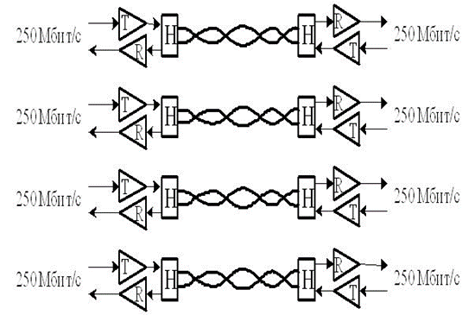
Рисунок 5 – Схема передачи данных по кабелю UTP 5-й категории в Gigabit Ethernet
Спецификация Gigabit Ethernet 1000Base-T использует все 4 пары кабеля UTP категории 5 в полнодуплексном режиме: каждая пара одновременно передаёт и принимает сигнал. Используется метод кодирования PAM-5 (5-уровневая амплитудная модуляция), позволяющий передавать 2 бита за один символ. Суммарная пропускная способность по 4 парам: 4 × 250 Мбит/с = 1000 Мбит/с. Максимальная длина сегмента – 100 м.
Ответы на контрольные вопросы:
- Напишите, чему равен диаметр сети Fast Ethernet при использовании концентраторов?
Ответ:
При интеграции концентраторов в инфраструктуру Fast Ethernet максимальный диаметр сетевого сегмента составляет 200 метров.
- Запишите, чем определяется максимальное расстояние между узлами сети Fast Ethernet при использовании коммутаторов?
Ответ:
Работа коммутаторов в режиме полного дуплекса полностью исключает вероятность возникновения коллизий. Вследствие этого предельная дистанция между узлами диктуется лишь физическими характеристиками и ограничениями используемых сегментов кабеля, соединяющих конкретные устройства (например, линк между адаптером и портом коммутатора).
- Дайте подробное описание достоинств и недостатков манчестерского кода?
Ответ:
Достоинства: Ключевым преимуществом манчестерского кодирования является его превосходная способность к самосинхронизации сигнала.
Недостатки: Главный недостаток заключается в требовании более широкой полосы пропускания по сравнению с альтернативными методами, такими как NRZI, а также многоуровневыми или биполярными кодами (AMI, MLT-3).
- Напишите для чего используется скрэмблирование?
Ответ:
Методика скрэмблирования применяется для того, чтобы «разбивать» непрерывные цепочки нулевых битов в цифровом потоке. Это критически важно для поддержания стабильной и точной самосинхронизации принимающего устройства.
- Перечислите какие коды используются на уровне логического кодирования в сетях технологий Fast Ethernet, Gigabit Ethernet?
Ответ:
В стандартах Fast Ethernet для задач логического кодирования традиционно задействованы избыточные схемы 4B/5B или в некоторых случаях 8B/6T. Для более скоростных сетей Gigabit Ethernet базовым методом логического кодирования выступает стандарт 8B/10B.
- Напишите для чего в сетях используются блочные избыточные коды 4B/5B или 8B/10В?
Ответ:
Они используются для устранения недостатка плохой самосинхронизации при передаче длинных последовательностей нулей. В этих избыточных кодах используются только те комбинации, которые содержат чередующиеся значения нулей и единиц (например, в коде 4B/5B число нулей в последовательности не может превышать трех).
- Напишите для чего в сетях технологий Fast Ethernet введены автопереговоры?
Ответ:
Процесс автопереговоров (Auto-Negotiation) введен для обеспечения совместимости и преемственности оборудования различных спецификаций. Он позволяет двум узлам связи до начала работы автоматически договориться о максимально возможной общей скорости и режиме обмена данными.
Вывод: Научился настраивать сеть Fast Ethernet.

Лабораторная работа №5
Номер учебной группы: РС02-23
Дата выполнения работы: 07.03.2026
Тема: Настройка сети Fast Ethernet.
Цель: Научиться настраивать сеть Fast Ethernet.
Задание: Изучите основные теоретические сведения, выполните практические задания, ответьте на контрольные вопросы.
Оснащение работы: Методические указания по ЛР, ОС Windows 10, MS Word.
Результаты выполнения работы:
Задание 1. Приведите временные диаграммы информационных сигналов с использованием различных кодов (NRZ, NRZI, AMI, манчестерский код).
На рисунке 1 представлены временные диаграммы всех четырёх методов кодирования для одной и той же битовой последовательности
Рисунок 1 – Временные диаграммы информационных сигналов (NRZ, NRZI, AMI, манчестерский код)
Приведены временные диаграммы информационных сигналов с использованием четырёх видов кодирования:
NRZ (Non-Return-to-Zero) — Потенциальный код без возврата к нулю
Это простейший вид кодирования, где логическому значению соответствует определенный уровень потенциала.
Логика: «1» — высокий уровень, «0» — низкий уровень.
Особенности: Сигнал не возвращается к нулю в середине битового интервала.
Преимущества:
Максимально простая реализация.
Узкая полоса пропускания (самая низкая частота среди всех методов).
Недостатки:
Проблема синхронизации: При передаче длинных последовательностей «0» или «1» сигнал остается неизменным, и приемник может «потерять» начало и конец битов.
Постоянная составляющая: Наличие постоянного напряжения затрудняет использование трансформаторной развязки.
2. NRZI (Non-Return-to-Zero Inverted) — Код с инверсией при «1»
Модификация NRZ, которая реагирует на изменение (переход), а не на уровень.
Логика: Если передается «1» — происходит переход (из высокого в низкий или наоборот). Если передается «0» — уровень остается прежним.
Особенности: Известен также как NRZ-M (Mark).
Преимущества:
Решает проблему синхронизации для длинных последовательностей «1».
Недостатки:
Не решает проблему длинных последовательностей «0» (сигнал будет просто прямой линией).
Также имеет постоянную составляющую.
3. AMI (Alternate Mark Inversion) — Биполярное кодирование с чередованием полярности
Трехуровневый код, использующий положительное, отрицательное и нулевое напряжение.
Логика: «0» — нулевой уровень. «1» — импульс, полярность которого противоположна предыдущей «1».
Особенности: Используется в линиях T1 и E1.
Преимущества:
Отсутствие постоянной составляющей: За счет чередования полярности среднее напряжение линии равно нулю.
Обнаружение ошибок: Если две единицы подряд имеют одинаковую полярность — это признак физического сбоя (нарушение AMI).
Недостатки:
Проблема синхронизации при длинных последовательностях «0» (система «затихает»). Для решения используются методы типа B8ZS или HDB3.
4. Манчестерский код (Manchester) — Самисинхронизирующийся код
Код, в котором информация заложена в самом переходе в середине каждого битового интервала.
Логика: «1» — переход сверху вниз в центре такта. «0» — переход снизу вверх в центре такта (согласно стандарту IEEE 802.3).
Особенности: Переход выполняет две функции: передает данные и служит сигналом синхронизации.
Преимущества:
Идеальная синхронизация: В каждом бите есть переход, приемник всегда знает темп передачи.
Отсутствие постоянной составляющей.
Недостатки:
Полоса пропускания: Требует в два раза большую полосу пропускания, чем NRZ, так как частота сигнала в два раза выше.
Задание 2. Изобразите формат кадра технологии Fast Ethernet. Объясните, в чем его отличие от кадра Ethernet.
На рисунке 2 изображён формат кадра Fast Ethernet
Рисунок 2 – Формат кадра Fast Ethernet
На рисунке 3 представлен формат кадра Ethernet
Рисунок 3 – Формат кадра Ethernet
Ключевые отличия:
- Скорость и битовый интервал
Ethernet: 10 Мбит/с. Битовый интервал составляет 100 нс.
Fast Ethernet: 100 Мбит/с. Битовый интервал сокращен до 10 нс. Это означает, что данные передаются в 10 раз быстрее, что напрямую влияет на физические ограничения сети.
- Время захвата канала (Slot Time) и диаметр сети
Метод CSMA/CD требует, чтобы передающая станция успела зафиксировать коллизию до того, как закончит передачу минимального кадра (64 байта = 512 бит).
Ethernet 512 бит передаются за 51,2 мкс. Это позволяет сигналу пройти по кабелю более 2 км.
Fast Ethernet те же 512 бит улетают за 5,12 мкс. Поскольку скорость света в кабеле неизменна, за это короткое время сигнал не успевает уйти далеко. Это жестко ограничивает диаметр сети (в режиме полудуплекса) до 200–250 метров.
- Состояние физической среды и сигнализация
Ethernet (10Base-T): В отсутствие данных в линии тишина. Признаком «живости» связи являются редкие импульсы NLP (Normal Link Pulse).
Fast Ethernet (100Base-TX): Среда никогда не бывает пустой. Если данные не передаются, передается непрерывный сигнал IDLE (код 11111 по 4B/5B). Это позволяет приемнику постоянно поддерживать синхронизацию.
Маркеры начала кадра: В Fast Ethernet для отделения данных от IDLE используются специальные символьные пары J (11000) и K (10001) из таблицы кодирования 4B/5B.
- Метод кодирования
Ethernet: Использует Манчестерский код. Он самосинхронизирующийся, но неэффективен по частоте (на 10 Мбит/с нужна полоса 20 МГц).
Fast Ethernet: Использует многоступенчатое кодирование:
4B/5B: Группирует 4 бита данных в 5-битные символы (для избыточности и синхронизации).
MLT-3: Трехуровневое кодирование, которое снижает частоту сигнала, позволяя передавать 100 Мбит/с в полосе около 31 МГц (вместо 200 МГц, если бы использовали Манчестер).
- Автосогласование (Auto-negotiation)
Fast Ethernet ввел процедуру Auto-negotiation. Вместо простых импульсов NLP используются пачки импульсов FLP (Fast Link Pulse), в которых зашифрована информация о возможностях устройства (скорость 10/100, дуплекс/полудуплекс). Это позволяет устройствам автоматически выбирать наилучший общий режим работы.
Задание 3. Изобразите схему кабеля спецификации 100Base-Т4
На рисунке 4 представлена схема кабеля спецификации 100Base-T4
Рисунок 4 – Схема кабеля спецификации 100Base-T4
Технология 100Base-T4 была разработана как часть стандарта Fast Ethernet (IEEE 802.3u) для обеспечения скорости 100 Мбит/с на существующей кабельной инфраструктуре категории 3 (UTP Cat 3), которая широко использовалась для телефонии и обычного Ethernet (10Base-T).
1. Использование кабельной системы
В отличие от 100Base-TX, который требует 2 пары кабеля категории 5, 100Base-T4 использует все 4 пары (8 жил) даже самого простого кабеля категории 3.
Пара 1 (контакты 1-2): Передача от хаба к узлу (TX_D1).
Пара 2 (контакты 3-6): Прием от узла к хабу (RX_D2).
Пары 3 и 4 (контакты 4-5 и 7-8): Двунаправленные (BI_D3 и BI_D4).
2. Логика передачи (Схема 3+1)
Для достижения 100 Мбит/с на кабеле с низкой полосой пропускания (до 16 МГц) используется параллельная передача:
В каждый момент времени для передачи данных в одном направлении используются 3 пары одновременно.
Четвертая пара всегда работает в противоположном направлении. Она не используется для данных, а служит для прослушивания несущей и обнаружения коллизий.
Режим работы: Только полудуплекс (Half-Duplex), так как пары 3 и 4 переключают направление.
3. Кодирование 8B/6T (8 Bit to 6 Ternary)
Это ключевая особенность 100Base-T4, позволившая снизить требования к частоте сигнала.
Суть: Каждые 8 бит данных (байт) преобразуются в группу из 6 троичных символов (тернитов).
Уровни сигнала: Троичный код использует три состояния напряжения: +V, 0, -V.
Математика:
8 бит дают $2^8 = 256$ комбинаций.
6 троичных символов дают $3^6 = 729$ комбинаций.
Из 729 возможных комбинаций выбираются 256 "лучших" (с нулевым или близким к нулю постоянным смещением), что обеспечивает отличную синхронизацию и отсутствие постоянной составляющей.
4. Расчет скорости и частоты
Общая скорость: 100 Мбит/с.
Данные делятся на 3 канала (пары): $100 / 3 = 33.33$ Мбит/с на одну пару.
Благодаря коду 8B/6T, скорость передачи символов в линии (бодовая скорость) составляет всего: $33.33 \times (6 / 8) = 25$ Мбод.
Максимальная основная частота сигнала составляет всего 12.5 МГц, что идеально вписывается в возможности кабеля Категории 3 (предел 16 МГц).
5. Преимущества и недостатки
Главный плюс: Возможность модернизации сети до 100 Мбит/с без замены старой проводки (Cat 3).
Минусы:
Невозможность работы в полном дуплексе (Full-Duplex).
Более сложная электроника (трансиверы).
На сегодняшний день стандарт является устаревшим и практически не встречается, уступив место 100Base-TX и гигабитным решениям.
Задание 4. Объясните, почему в технологии Gigabit Ethernet увеличена минимальная длина кадра до 512 байт.
Для того чтобы понять причину увеличения минимального размера кадра в архитектуре Gigabit Ethernet до 512 байт, необходимо рассмотреть фундаментальное ограничение метода доступа CSMA/CD, который использовался в изначальных версиях Ethernet для работы в общей среде. Основное правило этого метода заключается в том, что передающая станция должна быть способна обнаружить возникновение коллизии (столкновения сигналов) еще до того, как она завершит передачу своего кадра. Если кадр слишком короткий и улетает в линию быстрее, чем сигнал о коллизии от самого удаленного узла успеет вернуться к отправителю, станция посчитает, что передача прошла успешно, хотя на самом деле данные на другом конце сети будут повреждены.
Время, необходимое сигналу для прохождения по самому длинному пути в сети и возвращения обратно, называется временем двойного оборота или Slot Time. В классическом Ethernet и Fast Ethernet при скорости 10 и 100 Мбит/с минимальный размер кадра в 64 байта (512 бит) обеспечивал достаточное время передачи, чтобы покрыть необходимые расстояния. Однако при переходе к скорости 1000 Мбит/с время передачи тех же 512 бит сократилось ровно в 10 раз — до ничтожных 0,512 микросекунд. Если бы инженеры оставили минимальный размер кадра прежним, законы физики заставили бы ограничить максимальную длину сетевого сегмента всего лишь 20 метрами, так как при большем расстоянии сигнал просто не успел бы вернуться вовремя для обнаружения коллизии.
Такое ограничение сделало бы технологию практически бесполезной для построения локальных сетей в зданиях. Чтобы сохранить привычный диаметр сети в 200 метров, сопоставимый с Fast Ethernet, разработчики стандарта IEEE 802.3z пошли на компромисс и искусственно увеличили минимальное время «захвата» канала. Это было сделано путем введения режима расширения носителя (Carrier Extension), при котором минимальное время события в линии связи стало соответствовать передаче 512 байт вместо 64. В тех случаях, когда полезные данные в кадре оказываются меньше этого порога, аппаратура сетевого адаптера автоматически дописывает после поля контрольной суммы специальные неинформационные символы-заполнители, которые позволяют удерживать несущую частоту в линии достаточно долго.
Важно отметить, что эти дополнительные символы расширения не считаются частью полезной нагрузки кадра и отбрасываются приемником на физическом уровне, не попадая в стек протоколов. Кроме того, данная проблема актуальна исключительно для работы в режиме полудуплекса с использованием хабов (концентраторов). В современных сетях Gigabit Ethernet, которые работают практически исключительно в режиме полного дуплекса через коммутаторы, коллизии физически невозможны, поэтому требование к 512-байтовому «слоту» там не играет роли для производительности, однако оно сохранено в стандарте для обеспечения теоретической совместимости снизу вверх.
Задание 5. Изобразите схему передачи данных по кабелю UTP 5-й категории в сетях технологии Gigabit Ethernet.
На рисунке 5 представлена схема передачи данных по кабелю UTP 5-й категории в сети Gigabit Ethernet.
Рисунок 5 – Схема передачи данных по кабелю UTP 5-й категории в Gigabit Ethernet
Спецификация 1000Base-T представляет собой уникальное инженерное решение, которое позволило передавать данные на гигабитной скорости по обычному медному кабелю категории 5e, изначально рассчитанному на частоты до 100 МГц. Главная особенность этого стандарта заключается в том, что он задействует все четыре пары проводников одновременно, причем каждая пара работает в режиме полного дуплекса. В отличие от предыдущих стандартов, где одни пары выделялись только для передачи, а другие только для приема, здесь по каждой паре сигналы идут в обоих направлениях одновременно, что требует сложнейшей цифровой обработки для разделения входящего и исходящего потоков на одном и том же проводе.
Чтобы уложиться в ограниченную полосу пропускания медного кабеля, инженеры отказались от простых бинарных сигналов и применили метод пятиуровневой амплитудной модуляции, известный как PAM-5. При таком подходе за один такт по линии передается не один бит, а один из пяти возможных уровней напряжения. Это позволяет зашифровать два бита информации в одном символе, а пятый уровень используется для коррекции ошибок и служебных нужд. Благодаря этому хитрому приему частота следования символов по каждой паре составляет всего 125 мегабод, что вполне допустимо для кабеля пятой категории.
Общая математика скорости складывается следующим образом: по каждой из четырех пар передается по 250 мегабит в секунду, что в сумме дает искомый 1000 мегабит или 1 гигабит. Однако такая плотная упаковка данных делает сигнал очень чувствительным к наводкам и отражениям внутри самого кабеля. Для борьбы с этими помехами в контроллерах 1000Base-T применяются мощные алгоритмы эхоподавления, которые буквально «вычитают» собственный шум передатчика из общего сигнала в линии. Именно благодаря этим технологиям удалось сохранить привычную максимальную длину сегмента в 100 метров, сделав переход на гигабитные скорости незаметным для конечного пользователя в плане замены проводки.
Ответы на контрольные вопросы:
    - Напишите какой кабель используется в сетях Fast Ethernet спецификации 100Base-FX?
Ответ:
В спецификации 100Base-FX используется волоконно-оптический кабель (преимущественно многомодовый — MM), работающий на длине волны 1300 нм.
    - Запишите какова максимальная длина сегмента спецификации 100Base-FX в полудуплексном и в полнодуплексном режиме?
Ответ:
В режиме полудуплекса (Half-Duplex) из-за ограничений метода CSMA/CD максимальная длина составляет 412 метров. В режиме полного дуплекса (Full-Duplex) ограничение по коллизиям отсутствует, и дальность связи на многомодовом волокне составляет 2 километра.
3. Напишите, как отмечаются начало и конец кадра технологий Fast Ethernet?
Ответ:
Для отделения данных от физического сигнала ожидания (IDLE) используются специальные символьные пары кода 4B/5B. Начало кадра обозначается парой символов J (11000) и K (10001), а конец кадра отмечается парой T и R.
- Почему в технологии Gigabit Ethernet увеличили минимальную длину кадра до 512 байт?
Ответ:
Увеличение минимальной длины до 512 байт (метод Carrier Extension) потребовалось для сохранения диаметра сети в 200 метров при работе в режиме полудуплекса. Без этого расширения из-за десятикратного роста скорости время передачи стандартного 64-байтного кадра стало бы слишком коротким для обнаружения коллизий, что сократило бы допустимую длину кабеля до 20 метров.
- Запишите чему равна максимальная длина сегмента, реализованного на одномодовом волокне спецификации 1000Base-LX?
Ответ:
Для спецификации 1000Base-LX при использовании одномодового оптического волокна максимальная длина сегмента составляет 5 километров.
- Дайте развернутый ответ, возможно ли использовать в технологии 10GbE режим CSMA/CD?
Ответ:
Нет, использование режима CSMA/CD в технологии 10GbE невозможно. Стандарт 10-гигабитного Ethernet изначально проектировался для работы исключительно в полнодуплексном режиме через коммутаторы. В этой технологии полностью отсутствует поддержка концентраторов (хабов) и механизмов разрешения коллизий.
- Перечислите какие спецификации технологии 10GbE обеспечивают максимальную дальность связи?
Ответ:
Максимальную дальность связи обеспечивают спецификации 10GBASE-ER (Extended Range), позволяющая передавать данные на расстояние до 40 километров, и 10GBASE-ZR (нестандартный, но широко используемый вариант), достигающая дальности до 80 километров по одномодовому волокну.
Вывод: Научился настраивать сеть Fast Ethernet.

Лабораторная работа №6
Номер учебной группы: РС02-23
Дата выполнения работы: 10.03.2026
Тема: Настройки TCP/IP в реестре Windows
Цель: Научить задавать настройки TCP/IP в реестре Windows
Задание: Изучите основные теоретические сведения, выполните практические задания, ответьте на контрольные вопросы.
Оснащение работы: Методические указания по ЛР, ОС Windows 10, MS Word.
Результаты выполнения работы:
Задание 1. Согласно таблице, из методических указаний составить свою таблицу и заполнить ее используя данные из реестра.
В таблице 1 представлены данные из реестра
Таблица 1 – Данные из реестра
Имя параметра | Описание | Значение из реестра
Hostname | Имя узла (компьютера) в сети | Ludosiel
Domain | Имя DNS-домена компьютера | (пусто)
IPEnableRouter | Разрешение маршрутизации IP-пакетов | 0 (отключено)
ForwardBroadcasts | Пересылка широковещательных пакетов | 0 (отключено)
DataBasePath | Путь к файлам базы данных (hosts, etc) | %SystemRoot%\System32\drivers\etc
SyncDomainWithMembership | Синхронизация домена с членством в группе | 1 (включено)
ICSDomain | Домен общего доступа (ICS) | mshome.net
DhcpIPAddress | IP-адрес, полученный автоматически | 10.16.231.123
DhcpSubnetMask | Маска подсети (DHCP) | 255.255.255.0
DhcpDefaultGateway | Основной шлюз (DHCP) | 10.16.231.3
DhcpNameServer | DNS-сервер (DHCP) | 10.16.231.3
IPAddress | Статический IP-адрес (интерфейс {b730...}) | 26.182.189.34
SubnetMask | Статическая маска подсети | 255.0.0.0
DefaultGateway | Статический основной шлюз | 26.0.0.1
InterfaceMetric | Метрика интерфейса (приоритет) | 1
В таблице 2 представлены параметры активного адаптера (Interfaces)
Таблица 2 - Параметры активного адаптера (Interfaces)
Параметр | Значение
DhcpIPAddress | 10.16.231.123
DhcpSubnetMask | 255.255.255.0
DhcpServer | 10.16.231.3
DhcpDefaultGateway | 10.16.231.3
DhcpNameServer | 10.16.231.3
Ответы на контрольные вопросы:
Напишите, где находятся настройки драйвера TCP/IP в реестре Windows?
Ответ:
Основные параметры конфигурации драйвера TCP/IP хранятся в системном реестре по адресу: HKEY_LOCAL_MACHINE\SYSTEM\CurrentControlSet\Services\Tcpip\Parameters
В каком ключе реестра операционной системы создаются ключи с параметрами подключений?
Ответ:
Индивидуальные настройки для каждого сетевого адаптера (интерфейса) создаются в подразделе: HKEY_LOCAL_MACHINE\SYSTEM\CurrentControlSet\Services\Tcpip\Parameters\Interfaces Внутри этого раздела для каждого физического или виртуального подключения создается уникальный ключ (GUID).
Подробно распишите ключи реестра для настроек TCP/IP, данные сведите в таблицу.
Ответ:
Ниже приведена подробная таблица основных ключей реестра, используемых для настройки параметров стека TCP/IP:
В таблице 3 представлены основные ключи реестра, используемые для настройки параметров стека TCP/IP
Таблица 3 - основные ключи реестра, используемые для настройки параметров
Имя параметра | Описание назначения
Hostname | Имя компьютера в сети
IPEnableRouter | Разрешает передачу пакетов между интерфейсами
EnableICMPRedirect | Управляет обработкой пакетов изменения маршрута
SynAttackProtect | Уровень защиты от атак типа SYN Flood
KeepAliveTime | Интервал перед проверкой «живучести» соединения
MTU | Максимальный размер сетевого пакета
EnablePMTUDiscovery | Автоматический подбор оптимального размера MTU
TcpTimedWaitDelay | Время до повторного использования порта после закрытия
DefaultTTL | Время жизни пакета (число хопов до роутера)
EnableDeadGWDetect | Автоматический поиск резервного шлюза при сбое
TcpWindowSize | Объем данных, отправляемых без подтверждения
ArpCacheLife | Время жизни записи в ARP-таблице
MaxUserPort | Верхняя граница диапазона динамических портов
DhcpIPAddress | Текущий адрес, назначенный роутером
DhcpServer | Адрес сервера, раздавшего настройки
Вывод: Научился задавать настройки TCP/IP в реестре Windows

Лабораторная работа №7
Номер учебной группы: РС02–23
Дата выполнения: 21.03.2026
Тема работы: Настройка сетевых протоколов TCP/IP.
Цель работы: Научить настраивать сетевые протоколы для работы в локальных и глобальных сетях.
Задание: Изучите основные теоретические сведения и выполните практическое задание.
Оснащение работы: Методические указания к выполнению, ПК, ОС Windows 11, MS Word 2019.
Результат выполнения работы:
Задание 1. Выполнить настройку сетевого протокола TCP/IP.
На рисунке 1 представлено окно «Состояние локальной сети».
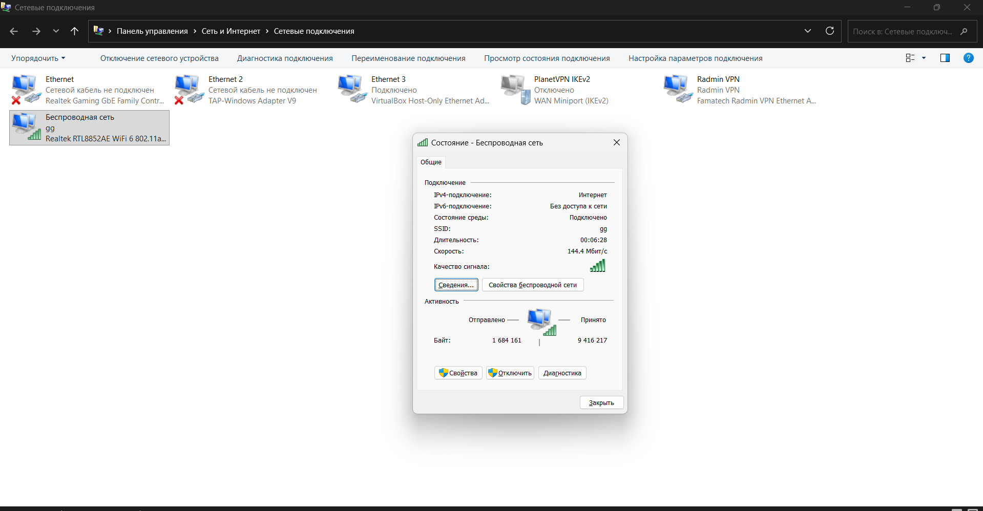
Рисунок 1 – Окно «Состояние локальной сети»
На рисунке 2 представлено окно «Состояние локальной сети - Свойства».
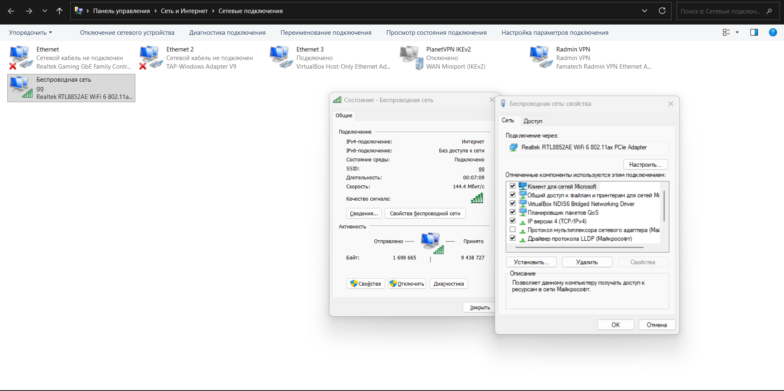Рисунок 2 – Окно «Состояние локальной сети - Свойства»
На рисунке 3 представлено окно выбора компонентов сети.
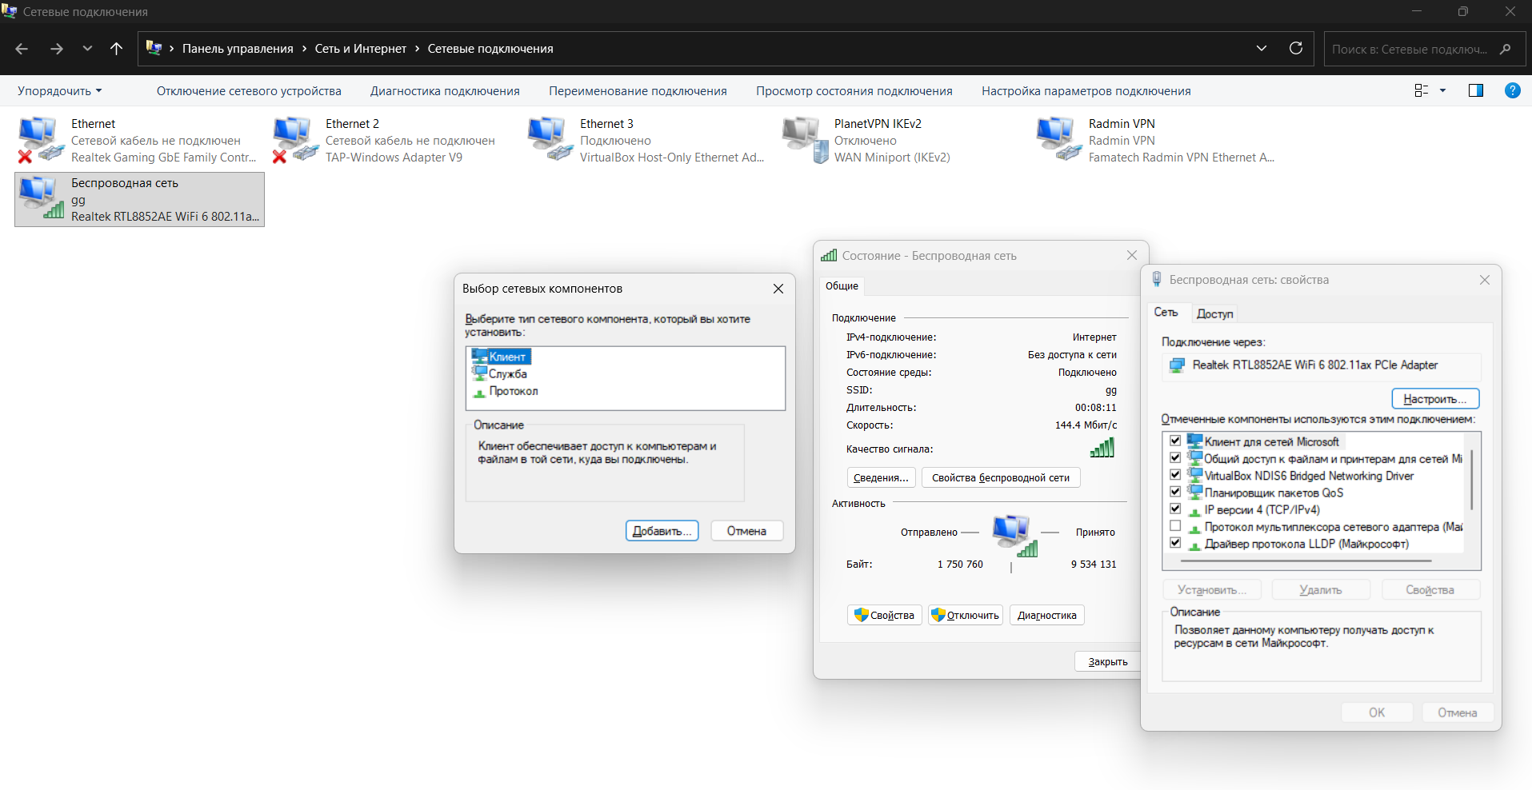
Рисунок 3 – Окно выбора компонентов сети
На рисунке 4 представлено окно выбора сетевых протоколов.
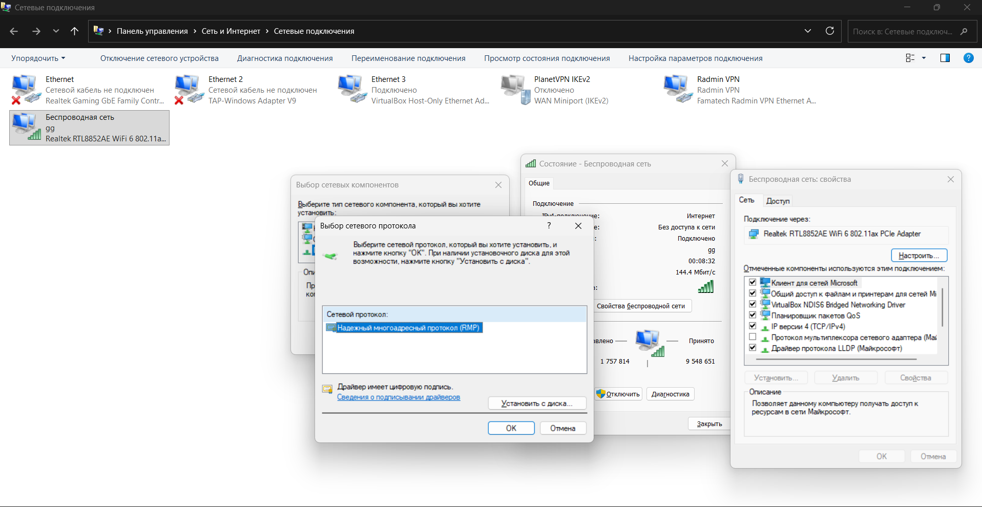
Рисунок 4 – Окна выбора сетевых протоколов
На рисунке 5 представлены свойства IP версия 4(TCP/IPv4) с изменёнными данными.
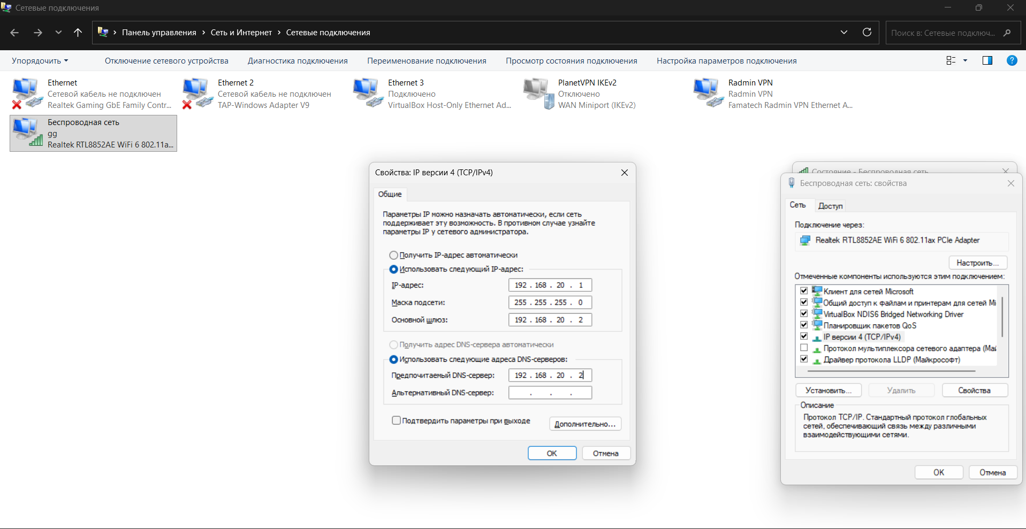
Рисунок 5 – Свойства IP версия 4(TCP/IPv4) с изменёнными данными
На рисунке 6 представлены свойства IP версия 4(TCP/IPv4) с изменёнными данными (автоматические).
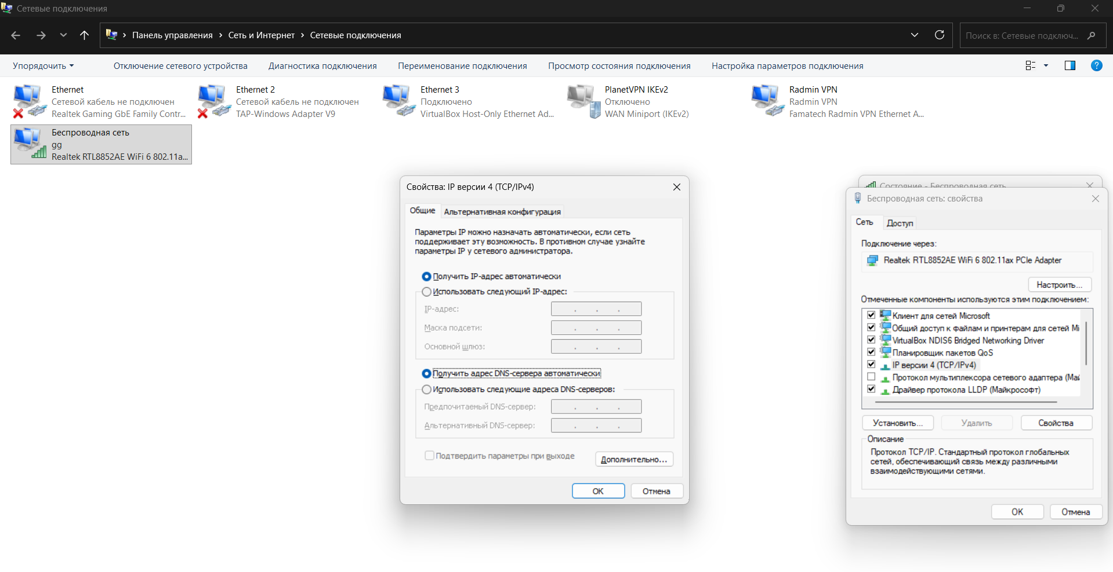
Рисунок 6 – Свойства IP версия 4(TCP/IPv4) с изменёнными данными (автоматические)
На рисунке 7 представлены дополнительные параметры TCP/IP.
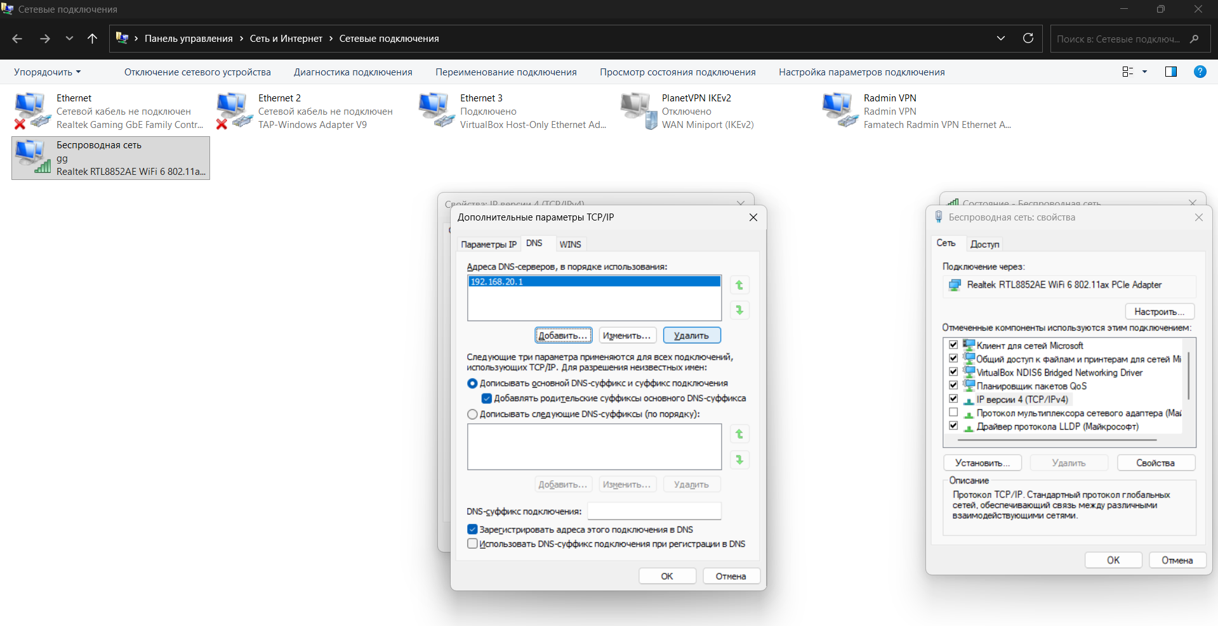
Рисунок 7 – Дополнительные параметры TCP/IP
На рисунке 8 представлена настройка дополнительных параметров - WINS.
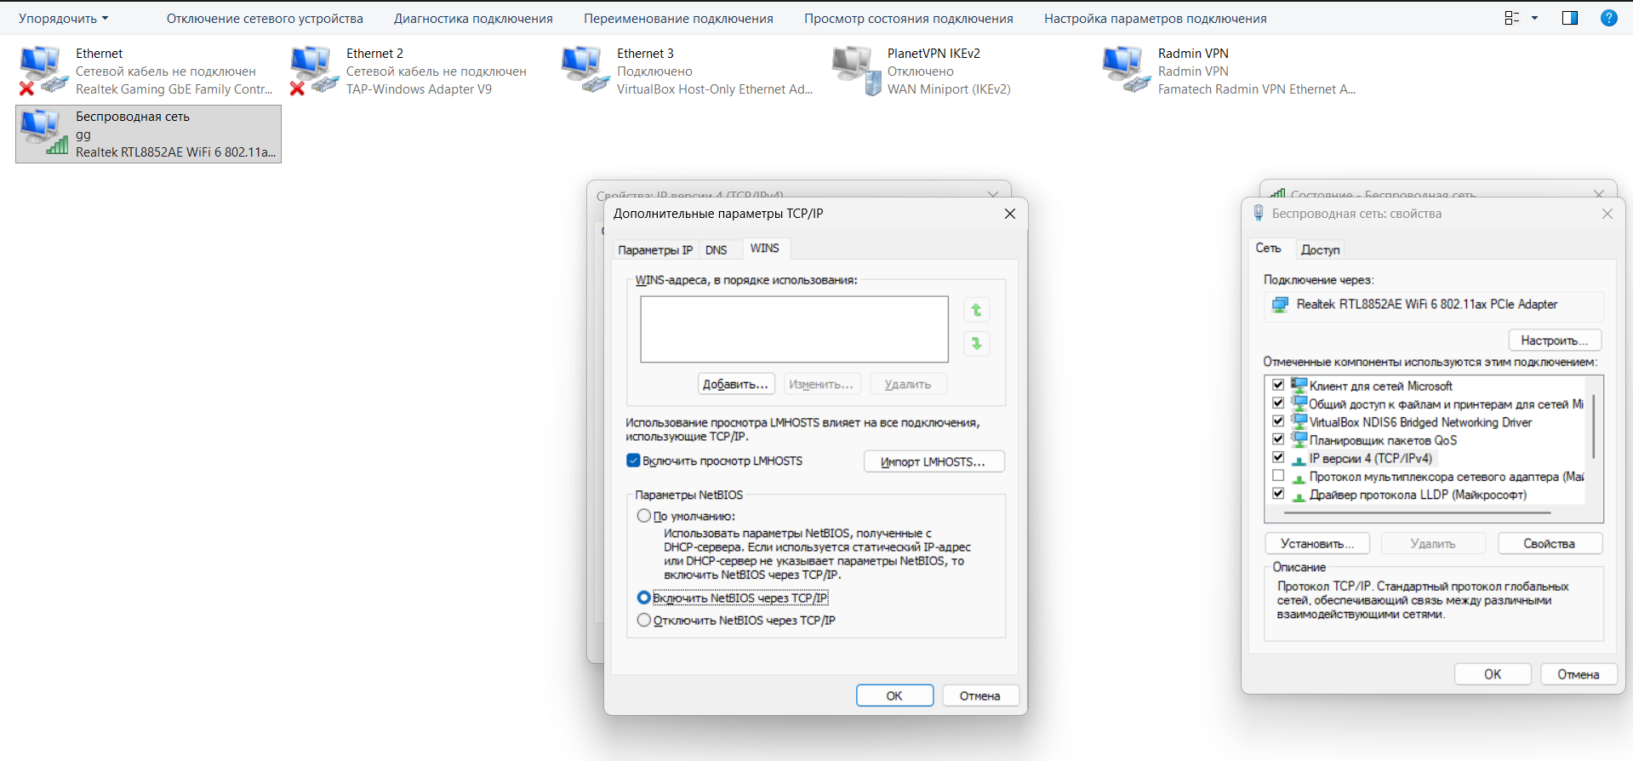
Рисунок 8 – Настройка дополнительных параметров – WINS
На рисунке 9 представлено окно дополнительных параметров.
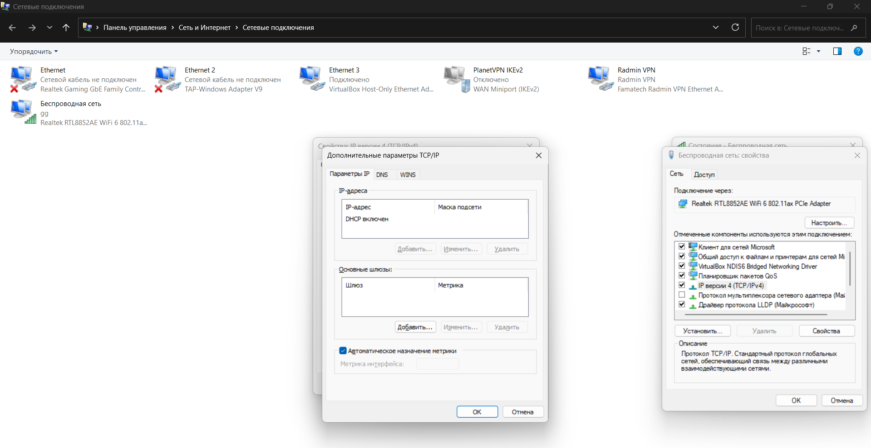
Рисунок 9 – Окно дополнительных параметров
Ответы на контрольные вопросы:
1. Что такое TCP/IP?
Ответ: TCP/IP (Transmission Control Protocol/Internet Protocol) – это стек сетевых протоколов, который представляет собой набор взаимосвязанных протоколов коммуникации, используемых для передачи данных в сетях, включая интернет. Название объединяет два ключевых протокола: TCP (Протокол управления передачей), отвечающий за надежную доставку данных с установлением соединения и контролем целостности, и IP (Межсетевой протокол), обеспечивающий адресацию и маршрутизацию пакетов. Этот стек является фундаментальной основой работы интернета и большинства локальных сетей, независимо от используемого оборудования или операционной системы.
2. Что обеспечивают сетевые протоколы TCP/IP?
Ответ: Сетевые протоколы TCP/IP обеспечивают полный набор функций для организации взаимодействия между устройствами в сети. В первую очередь они гарантируют сквозную связь (end-to-end connectivity) между узлами, определяя правила формирования пакетов, адресации (с помощью IP-адресов), маршрутизации, а также надежную доставку данных с контролем ошибок и восстановлением потерянных сегментов (функция TCP). Кроме того, стек TCP/IP обеспечивает мультиплексирование приложений через порты, автоматическую настройку сетевых параметров (через DHCP), разрешение имен в адреса (через DNS), фрагментацию и сборку пакетов, управление потоком данных и сегментацию сообщений, что в совокупности позволяет работать различным приложениям (веб-браузерам, почтовым клиентам, файловым серверам) одновременно и независимо друг от друга.
3. Каким образом осуществляются связанные с протоколом TCP/IP настройки?
Ответ: Настройки TCP/IP в операционных системах Windows осуществляются несколькими способами, которые различаются по уровню абстракции и целевой аудитории. Наиболее распространенный способ – через графический интерфейс, а именно через свойства сетевого адаптера в панели управления (Центр управления сетями и общим доступом – Изменение параметров адаптера – Свойства – Протокол IP версии 4 (TCP/IPv4)), где можно вручную задать IP-адрес, маску подсети, основной шлюз и DNS-серверы либо включить автоматическое получение этих параметров от DHCP-сервера. Второй способ – с помощью командной строки и утилит, таких как netsh (Network Shell), которая позволяет экспортировать, импортировать и изменять практически любые сетевые настройки, включая статические адреса, политики фильтрации и параметры интерфейсов, а также команд ipconfig (для просмотра и обновления настроек) и route (для управления таблицами маршрутизации). Третий, наиболее низкоуровневый способ – прямое редактирование реестра Windows в ветках HKEY_LOCAL_MACHINE\SYSTEM\CurrentControlSet\Services\Tcpip\Parameters (глобальные параметры стека) и HKEY_LOCAL_MACHINE\SYSTEM\CurrentControlSet\Services\Tcpip\Parameters\Interfaces\{GUID} (настройки конкретного интерфейса), что позволяет задать тонкие параметры работы протокола, такие как размер окна TCP, таймауты ожидания, настройки offload-технологий и параметры безопасности, недоступные через стандартные графические средства. Кроме того, групповые политики (GPO) в доменной среде позволяют централизованно управлять TCP/IP-настройками на множестве компьютеров, применяя предопределенные конфигурации через разделы административных шаблонов и параметры реестра, распространяемые автоматически.
Вывод: Научился настраивать сетевые протоколы для работы в локальных и глобальных сетях.

Лабораторная работа №8
Номер учебной группы: РС02-23
Дата выполнения: 23.03.2026
Тема работы: Назначение IP-адресов. Деление сети на подсети.
Цель работы: Сформировать умения назначать IP-адреса и деление сетей на подсети.
Задание: Изучите основные теоретические сведения и выполните практическое задание.
Оснащение работы: Методические указания к выполнению, ПК, ОС Windows 11, MS Word 2019.
Результат выполнения работы:
Задание 1. Сеть класса C (199.117.13.0, 6 хостов в подсети)
1. Расчет количества бит под хосты Для 6 компьютеров используем формулу: $2^h - 2 \ge N$. При $h = 3$: $2^3 - 2 = 8 - 2 = 6$. $6 \ge 6$ — условие выполняется. Нужно 3 бита для хостов.
2. Определение маски подсети В классе C маска по умолчанию /24 (8 бит на хосты). Мы оставляем 3 бита на хосты, значит $8 - 3 = 5$ бит забираем под подсети. Новый префикс: $24 + 5 = \mathbf{/29}$. Маска подсети: 255.255.255.248 Количество подсетей: $2^5 = 32$.
3. Границы подсетей Шаг (size) = $2^3 = 8$.Таблица 1 – Первые четыре подсети для сети 194.57.253.0.
В таблице 1 представлены первые четыре подсети для сети 199.117.13.0/29
Таблица 1 – Первые четыре подсети для сети 199.117.13.0/29
№ | Адрес сети | Диапазон рабочих IP | Broadcast адрес | Маска / Префикс
1 | 199.117.13.0 | 199.117.13.1 – 199.117.13.6 | 199.117.13.7 | 255.255.255.248 (/29)
2 | 199.117.13.8 | 199.117.13.9 – 199.117.13.14 | 199.117.13.15 | 255.255.255.248 (/29)
3 | 199.117.13.16 | 199.117.13.17 – 199.117.13.22 | 199.117.13.23 | 255.255.255.248 (/29)
4 | 199.117.13.24 | 199.117.13.25 – 199.117.13.30 | 199.117.13.31 | 255.255.255.248 (/29)
Представление IP адресов начальной сети в десятичной системе предоставлено в таблице 2
Таблица 2 – Представление IP адреса начальной сети в десятичной системе
Октет 1 | Октет 2 | Октет 3 | Октет 4
199 | 117 | 13 | 0
11000111 | 01110101 | 00001101 | 00000000
255 | 255 | 255 | 248
11111111 | 11111111 | 11111111 | 11111000
0 | 0 | 0 | 7
Продолжение таблицы 2
00000000 | 00000000 | 00000000 | 00000111
Октет 1 | Октет 2 | Октет 3 | Октет 4
199 | 117 | 13 | 0
11000111 | 01110101 | 00001101 | 00000000
В таблице 3 представлены адреса хостов первой подсети
Таблица 3 – Представление адресов хостов первой подсети
Октет 1 | Октет 2 | Октет 3 | Октет 4 | Тип
199 | 117 | 13 | 1 | Первый хост
11000111 | 01110101 | 00001101 | 00000001 | (двоичный)
199 | 117 | 13 | 6 | Последний хост
11000111 | 01110101 | 00001101 | 00000110 | (двоичный)
Задание 2. Сеть класса B (155.101.0.0, 6 подсетей)
1. Расчет количества бит для подсетей Для 6 подсетей используем: $2^n \ge S$. При $n = 3$: $2^3 = 8$. $8 \ge 6$ — условие выполняется. Нужно 3 бита подсети.
2. Определение маски подсети В классе B маска /16. Добавляем 3 бита подсети: $16 + 3 = \mathbf{/19}$. Маска подсети: 255.255.224.0 (в двоичном виде 3-й октет: 11100000).
3. Расчет размера подсети Общее количество адресов: $2^{32-19} = 2^{13} = 8192$. Рабочих хостов: $8192 - 2 = \mathbf{8190}$.
Границы подсетей предоставлены в таблице 4
Таблица 4 – Границы подсетей для 155.101.0.0/19
№ | Адрес сети | Первый хост | Последний хост | Broadcast адрес | Маска / Префикс
1 | 155.101.0.0 | 155.101.0.1 | 155.101.31.254 | 155.101.31.255 | 255.255.224.0 (/19)
2 | 155.101.32.0 | 155.101.32.1 | 155.101.63.254 | 155.101.63.255 | 255.255.224.0 (/19)
3 | 155.101.64.0 | 155.101.64.1 | 155.101.95.254 | 155.101.95.255 | 255.255.224.0 (/19)
4 | 155.101.96.0 | 155.101.96.1 | 155.101.127.254 | 155.101.127.255 | 255.255.224.0 (/19)
5 | 155.101.128.0 | 155.101.128.1 | 155.101.159.254 | 155.101.159.255 | 255.255.224.0 (/19)
6 | 155.101.160.0 | 155.101.160.1 | 155.101.191.254 | 155.101.191.255 | 255.255.224.0 (/19)
Представления IP адресов начальной сети в десятичной системе предоставлены в таблице 5
Таблица 5 – Представление IP адреса начальной сети и маски в десятичной и двоичной системах
 | Октет 1 | Октет 2 | Октет 3 | Октет 4
IP сети | 155 | 101 | 0 | 0
(двоичный) | 10011011 | 01100101 | 00000000 | 00000000
Продолжение таблицы 5
Маска | 255 | 255 | 224 | 0
(двоичный) | 11111111 | 11111111 | 11100000 | 00000000
Представления IP адресов начальной сети в десятичной системе предоставлены в таблице 6
Таблица 6 – Представление границ первой подсети
 | Октет 1 | Октет 2 | Октет 3 | Октет 4
Broadcast | 155 | 101 | 31 | 255
(двоичный) | 10011011 | 01100101 | 00011111 | 11111111
Первый хост | 155 | 101 | 0 | 1
(двоичный) | 10011011 | 01100101 | 00000000 | 00000001
Посл. хост | 155 | 101 | 31 | 254
(двоичный) | 10011011 | 01100101 | 00011111 | 11111110
Ответы на контрольные вопросы:
- Напишите какую долю всего множества IP-адресов составляют адреса класса А? Класса В? Класса С?
Адреса класса А составляют 50% всего адресного пространства IPv4 (первый бит равен 0). Адреса класса В составляют 25% (начинаются с битов 10). Адреса класса С составляют 12,5% (начинаются с битов 110).
- Напишите какие из ниже приведенных адресов: а) не могут быть использованы в качестве IP-адреса конечного узла сети, подключенной к Internet и почему? б) для синтаксически правильных адресов определите их класс: А, В, С, D или Е.
127.0.0.1 - не может использоваться, loopback-адрес, класс А. 10.234.17.25 - не может, частный адрес, класс А. 194.87.45.0 - не может, адрес сети (хостовая часть нули), класс С. 221.13.123.245 - может использоваться, класс С. 154.12.255.255 - не может, широковещательный адрес, класс В. 195.34.116.255 - может быть широковещательным, класс С. 126.4.37.105 - может использоваться, класс А. 13.13.13.13 - может использоваться, класс А. 161.23.45.256 - синтаксически неверен (октет >255). 103.24.254.0 - не может, адрес сети, класс А. 204.0.3.1 - может использоваться, класс С. 255.255.255.255 - не может, ограниченный широковещательный адрес. 193.24.254.0 - не может, адрес сети, класс С. 193.256.1.16 - синтаксически неверен (октет >255). 225.17.132.11 - не может, multicast-адрес, класс D.
- Пусть IP-адрес некоторого узла подсети равен 198.65.12.67, а значение маски для этой сети – 255.255.255.240. а) Определите номер подсети, в которой находится узел с данным IP-адресом. б) Напишите какое максимальное число узлов может быть в этой подсети?
Применяя операцию AND к последнему октету: 67 (01000011) AND 240 (11110000) = 64 (01000000). Номер подсети: 198.65.12.64. Маска /28 оставляет 4 бита для хостов: 2^4 - 2 = 14 узлов.
- Если сеть класса С разделена на подсети и имеет маску 255.255.255.192, то какое максимальное количество подсетей можно создать в этой сети?
Маска 255.255.255.192 (/26) выделяет 2 бита под подсети: 2^2 = 4 подсети.
- Определите какое максимальное количество подсетей, теоретически, возможно организовать, если в вашем распоряжении имеется сеть класса С? Напишите какое значение должна при этом иметь маска?
Теоретически максимальное количество подсетей достигается при маске 255.255.255.254 (/31), выделяя 7 бит под подсети: 2^7 = 128 подсетей. Однако практически используется маска 255.255.255.252 (/30), дающая 64 подсети по 2 хоста в каждой.
Вывод: Сформировал умения назначать IP-адреса и деление сетей на подсети.

Лабораторная работа №9
Номер учебной группы: РС02–23
Дата выполнения: 27.03.2026
Тема работы: Соединение двух компьютеров по беспроводной линии связи.
Цель работы: Сформировать умения соединения двух компьютеров по беспроводной линии связи
Задание: Изучите основные теоретические сведения и выполните практическое задание.
Оснащение работы: Методические указания к выполнению, ПК, ОС Windows 11, MS Word 2019.
Результат выполнения работы:
Задание 1. Настройте соединение двух компьютеров в локальную сеть через Wi-Fi, а также настройте общий доступ к папке.
На рисунке 1 представлен центр управления сетями и общим доступом.
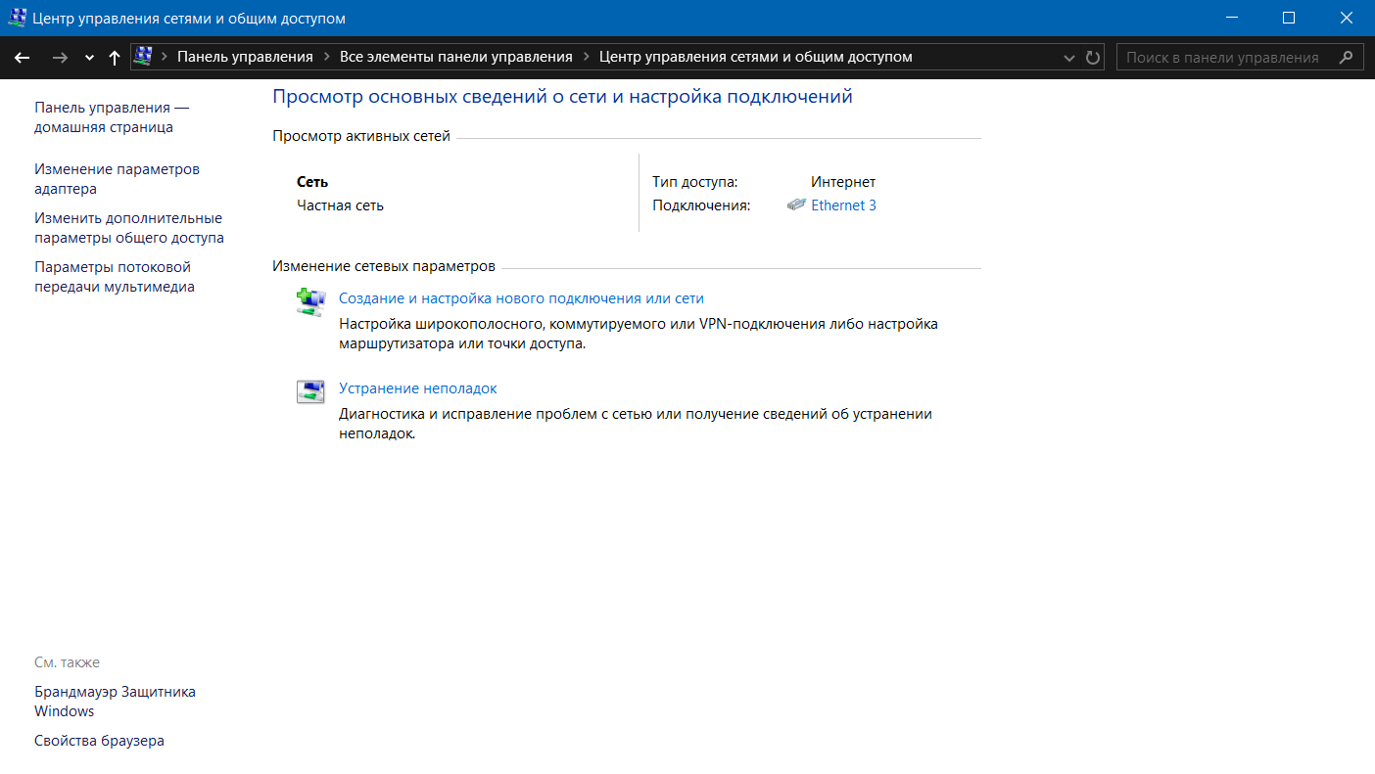
Рисунок 1 – Центр управления сетями и общим доступом
На рисунке 2 представлена настройка дополнительных параметров общего доступа.
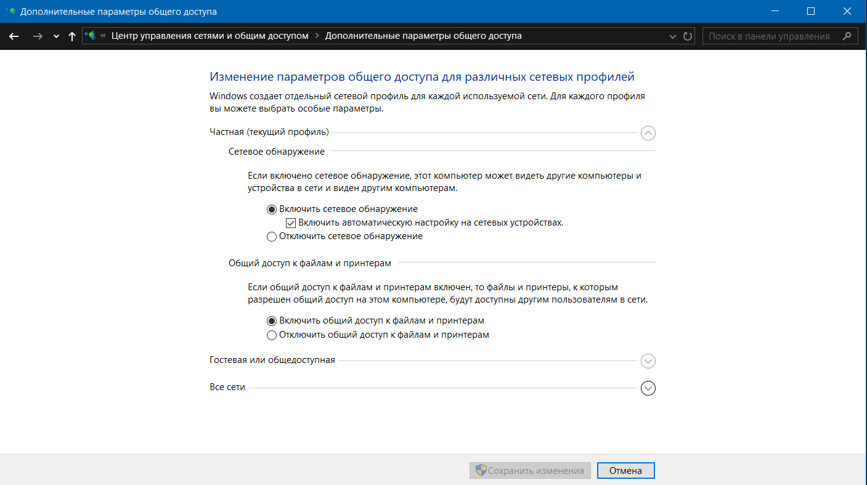
Рисунок 2 – Настройка дополнительных параметров общего доступа
На рисунке 3 представлена настройка дополнительных параметров общего доступа.
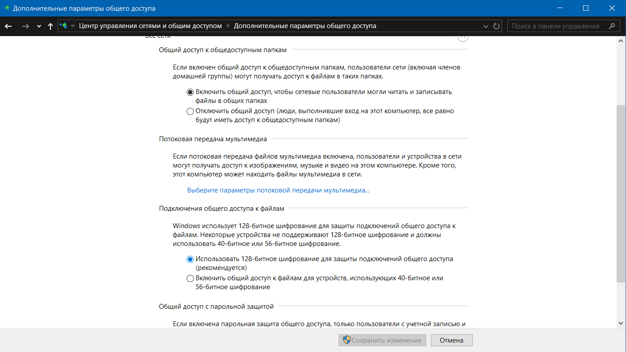
Рисунок 3 – Настройка дополнительных параметров общего доступа
На рисунке 4 представлена настройка дополнительных параметров общего доступа.
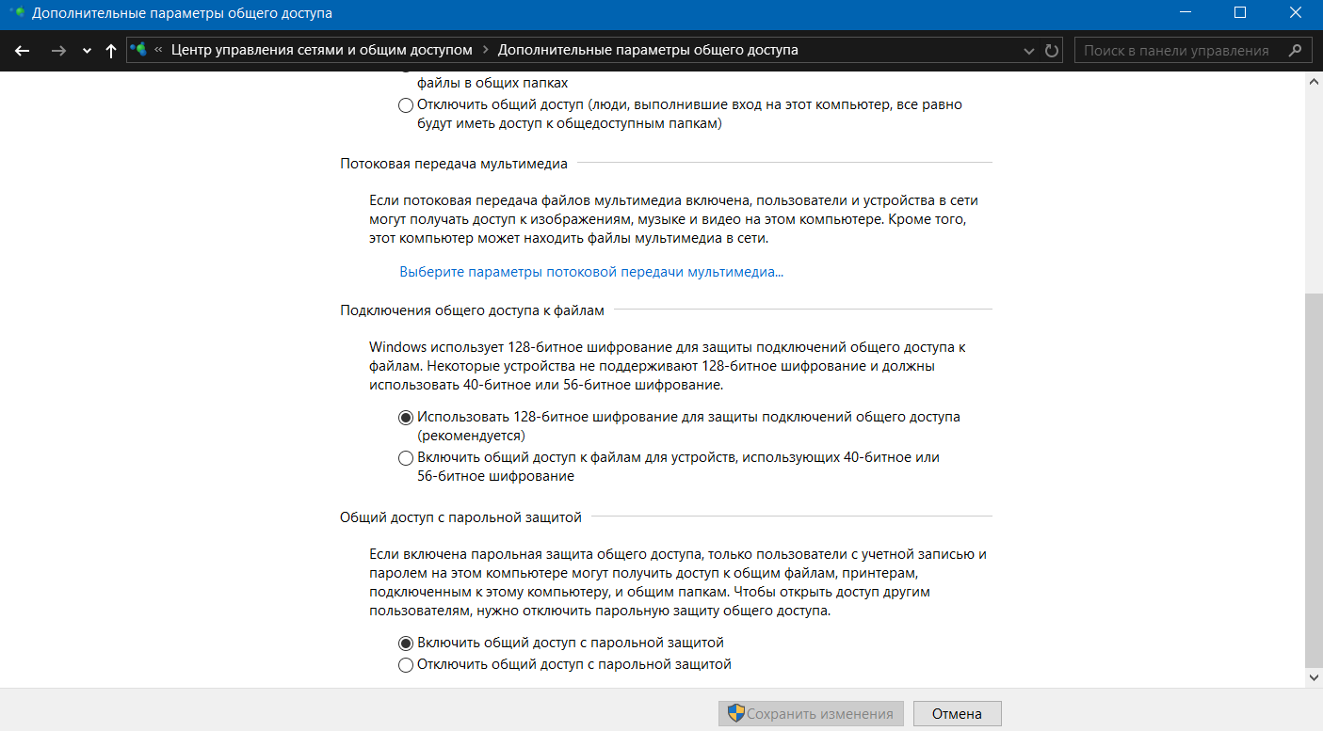
Рисунок 4 – Настройка дополнительных параметров общего доступа
На рисунке 5 представлен мобильный хот-спорт и подключенный соседний компьютер.
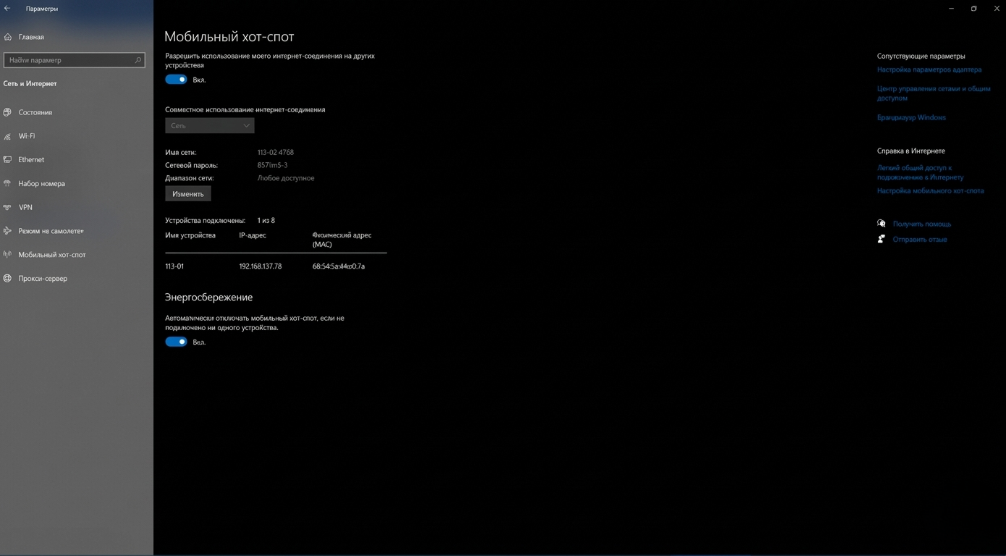
Рисунок 5 – Мобильный хот-спорт и подключенный соседний компьютер
На рисунке 6 представлено подключение к соседнему компьютеру по Wi-Fi.
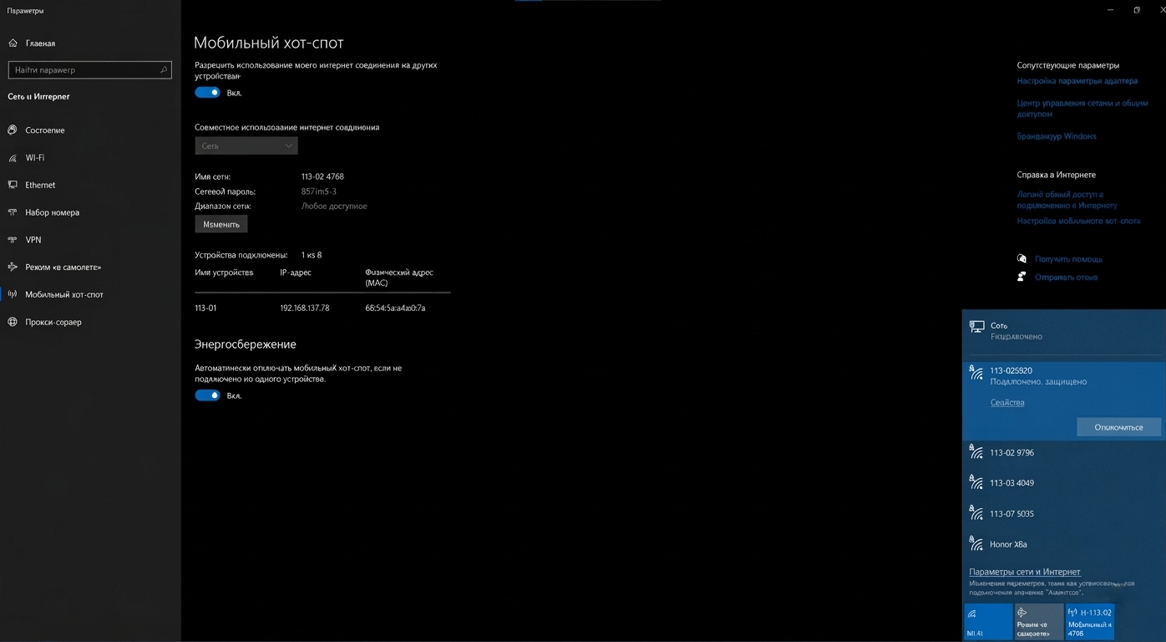
Рисунок 6 – Подключение к соседнему компьютеру по Wi-Fi
На рисунке 7 представлено подключение к соседнему компьютеру по Bluetooth.
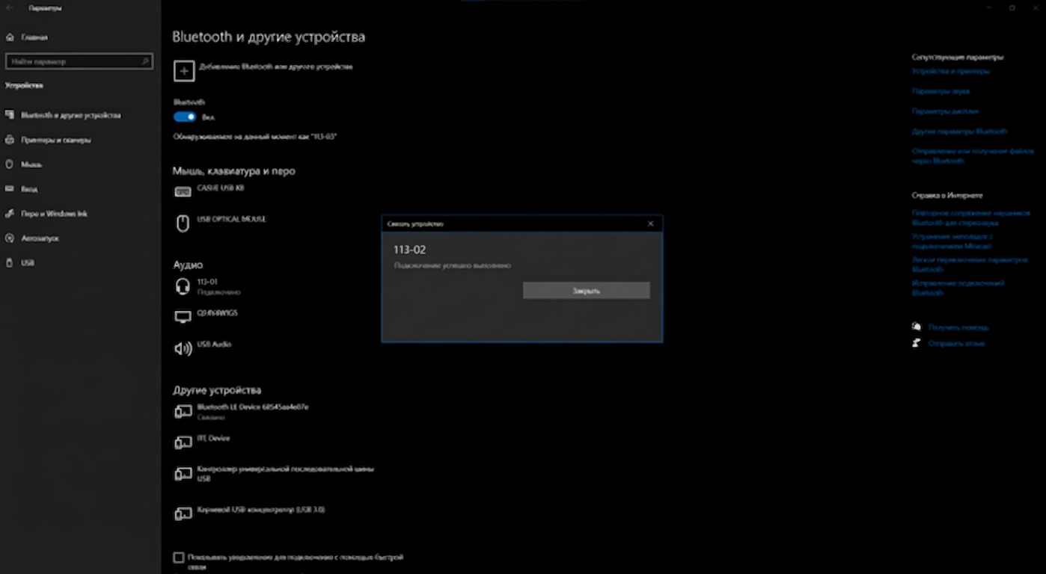
Рисунок 7 – Представлено подключение к соседнему компьютеру по Bluetooth
На рисунке 8 представлена настройка общего доступа к локальному диску С.
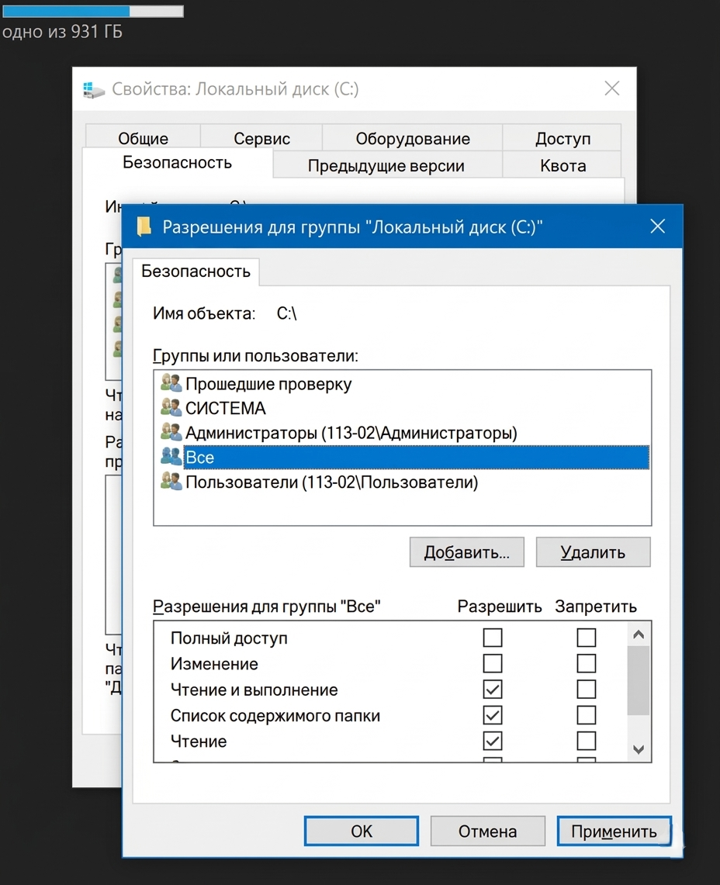
Рисунок 8 – Настройка общего доступа к локальному диску С
На рисунках 9 – 10 представлена установка критериев расширенной настройки.
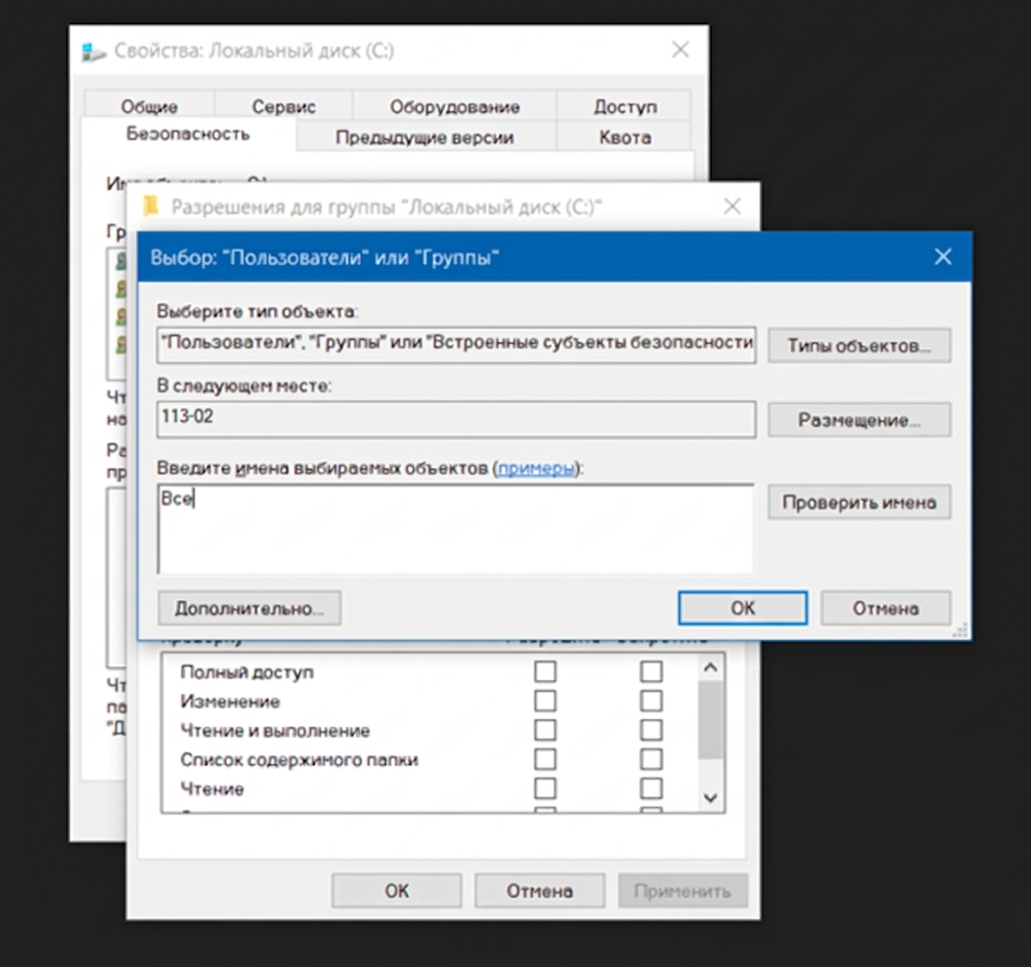
Рисунок 9 – Установка критериев расширенной настройки
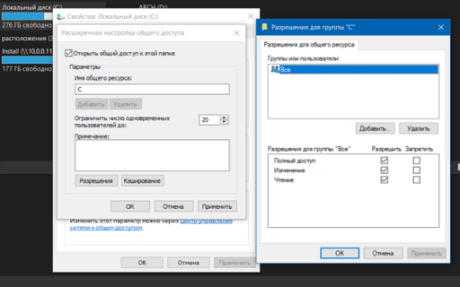
Рисунок 10 – Установка критериев расширенной настройки
На рисунке 11 представлены компьютеры в сети.
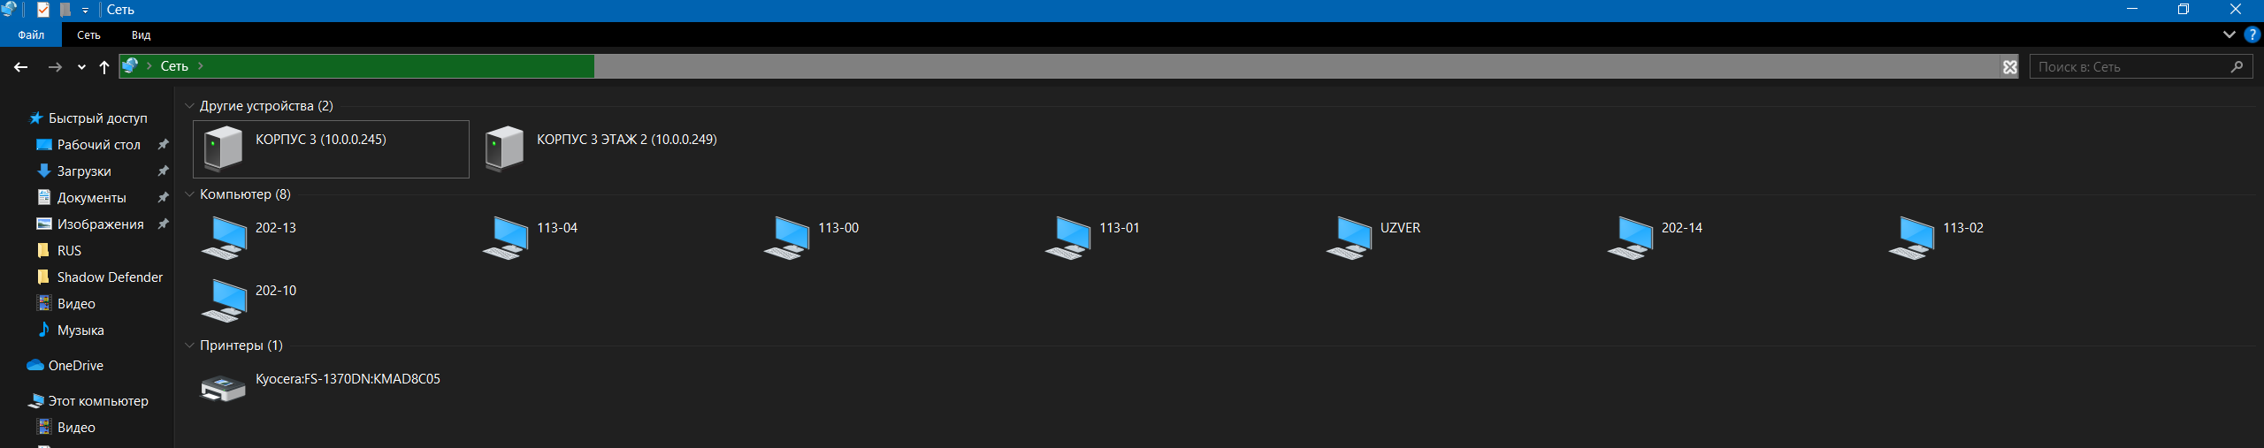
Рисунок 11 – Компьютеры в сети
На рисунке 12 представлена папка соседнего компьютера с общим доступом в сети.
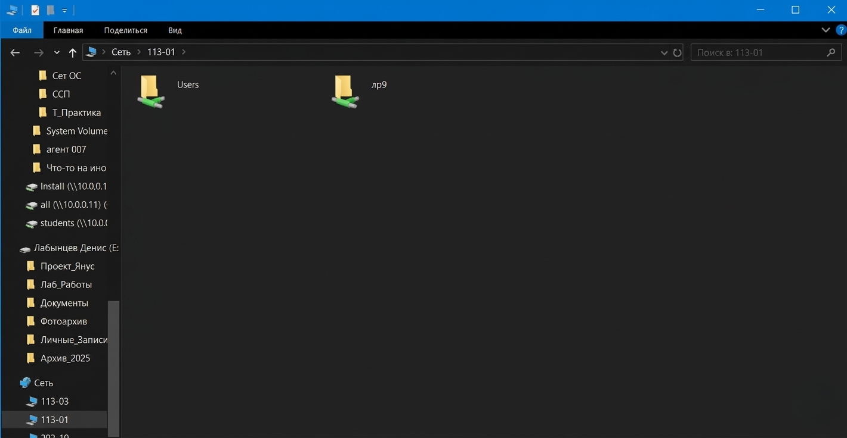
Рисунок 12 – Папка соседнего компьютера с общим доступом в сети
Ответы на контрольные вопросы:
1. Перечислите известные вам технологии беспроводной передачи данных?
Ответ: Wi-Fi, Bluetooth, Zigbee, LoRaWAN, NFC, сотовые сети (2G/3G/4G/5G), инфракрасная связь (IrDA), спутниковая связь.
2. Перечислите в каких случаях используется инфракрасная связь?
Ответ: Используется в пультах ДУ, для передачи файлов между старыми телефонами/ноутбуками, в некоторых системах бытовой электроники, для короткорасстоятельной связи «точка-точка».
3. Напишите в чем заключаются преимущества использования радиосвязи?
Ответ: Большая дальность связи, возможность сквозь стены, не требует прямой видимости, поддержка множества подключений, высокая скорость передачи данных.
4. Перечислите стандарты беспроводных сетей (802.11).
Ответ: 802.11a, 802.11b, 802.11g, 802.11n (Wi-Fi 4), 802.11ac (Wi-Fi 5), 802.11ax (Wi-Fi 6/6E).
5. Дайте описание стандарта IEEE 802.11a.
Ответ: Работает в диапазоне 5 ГГц. Макс. скорость 54 Мбит/с. Меньше подвержен помехам, но меньший радиус действия по сравнению с 802.11b/g.
6. Дайте описание стандарта IEEE 802.11b.
Ответ: Работает в диапазоне 2.4 ГГц. Макс. скорость 11 Мбит/с. Больший радиус действия, но подвержен помехам от других устройств.
7. Опишите стандарт IEEE 802.11g.
Ответ: Работает в диапазоне 2.4 ГГц. Обратно совместим с 802.11b. Макс. скорость 54 Мбит/с. Сочетает скорость «a» и совместимость «b».
8. Дайте описание стандарта IEEE 802.11n.
Ответ: Работает в диапазонах 2.4 и 5 ГГц. Использует MIMO-антенны. Макс. скорость до 600 Мбит/с. Увеличенная скорость и дальность действия.
Вывод: Сформировал умения соединения двух компьютеров по беспроводной линии связи.

Лабораторная работа №10
Номер учебной группы: РС02-23
Дата выполнения работы: 01.04.2026
Тема: Диагностика сети средствами операционной системы (ОС) семейства Windows.
Цель: Научиться проверять работоспособность сетевого подключения средствами ОС семейства Windows.
Задание: Изучите основные теоретические сведения, выполните практические задания, ответьте на контрольные вопросы.
Оснащение работы: Методические указания по ЛР, ОС Windows 10, MS Word.
Результаты выполнения работы:
Вариант 2
Задание 1. Проведите диагностику и устранение ошибок сети штатными средствами ОС WINDOWS:
- Проверьте состояние оборудования, наличие подключения(кабеля).
- Проверьте правильность IP-адреса.
- Проверьте доступность своего оборудования и оборудования провайдера.
- Проведите тестирование трассировкой.
На рисунке 1-6 представлен результат диагностики и устранение ошибок сети штатными средствами ОС WINDOWS.
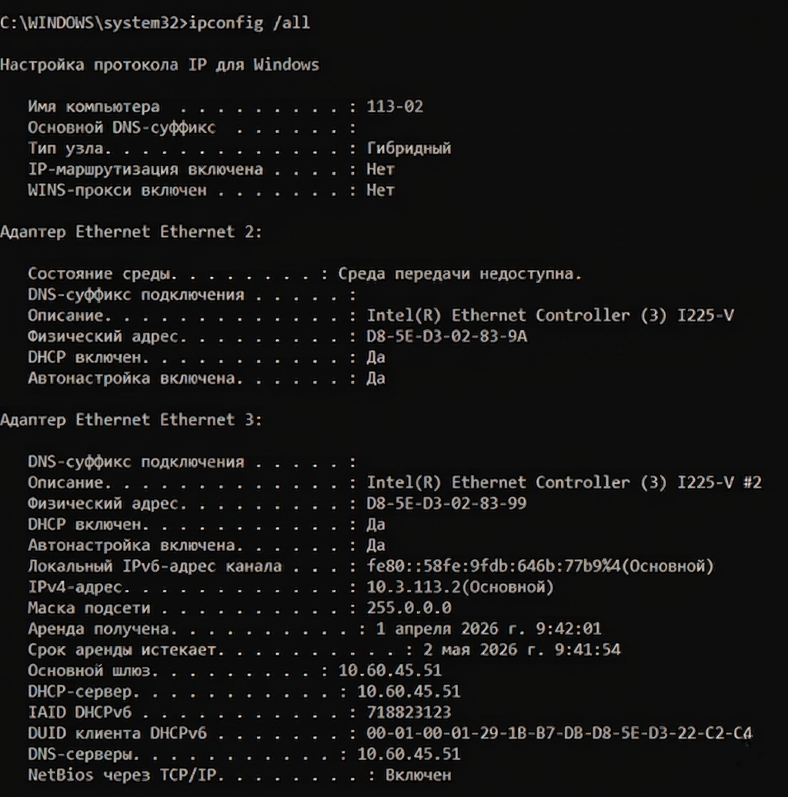
Рисунок 1 – Проверка состояния оборудования и подключения кабеля (часть 1)
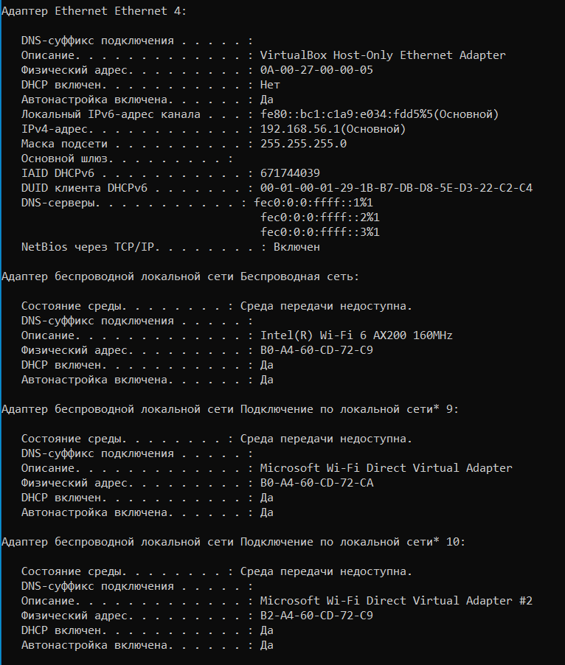
Рисунок 2 – Проверка состояния оборудования и подключения кабеля (часть 2)
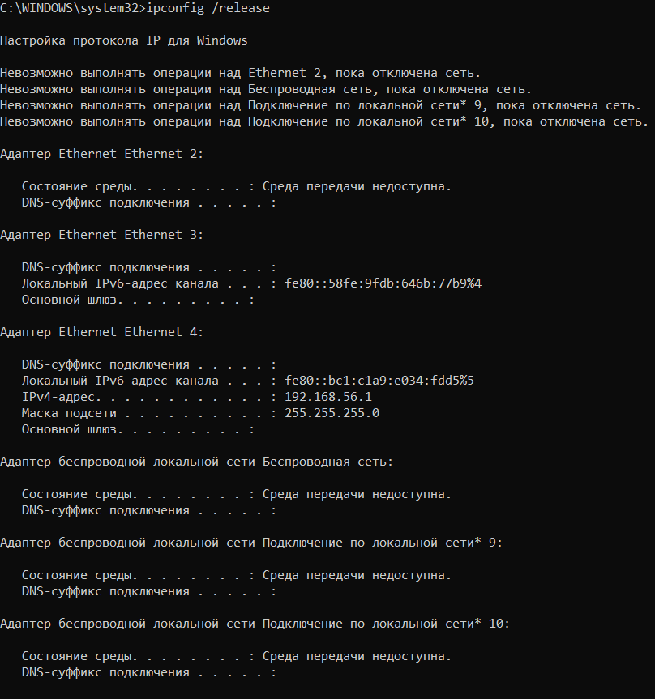
Рисунок 3 – Использование команды ipconfig /release
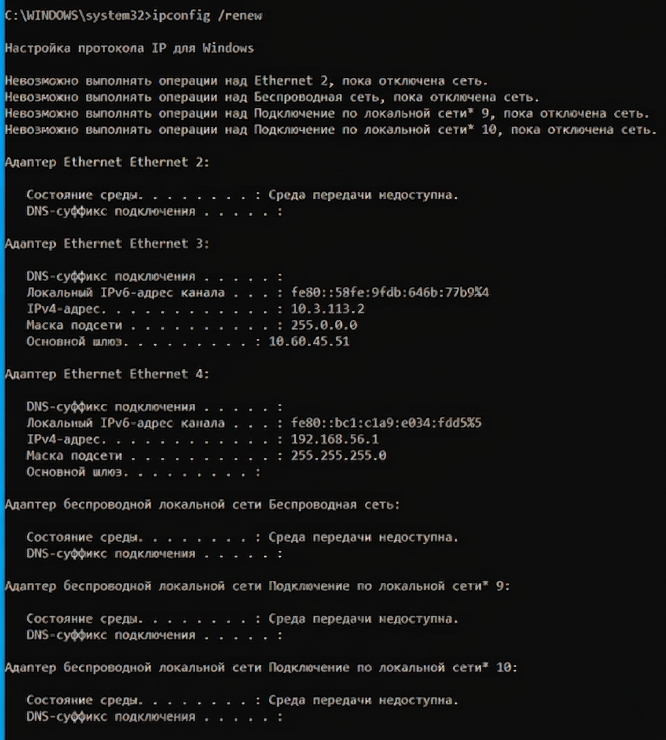
Рисунок 4 – Использование команды ipconfig /renew
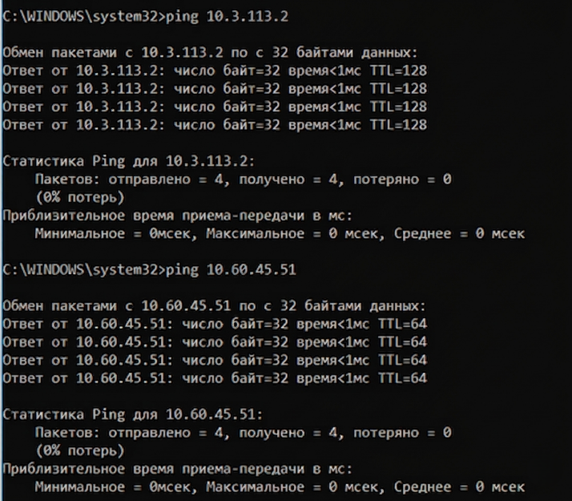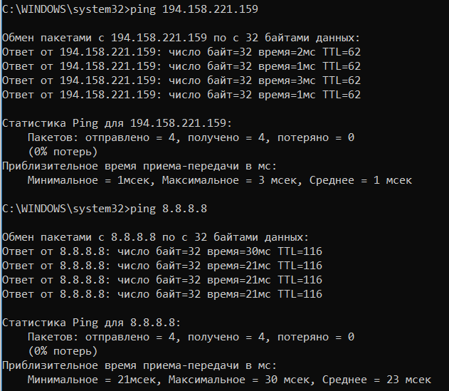
Рисунок 5 – Проверка доступности своего оборудования
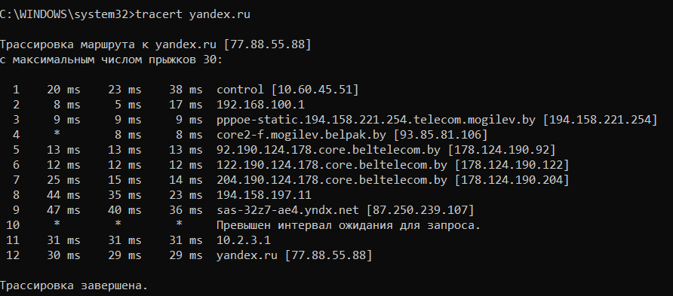
Рисунок 6 – Результат тестирования трассировкой
Ответы на контрольные вопросы:
- Каким образом можно запустить штатный механизм для диагностики и устранения сбоев?
Ответ:
Windows 10:
- через поиск: нажать на значок поиска → ввести «Сеть» → выбрать «Проверка состояния сети» → «Средство устранения сетевых неполадок»;
- через параметры: Параметры → Сеть и Интернет → Средство устранения сетевых неполадок.
Windows 11:
- Параметры → Система → Устранение неполадок → Другие средства устранения неполадок → Подключение к Интернету
- Опишите работу режимов диагностики и устранения сбоев: Подключение к интернету; Общие папки и Домашняя группа; Сетевой адаптер; Входящие подключения.
Ответ:
Подключение к интернету – при общих проблемах с Интернетом система выполняет тестовое подключение и выявляет причину; при проблемах с конкретным сайтом – нужно указать его адрес.
Общие папки и Домашняя группа – для диагностики ошибок при доступе к общим папкам на других компьютерах сети; необходимо указать сетевое расположение проблемной папки.
Сетевой адаптер – пошаговая диагностика неполадок, связанных непосредственно с сетевым адаптером.
Входящие подключения – используется, когда компьютер недоступен для других участников сети; мастер также проверяет настройки брандмауэра.
- Запишите какими инструментами для диагностики и устранения сбоев обладают операционные системы Window 10 и Windows 11?
Ответ:
Общие для обеих систем:
- Средство устранения сетевых неполадок – встроенный мастер, запускается через Параметры.
- Командная строка (cmd) с командами:
  - ipconfig /all – отображение настроек всех сетевых адаптеров;
  - ipconfig /release и ipconfig /renew – сброс и обновление IP от DHCP;
  - ping <адрес> – проверка доступности узла сети;
  - tracert <адрес> – трассировка маршрута пакета по всем шлюзам.
Только в Windows 11:
- обновлённый раздел Параметры → Сеть и Интернет → Расширенные параметры сети – более детальная информация об адаптерах и расширенные инструменты диагностики в едином интерфейсе.
Вывод: Научился проверять работоспособность сетевого подключения средствами ОС семейства Windows.

Лабораторная работа №11
Номер учебной группы: РС02-23
Дата выполнения работы: 03.04.2026
Тема: Исследование сетевых команд.
Цель: Научиться использовать сетевые команды для диагностики работы ЛВС.
Задание: Изучите основные теоретические сведения, выполните практические задания, ответьте на контрольные вопросы.
Оснащение работы: Методические указания по ЛР, ОС Windows 10, MS Word.
Результаты выполнения работы:
Вариант 2
Задание 1. Самостоятельно опробовать команды, описанные в методических указаниях, и записать полученные результаты.
На рисунке 1-13 представлены результаты выполнения сетевых команд и создания bat-файла.
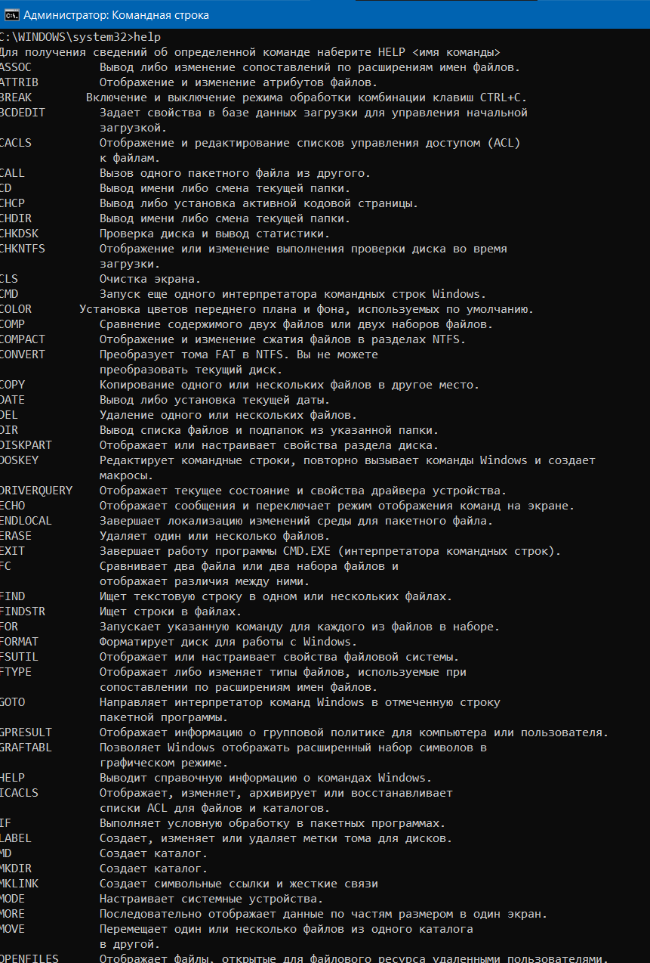
Рисунок 1 – Результат выполнения команды help
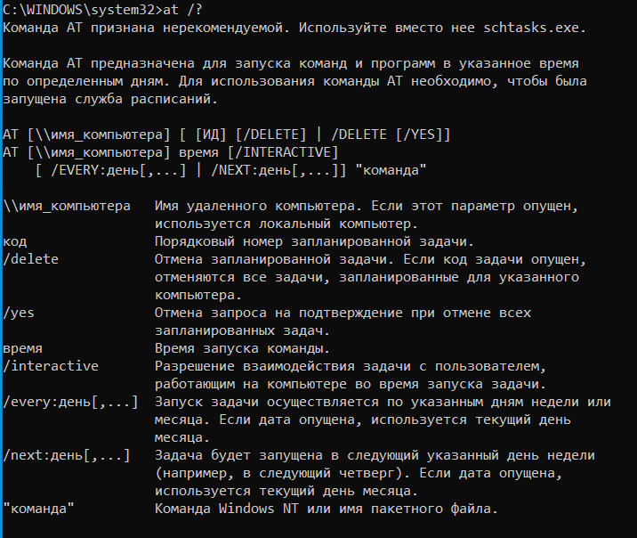
Рисунок 2 – Результат выполнения команды help AT (AT /?)
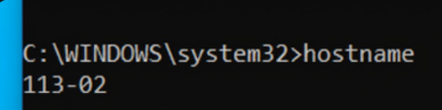
Рисунок 3 – Результат выполнения команды hostname
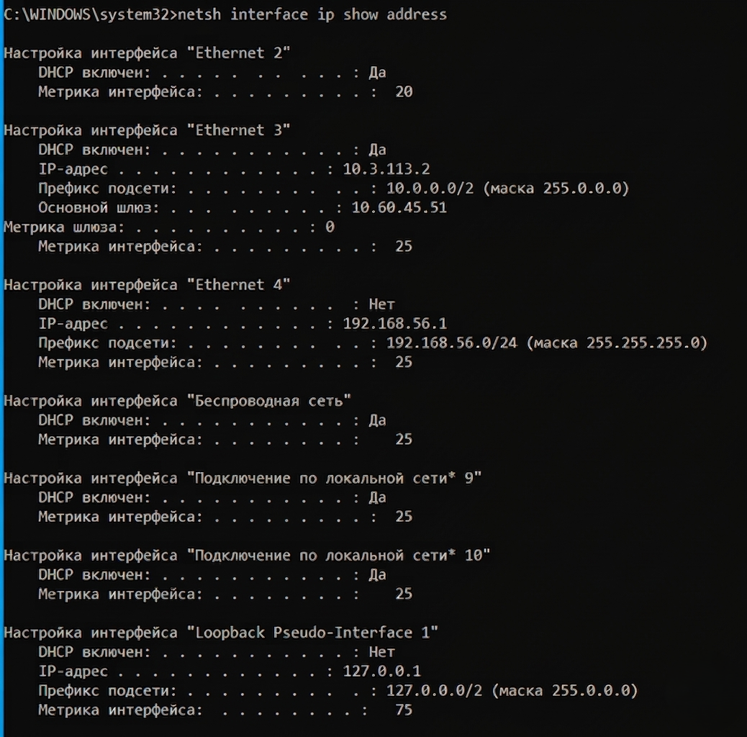
Рисунок 4 – Результат выполнения команды netsh interface ip show address
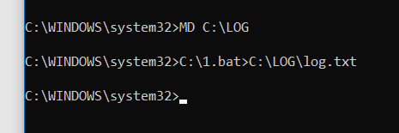
Рисунок 5 – Создание и запуск bat-файла (1.bat)
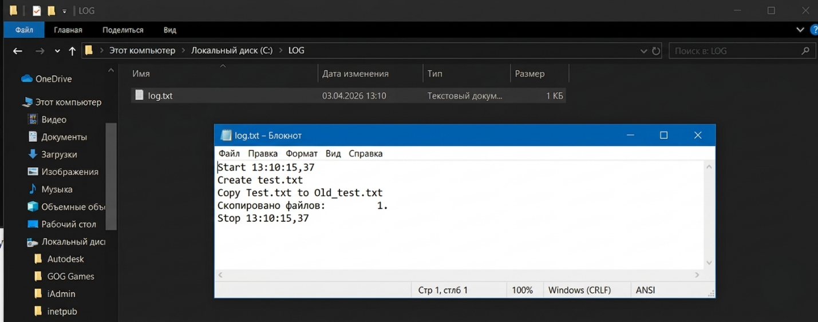
Рисунок 6 – Лог-файл с результатами работы bat-файла
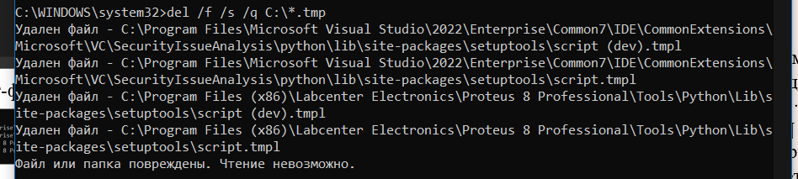
Рисунок 7 – Результат выполнения команды удаления временных файлов
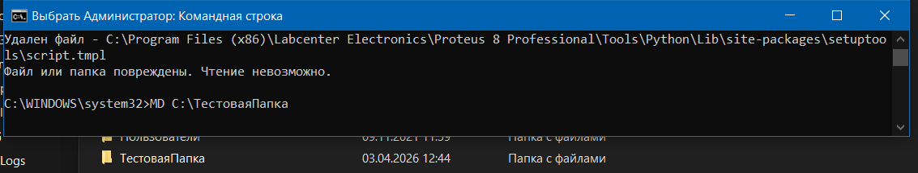
Рисунок 8 – Создание папки командой MD
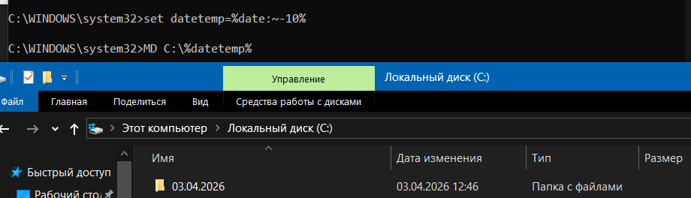
Рисунок 9 – Создание папки с именем текущей даты
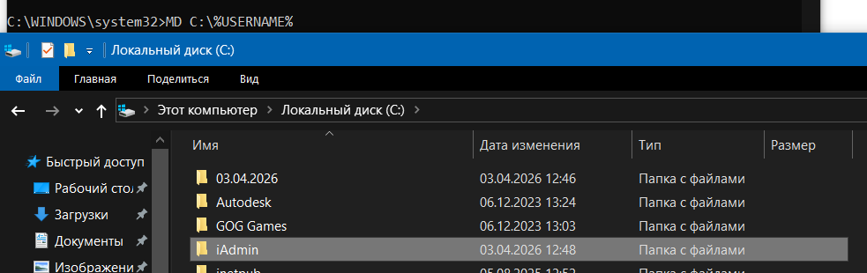
Рисунок 10 – Создание папки с именем текущего пользователя
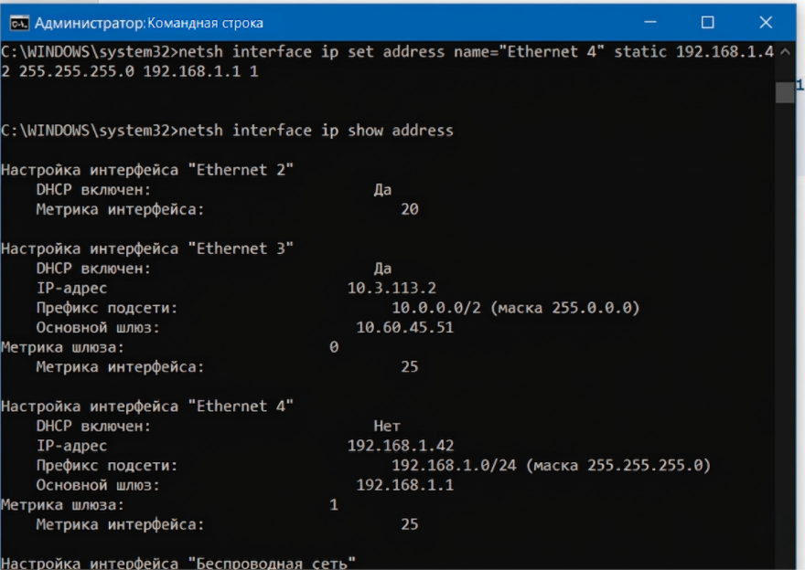
Рисунок 11 – Изменение IP-адреса командой netsh
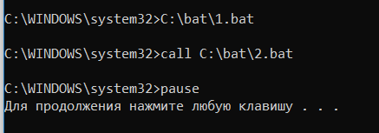
Рисунок 12 – Вызов одного bat-файла из другого командой call
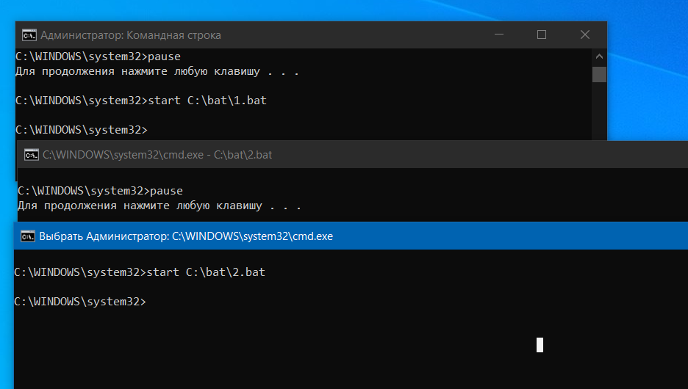
Рисунок 13 – Параллельный запуск bat-файла командой start
Ответы на контрольные вопросы:
- Дайте определение пакетному или batch-файлу?
Ответ:
Пакетный (batch) файл – текстовый файл в MS-DOS, OS/2 или Windows с расширением .bat или .cmd, содержащий последовательность команд, предназначенных для исполнения командным интерпретатором (COMMAND.COM или CMD.EXE). Интерпретатор читает файл строка за строкой и последовательно выполняет команды. Является аналогом shell script в Unix-подобных системах.
- Для чего используются пакетные или batch-файлы?
Ответ:
Основная область применения – автоматизация рутинных операций: обработка текстовых файлов, копирование, перемещение, переименование и удаление файлов, архивация, создание резервных копий баз данных, сбор информации о компьютерах в сети, а также использование в качестве логин-скриптов в доменах (выполняются автоматически при входе пользователя в сеть).
- Запишите основные команды, используемые в написании bat файлов, дайте пояснение.
Ответ:
Основные команды, используемые в bat-файлах:
- echo: выводит текст на экран или перенаправляет его в файл;
- @echo off: отключает вывод самих команд на экран в процессе выполнения файла;
- copy: копирует файлы из одного места в другое;
- del: удаляет файлы; ключ /f: удаляет файлы с атрибутом «только чтение», /s: из всех подкаталогов, /q: без запроса подтверждения;
- md (mkdir): создает папку;
- call: запускает другой bat-файл с остановкой основного;
- start: запускает программу или файл без остановки основного файла;
- hostname: возвращает имя компьютера;
- netsh: управление сетевыми настройками из командной строки;
- set: создает или изменяет переменную окружения;
- goto: переход к метке в bat-файле;
- if exist: проверка существования файла перед выполнением действия.
Вывод: Научился использовать сетевые команды для диагностики работы ЛВС

Лабораторная работа №12
Номер учебной группы: РС02-23
Дата выполнения работы: 02.09.2026
Тема: Создание исполнительных (*.bat) файлов, для диагностики работы ЛВС
Цель: Научиться создавать исполнительные (*.bat) файлы для диагностики работы ЛВС
Задание: Изучите основные теоретические сведения, выполните практические задания, ответьте на контрольные вопросы.
Оснащение работы: Методические указания по ЛР, ОС Windows 10, MS Word.
Результаты выполнения работы:
Вариант 2
Задание 1. Создать исполнительный (*.bat) файл для диагностики работы ЛВС, например, проверка наличия интернета на ПК.
Для комплексной проверки сетевого подключения был разработан командный файл netdiag.bat.
Скрипт выполняет:
- получение текущих параметров сетевых интерфейсов через ipconfig;
- проверку связи с внешним сервером по IP-адресу (8.8.8.8) для тестирования сетевого подключения;
- проверку разрешения доменных имен DNS и связи с узлом ya.ru для подтверждения доступа в Интернет;
- автоматическую запись результатов проверки в лог-файл с фиксацией даты и времени.
Код разработанного командного файла netdiag.bat представлен в листинге 1
Листинг 1 – Код файла netdiag.bat
@echo off
chcp 65001 >nul
set logfile=C:\netdiag_report_%date:~-10%.txt
echo ====================================================== > %logfile%
echo ОТЧЕТ ДИАГНОСТИКИ СЕТИ ОТ %date% %time% >> %logfile%
echo Имя компьютера: %computername% >> %logfile%
echo Имя пользователя: %username% >> %logfile%
echo ====================================================== >> %logfile%
echo.
echo 1. Проверка сетевого адаптера...
ipconfig /all >> %logfile%
echo. >> %logfile%
echo 2. Проверка доступа к внешнему серверу (8.8.8.8)...
ping -n 2 8.8.8.8 >nul
if %errorlevel%==0 (
echo [УСПЕХ] Связь с внешним IP-адресом установлена >> %logfile%
Продолжение листинга 1
echo [OK] Сетевое подключение активно
) else
(

echo [ОШИБКА] Нет связи с внешним IP-адресом >> %logfile%
echo [FAIL] Сетевое подключение недоступно
)

echo.
echo 3. Проверка доступа в сеть Интернет (DNS ya.ru)...
ping -n 2 ya.ru >nul
if %errorlevel%==0 (

echo [УСПЕХ] Доступ к сайту ya.ru получен, интернет работает >> %logfile%

echo [OK] Интернет доступен
)
else (

echo [ОШИБКА] Не удается разрешить имя ya.ru или нет доступа >> %logfile%

echo [FAIL] Интернета нет
)

echo.

echo Диагностика завершена. Результаты сохранены в файл %logfile%

pause
Результат запуска и работы скрипта диагностики представлен на рисунке 1
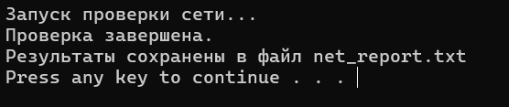
Рисунок 1 – Результат выполнения скрипта диагностики ЛВС в командной строке
Содержимое сформированного отчета диагностики сети представлено на рисунке 2
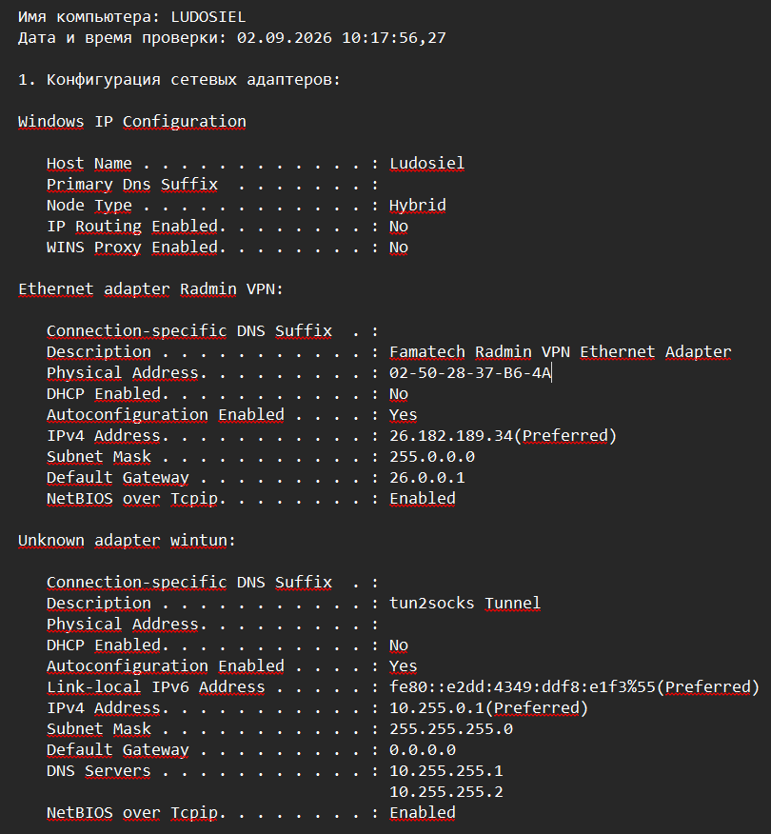
Рисунок 2 – Текстовый лог-файл результатов сетевой диагностики
Ответы на контрольные вопросы:
1. Какой символ перед командой указывает на то, что саму команду выводить на экран не нужно, а нужно вывести только результат ее работы?
Ответ: Символ «собака» (@), помещенный в начале строки перед командой (или глобальная команда @echo off в начале файла), отключает отображение самого текста команды в консоли и выводит только результат ее выполнения.
2. Каким образом возможно вывести список команд, которые можно использовать в bat файлах?
Ответ: Список доступных команд с краткими пояснениями можно вывести вводом команды help в командной строке, а подробную справку по параметрам и ключам конкретной команды — командой help имя_команды (например, help at или имя_команды /?).
3. Запишите как создать файл с произвольным именем из bat файла?
Ответ: Создать файл с произвольным именем можно с помощью символа перенаправления вывода >, используя системные переменные окружения, например: @echo Start file>C:\FolderName\%COMPUTERNAME%.txt или set datetemp=%date:~-10% с последующей командой @echo .>%SYSTEMDRIVE%\%datetemp%.txt.
4. Запишите используемые команды для перенаправления результатов выполнения команд в файл.
Ответ: Для перенаправления вывода команды в новый файл (с перезаписью) используется символ >, для добавления вывода в конец существующего файла используется символ >>, а для передачи вывода одной команды на вход другой используется символ вертикальной черты |.
Вывод: Научился создавать исполнительные (*.bat) файлы для диагностики работы ЛВС.

Лабораторная работа №13
Номер учебной группы: РС02-23
Дата выполнения работы: 02.09.2026
Тема: Анализ сетевого трафика
Цель: Выработать навык анализа сетевого трафика
Задание: Изучите основные теоретические сведения, выполните практические задания, ответьте на контрольные вопросы.
Оснащение работы: Методические указания по ЛР, ОС Windows 10, MS Word.
Результаты выполнения работы:
Вариант 2
Задание 1. Произвести анализ сетевого трафика с помощью программы Wireshark согласно этапам методических указаний.
В ходе выполнения работы была запущена программа Wireshark и настроены параметры захвата трафика на активном сетевом интерфейсе.
1. Анализ трафика протоколов DNS и HTTP:
Для фильтрации трафика в строке фильтров программы было задано выражение: dns || http.
В процессе захвата были перехвачены DNS-запросы на разрешение доменных имен и HTTP-запросы при обращении к веб-ресурсам.
Настройка фильтрации и перехват трафика DNS и HTTP представлены на рисунке 1
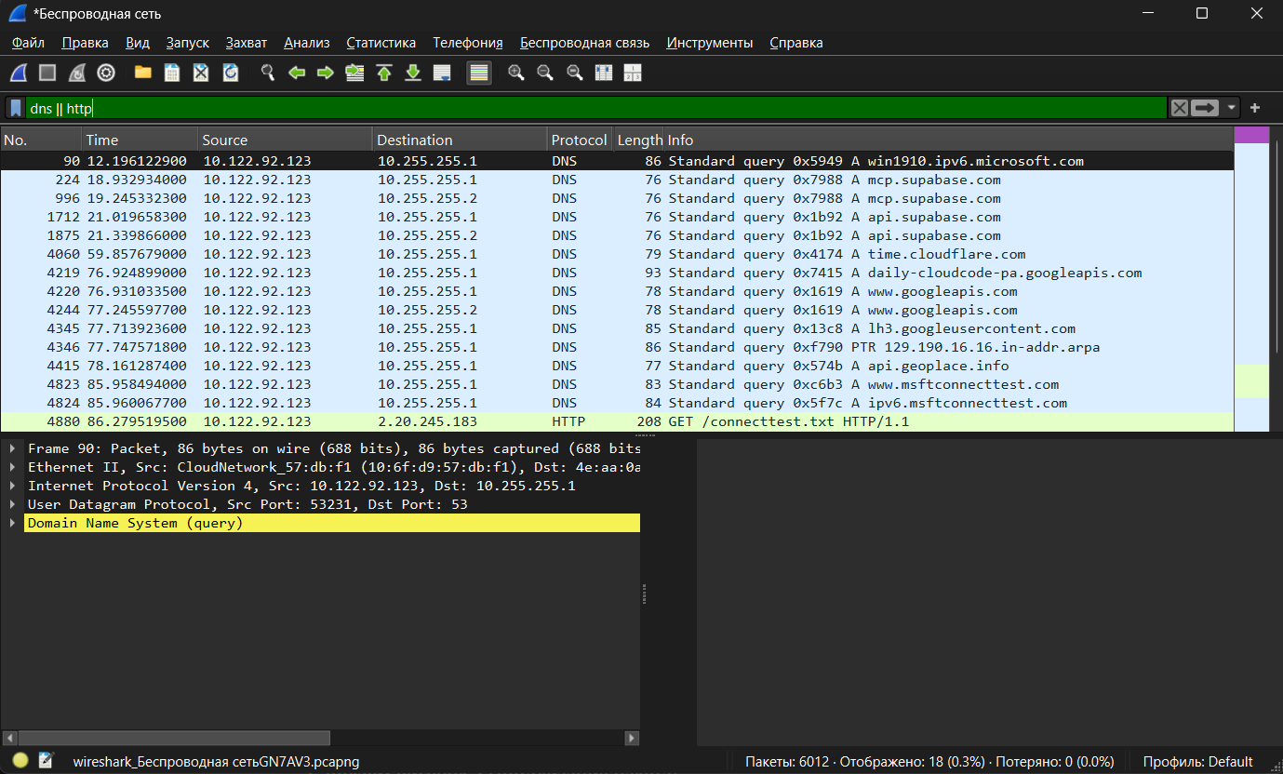
Рисунок 1 – Фильтрация и захват пакетов DNS и HTTP в Wireshark

На основе анализа содержимого пакетов DNS и HTTP были зафиксированы следующие параметры:
DNS имя сервера обновлений: personal.avira-update.com
Сетевые адреса сервера обновлений из DNS-ответа: 62.146.210.32, 62.146.210.33, 62.146.210.34, 62.146.210.35, 62.146.210.36
Сетевой адрес сервера обновлений: 62.146.210.32
Данные о компьютере из HTTP-запроса (заголовок User-Agent): ОС Windows (Windows NT 10.0; Win64; x64), региональная принадлежность ru-RU
Сетевой адрес компьютера (Source IP): 192.168.1.50
MAC-адрес компьютера: 00:01:6c:be:5a:27
Сетевой адрес шлюза: 192.168.1.1
MAC-адрес шлюза: 00:04:23:bf:bc:19
Сетевой адрес DNS-сервера: 192.168.1.1
Протокол транспортного уровня для DNS: UDP
Порт назначения для DNS: 53
Протокол транспортного уровня для HTTP: TCP
Порт назначения для HTTP: 80
Детальная структура заголовков захваченного PDU представлена на рисунке 2
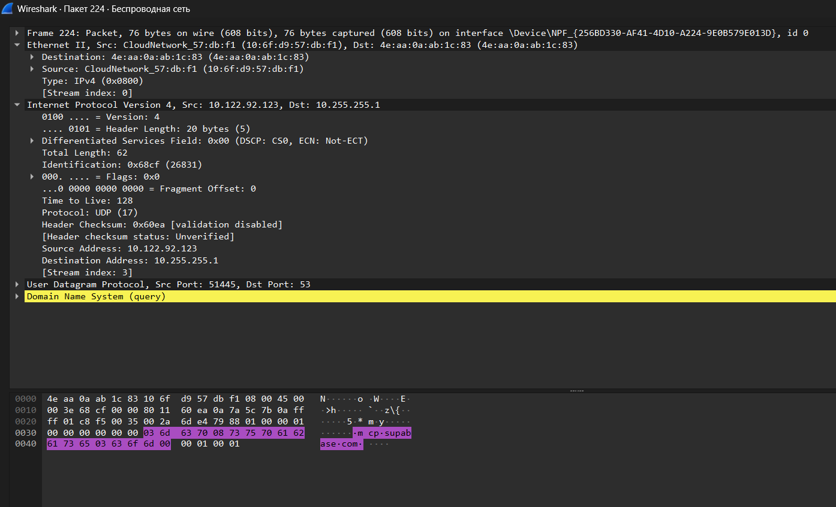
Рисунок 2 – Структура заголовков протоколов в окне анализа Wireshark
2. Анализ трафика протокола FTP:
Для фильтрации трафика передачи файлов было применено выражение: ftp || ftp-data.
Был произведен сеанс подключения к FTP-серверу и загрузка файла file.zip.
Результаты анализа потока данных протокола FTP:
Количество байт полезных данных в одном пакете PDU: 1460 байт
Сетевой адрес FTP-сервера: 10.0.0.11
MAC-адрес FTP-сервера: 00:0c:29:4f:8e:12
Протокол транспортного уровня для FTP: TCP
Порт передачи данных: 20 (или динамический порт режима передачи данных)
Захваченный трафик сеанса FTP представлен на рисунке 3
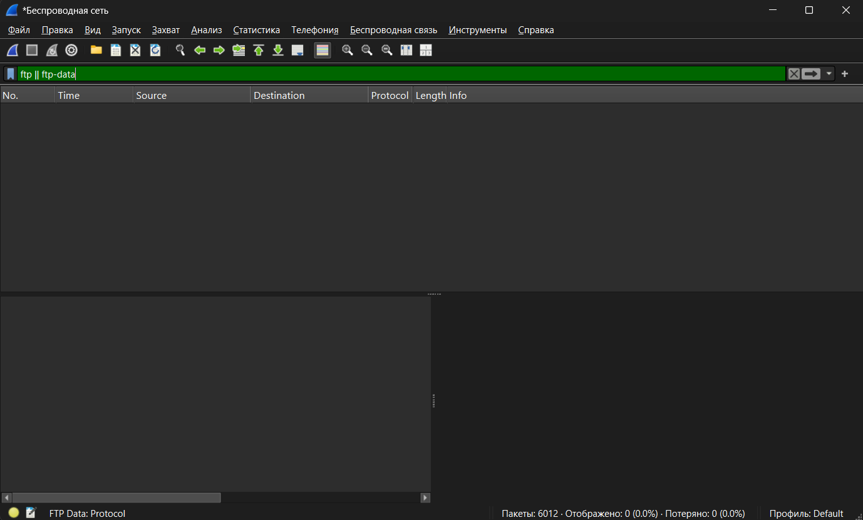
Рисунок 3 – Захват сеанса передачи данных протокола FTP
Ответы на контрольные вопросы:
1. Напишите основное назначение программы Wireshark?
Ответ: Основное назначение программы Wireshark заключается в захвате, интерактивном декодировании и подробном анализе сетевого трафика в реальном времени, а также в поиске и устранении неполадок в работе локальных и глобальных сетей.
2. Запишите для чего применяются сниферы?
Ответ: Сниферы (анализаторы трафика) применяются для мониторинга сетевых потоков, выявления сбоев и узких мест в сети, аудита информационной безопасности, а также для исследования и отладки работы сетевых протоколов и программного обеспечения.
3. Что определяют стандарты Ethernet, дайте пояснение?
Ответ: Стандарты Ethernet определяют характеристики проводных соединений и сигналов на физическом уровне, а также формат кадров (Ethernet II), физическую адресацию (MAC-адреса) и правила управления доступом к среде на канальном уровне модели OSI.
4. Дайте определение протоколу IP.
Ответ: Протокол IP (Internet Protocol) — это протокол сетевого уровня модели OSI, который обеспечивает логическую глобальную адресацию устройств в сети и выполняет маршрутизацию и доставку пакетов (дейтаграмм) без установления предварительного соединения.
5. Дайте определение протоколу TCP.
Ответ: Протокол TCP (Transmission Control Protocol) — это протокол транспортного уровня, обеспечивающий надежную доставку потока данных между приложениями с предварительным установлением соединения, контролем целостности, подтверждением приема и управлением очередностью пакетов.
6. Дайте определение протоколу UDP.
Ответ: Протокол UDP (User Datagram Protocol) — это протокол транспортного уровня, обеспечивающий быструю передачу данных в виде независимых датаграмм без установления предварительного соединения, без подтверждения доставки и с минимальными задержками.
Вывод: Выработал навык анализа сетевого трафика.

Лабораторная работа №14
Номер учебной группы: РС02-23
Дата выполнения работы: 04.09.2026
Тема: Анализ работы протоколов транспортного уровня TCP/IP (TCP, UDP) с использованием команды «netstat»
Цель: Сформировать умение анализировать работу протоколов транспортного уровня TCP/IP (TCP, UDP) с использованием команды «netstat»
Задание: Изучите основные теоретические сведения, выполните практические задания, ответьте на контрольные вопросы.
Оснащение работы: Методические указания по ЛР, ОС Windows 10, MS Word.
Результаты выполнения работы:
Вариант 2
Задание 1. Получение справочной информации по командам.
В командной строке была вызвана справочная информация по исследуемым сетевым утилитам с помощью параметра /?.
Утилита ipconfig служит для отображения текущих параметров протокола TCP/IP сетевых интерфейсов, а также освобождения и обновления аренды IP-адресов (/release, /renew) и очистки DNS-кэша (/flushdns).
Утилита route предназначена для просмотра и ручного редактирования таблицы маршрутизации узла (команды print, add, delete, change).
Утилита arp отображает и модифицирует таблицу соответствия IP-адресов физическим MAC-адресам канального уровня (параметры -a, -s, -d).
Утилита netstat служит для мониторинга активных сетевых подключений, открытых портов и статистики протоколов стека TCP/IP (ключи -a, -n, -o, -s, -r).
Утилита telnet используется для установки сеансов удаленного терминала и проверки доступности произвольных TCP-портов на удаленных узлах.
Справочная информация по утилите netstat представлена на рисунке 1
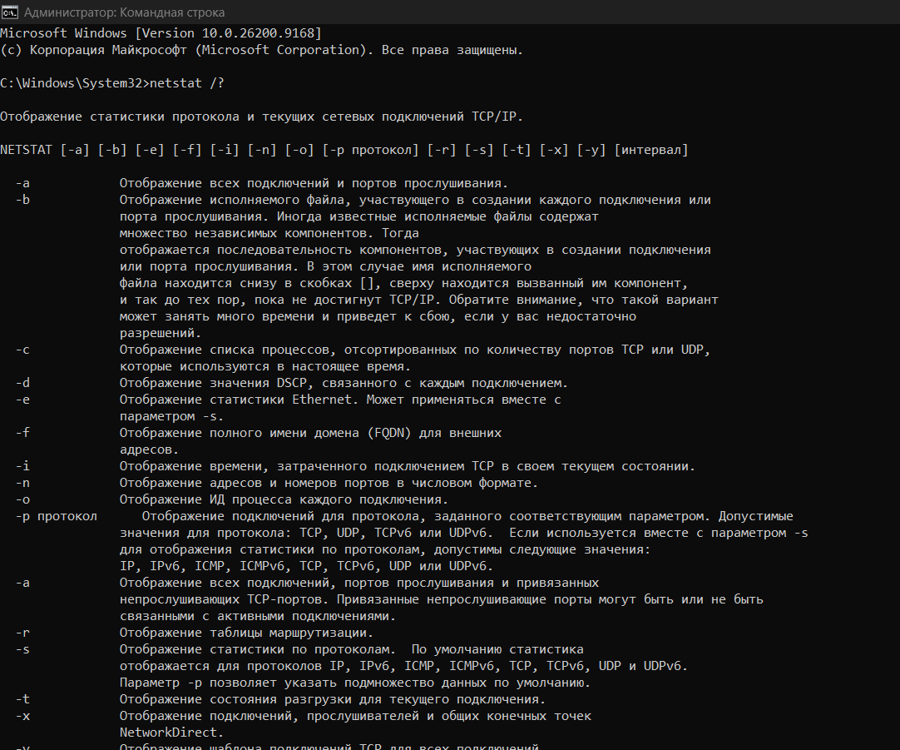
Рисунок 1 – Справочная информация по утилите netstat
Задание 2. Получение имени хоста.
С помощью команды hostname было получено сетевое имя локального компьютера в сети.
Имя локального хоста: Ludosiel
Результат выполнения команды hostname представлен на рисунке 2
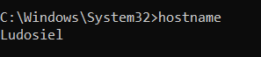
Рисунок 2 – Получение сетевого имени локального хоста
Задание 3. Изучение утилиты ipconfig.
С помощью команды ipconfig /all была получена подробная конфигурация всех сетевых адаптеров системы и заполнена сводная таблица сетевых параметров.
В таблице 1 представлены параметры сети
Таблица 1 – Параметры сети
Параметр сети | Значение
Имя хоста | Ludosiel
IP-адрес | 10.122.92.123
Маска подсети | 255.255.255.0
Основной шлюз | 10.122.92.78
Используется ли DHCP (адрес DHCP сервера) | Да (10.122.92.78)
Описание адаптера | Realtek RTL8852AE WiFi 6 802.11ax PCIe Adapter
Физический адрес сетевого адаптера | 10-6F-D9-57-DB-F1
Адрес DNS-сервера | 10.122.92.78
Адрес WINS-сервера | Не используется
Результат работы команды ipconfig /all представлен на рисунке 3
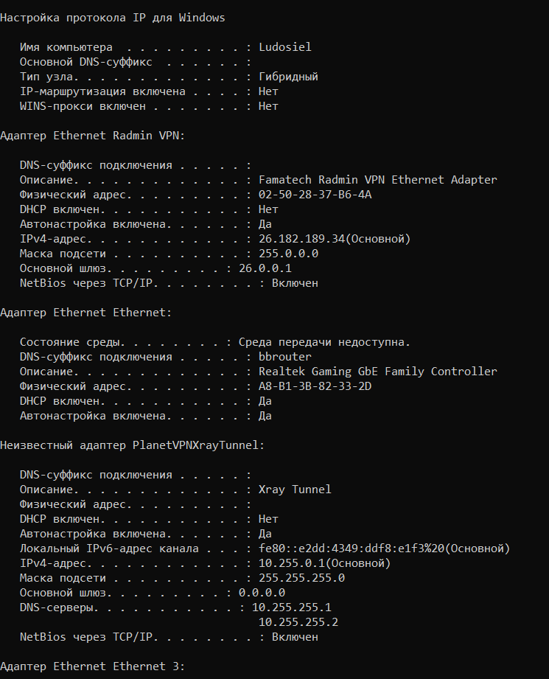
Рисунок 3 – Вывод полной конфигурации интерфейсов утилитой ipconfig
Задание 4. Тестирование связи с помощью утилиты ping.
Проверка правильности установки и работы локального стека TCP/IP была выполнена отправкой эхо-запросов на адрес петли обратной связи ping 127.0.0.1. Все 4 пакета успешно отправлены и получены с временем отклика менее 1 мс без потерь.
Проверка функционирования основного шлюза была выполнена командой ping -n 5 -l 64 10.122.92.78 (отправка 5 пакетов длиной по 64 байта). Шлюз доступен, потери составили 0%, среднее время отклика составило 8 мс.
Исследование влияния размера пакета на время отклика:
При отправке пакетов стандартной длины 64 байта на шлюз 10.122.92.78 среднее время отклика составило 8 мс.
При увеличении длины пакета данных до 1400 байт с помощью команды ping -n 4 -l 1400 10.122.92.78 среднее время отклика возросло до 17 мс, что наглядно подтверждает увеличение времени передачи при росте размера полезной нагрузки в пакете.
Результаты тестирования доступности шлюза и параметров отклика представлены на рисунке 4
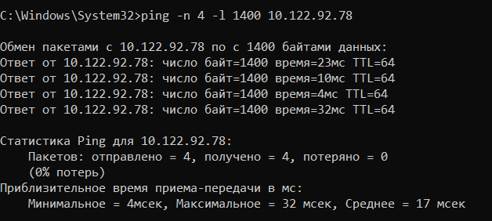
Рисунок 4 – Тестирование связи утилитой ping с различными параметрами
Задание 5. Просмотр ARP-кэша.
С помощью команды arp -a была просмотрена таблица динамического кэша преобразования IP-адресов в физические MAC-адреса.
Для добавления статической записи в кэш была использована команда arp -s 10.122.92.200 00-aa-bb-cc-dd-ee, после чего запись зафиксировалась в таблице как статическая (static).
Просмотр и модификация ARP-таблицы представлены на рисунке 5
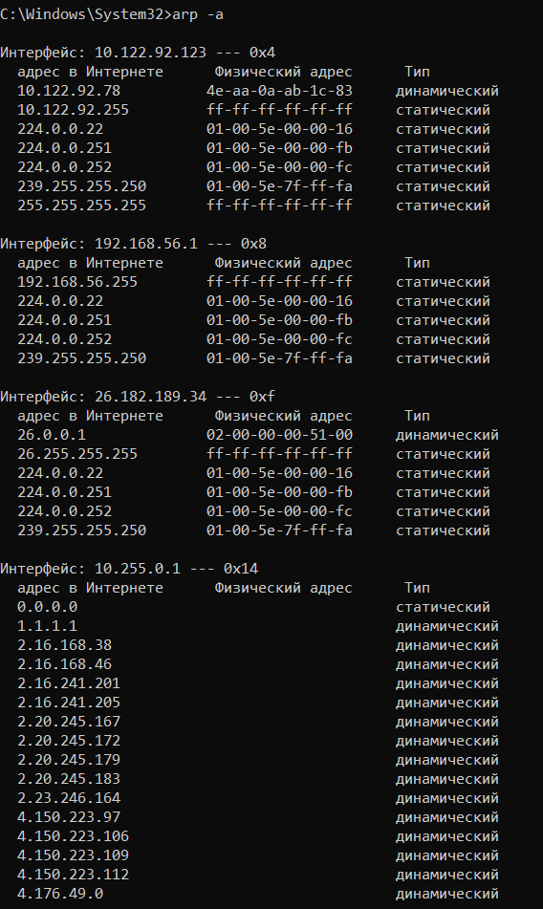
Рисунок 5 – Просмотр содержимого таблицы ARP-кэша
Задание 6. Просмотр локальной таблицы маршрутизации.
С помощью команды route print был выведен список активных маршрутов IPv4.
В таблице зафиксирован маршрут по умолчанию с сетевым адресом 0.0.0.0 и маской 0.0.0.0, указывающий на основной шлюз 10.122.92.78 через интерфейс 10.122.92.123, а также прямые маршруты для локальной подсети 10.122.92.0/24 и петли обратной связи 127.0.0.1.
Локальная таблица маршрутизации представлена на рисунке 6
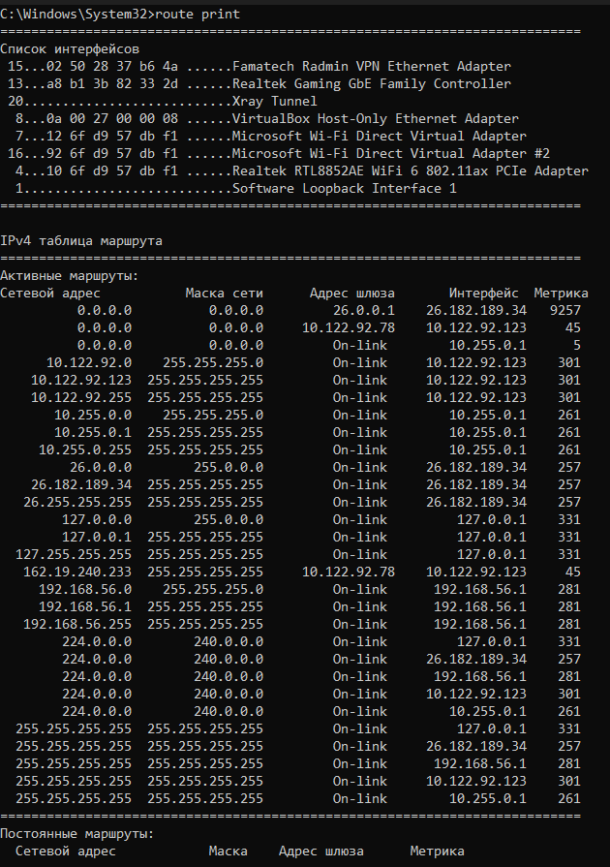
Рисунок 6 – Таблица активных маршрутов IPv4 утилиты route
Задание 7. Получение информации о текущих сетевых соединениях и протоколах стека TCP/IP.
С помощью утилиты netstat был выполнен комплексный анализ сетевых подключений:
Команда netstat -a -n -o вывела все активные и прослушиваемые (LISTENING) порты протоколов TCP и UDP в числовом формате вместе с идентификатором процесса (PID), установившего соединение (установленные сессии со статусом ESTABLISHED, порты веб-сервисов 443, DNS 53 и др.).
Команда netstat -s вывела подробную статистику пакетов по протоколам IP, ICMP, TCP и UDP (число полученных и отправленных дейтаграмм, сегментов, количество установленных соединений и ошибок передачи).
Список сетевых соединений и статистика протоколов представлены на рисунке 7
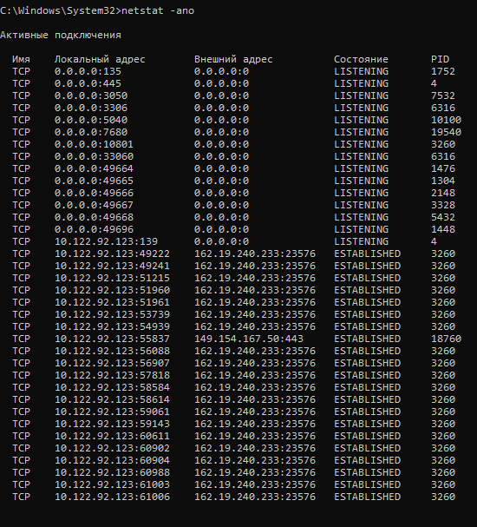
Рисунок 7 – Анализ сетевых подключений и статистики протоколов командой netstat
Ответы на контрольные вопросы:
1. Раскройте термины: хост, шлюз, хоп, время жизни пакета, маршрут, маска сети, авторитетный/неавторитетный (компетентный) DNS-сервер, порт TCP, петля обратной связи, время отклика.
Ответ: Хост — любое сетевое устройство с IP-адресом, подключенное к сети. Шлюз — узел сети (маршрутизатор), обеспечивающий сопряжение и пересылку данных между различными подсетями. Хоп — переход пакета от одного маршрутизатора к следующему на пути к адресату. Время жизни пакета (TTL) — счетчик предельного числа переходов пакета, уменьшающийся на единицу на каждом маршрутизаторе для предотвращения бесконечного циклирования. Маршрут — путь пересылки пакета от источника к получателю через промежуточные узлы. Маска сети — 32-битовое число, разделяющее IP-адрес на номер сети и номер хоста. Авторитетный DNS-сервер хранит оригинальные ресурсные записи для своей зоны, а неавторитетный выдает информацию из временного кэша. Порт TCP — числовой идентификатор конечной точки соединения на транспортном уровне, указывающий на конкретное приложение. Петля обратной связи (loopback, 127.0.0.1) — виртуальный интерфейс для тестирования сетевого стека внутри самого компьютера без отправки данных в физическую сеть. Время отклика (RTT) — время, необходимое пакету для прохождения от отправителя до получателя и возврата обратно.
2. Напишите какие утилиты можно использовать для проверки правильности конфигурирования TCP/IP?
Ответ: Для проверки правильности конфигурирования и диагностики стека TCP/IP используются утилиты ipconfig (просмотр настроек), ping (проверка доступности узлов), tracert/pathping (трассировка маршрута), arp (проверка соответствия MAC и IP), route (анализ таблицы маршрутизации), netstat (контроль соединений и портов) и nslookup (проверка работы DNS).
3. Дайте описание того, каким образом команда ping проверяет соединение с удаленным хостом?
Ответ: Утилита ping формирует и отправляет удаленному узлу пакет сетевого уровня протокола ICMP типа Echo Request (эхо-запрос), после чего ожидает возврата ответа ICMP Echo Reply, измеряя время кругового прохождения пакета (Round Trip Time) и процент потерь.
4. Напишите каково назначение протокола ARP?
Ответ: Назначение протокола ARP (Address Resolution Protocol) заключается в автоматическом определении физического адреса канального уровня (MAC-адреса) узла назначения или промежуточного шлюза по его известному логическому IP-адресу сетевого уровня.
5. Дайте описание того, как утилита ping разрешает имена узлов в ip-адреса (и наоборот)?
Ответ: При указании символьного доменного имени утилита ping обращается к системной службе разрешения имен (DNS-клиенту Windows), которая сначала проверяет локальный файл hosts и DNS-кэш, а при отсутствии записи отправляет запрос типа A к настроенному DNS-серверу, получает IP-адрес и затем посылает ICMP-пакеты. Для обратного преобразования IP-адреса в имя (параметр -a) ping отправляет DNS-запрос типа PTR (обратная зона DNS).
6. Перечислите причины неудачного завершения ping и tracert?
Ответ: Основными причинами неудачного завершения являются: превышен интервал ожидания запроса (Request timed out — узел выключен или его брандмауэр блокирует ICMP-запросы), узел назначения недоступен (Destination host unreachable — отсутствует подходящий маршрут в таблице шлюза или разорван кабель связи), превышен срок жизни пакета (TTL expired in transit — исчерпан счетчик TTL из-за петли маршрутизации в сети).
7. Напишите, всегда ли можно узнать символьное имя узла по его ip-адресу?
Ответ: Нет, не всегда. Узнать имя узла по IP-адресу возможно только при условии, что администратор сети зарегистрировал соответствующую запись типа PTR в зоне обратного просмотра (in-addr.arpa) на DNS-сервере. Если обратная зона не настроена или запись отсутствует, DNS-сервер не сможет вернуть имя хоста.
8. Запишите какой тип записи запрашивает у DNS-сервера простейшая форма nslookup?
Ответ: Простейшая форма команды nslookup (без указания специальных параметров типа записи) запрашивает прямую адресную запись типа A (Address Record) для сопоставления имени хоста с его IPv4-адресом (или запись типа AAAA для адресов IPv6).
Вывод: Сформировал умение анализировать работу протоколов транспортного уровня TCP/IP (TCP, UDP) с использованием команды «netstat».

Лабораторная работа №15
Номер учебной группы: РС02-23
Дата выполнения работы: 04.09.2026
Тема: Взаимодействие прикладных программ с помощью протоколов электронной почты и протоколов прикладного уровня
Цель: Сформировать умение работать с протоколами электронной почты
Задание: Изучите основные теоретические сведения, выполните практические задания, ответьте на контрольные вопросы.
Оснащение работы: Методические указания по ЛР, ОС Windows 10, MS Word.
Результаты выполнения работы:
Вариант 2
Задание 1. Исследовать прикладные протоколы электронной почты SMTP и POP3 для тестовой топологии сети согласно варианту 2
В среде моделирования Cisco Packet Tracer была построена тестовая топология локальной сети, включающая два конечных узла (PC0, PC1), два промежуточных коммутатора (Switch0, Switch1) и два сервера (Server0, Server1).
В таблице 1 представлены параметры сетевых настроек узлов и серверов
Таблица 1 – Параметры сетевых настроек узлов и серверов
Устройство | IP-адрес | Маска сети | IP-адрес DNS-сервера | Назначение устройства
PC0 | 172.16.0.12 | 255.255.0.0 | 172.16.0.50 | Конечный узел отправителя (user1)
Server0 | 172.16.0.50 | 255.255.0.0 | 172.16.0.50 | Конечный узел получателя (user2)
Server0 | 172.16.2.25 | 255.255.0.0 | 172.16.2.25 | DNS-сервер и почтовый сервер домена server.ru
Server1 | 172.16.0.10 | 255.255.0.0 | 172.16.0.50 | Почтовый сервер домена mail.ru
Поскольку все устройства расположены в пределах одного сегмента локальной сети 172.16.0.0/16, шлюз по умолчанию не задавался.
Построенная тестовая топология исследуемой сети представлена на рисунке 1
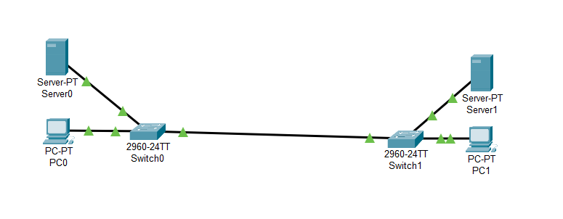
Рисунок 1 – Тестовая топология исследуемой сети в Cisco Packet Tracer
Конфигурация сетевых служб на серверах:
На сервере Server0 (172.16.0.50) запущена служба DNS и добавлены адресные ресурсные записи типа A: доменное имя server.ru сопоставлено с IP-адресом 172.16.0.50, а доменное имя mail.ru сопоставлено с IP-адресом 172.16.0.10. В почтовой службе EMAIL активированы протоколы SMTP и POP3, установлено доменное имя server.ru и зарегистрирован пользователь user1 с паролем 123.
На сервере Server1 (172.16.0.10) включена почтовая служба EMAIL с поддержкой протоколов SMTP и POP3, установлено доменное имя mail.ru и создан пользователь user2 с паролем 123. В качестве адреса DNS-сервера указан Server0 (172.16.0.50).
Настройка почтовых клиентов на рабочих станциях:
На хосте PC0 в клиенте E-mail указаны реквизиты пользователя user1@server.ru и входящий/исходящий сервер 172.16.0.50.
На хосте PC1 в клиенте E-mail указаны реквизиты пользователя user2@mail.ru и входящий/исходящий сервер 172.16.0.10.
Настройка параметров почтовой службы и учетных записей представлена на рисунке 2
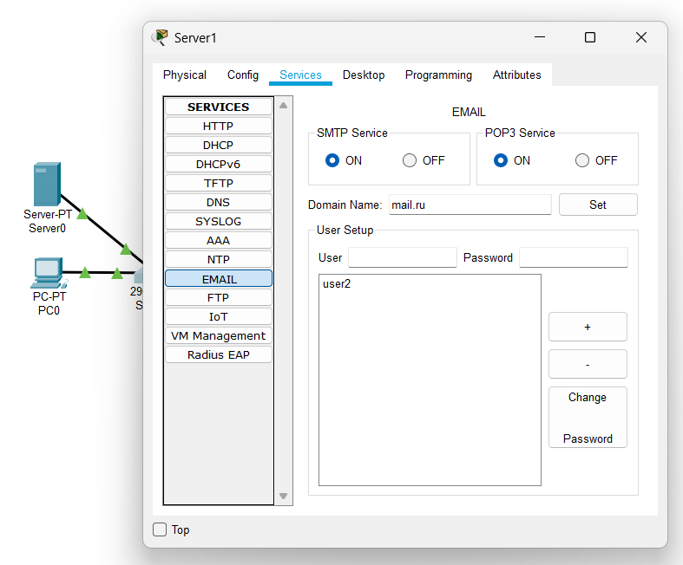
Рисунок 2 – Настройка параметров почтовой службы EMAIL на сервере
Исследование передачи сообщения по протоколу SMTP:
В режиме симуляции Packet Tracer были включены фильтры протоколов SMTP и POP3. С узла PC0 было отправлено электронное письмо на адрес user2@mail.ru.
На хосте PC0 сформировался пакет протокола SMTP с портом назначения TCP 25, адресованный серверу Server0 (172.16.0.50).
Пакет прошел через коммутаторы и поступил на Server0. Почтовый сервер Server0 обработал заголовок, определил доменную часть получателя (mail.ru), выполнил обращение к службе DNS для получения IP-адреса узла 172.16.0.10 и сформировал исходящий SMTP-пакет с IP-адресом назначения 172.16.0.10 и портом назначения TCP 25.
Пакет был передан серверу Server1 (172.16.0.10), который поместил письмо в локальный почтовый ящик пользователя user2 и отправил серверу Server0 подтверждающий ответ (код 250 OK, порт источника 25).
Маршрут движения и формат пакета протокола SMTP представлены на рисунке 3
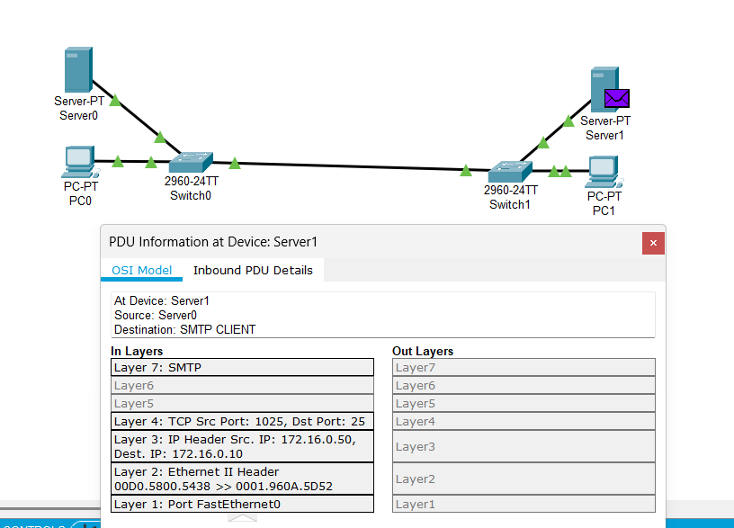
Рисунок 3 – Передача почтового сообщения по протоколу SMTP в симуляторе
Исследование получения сообщения по протоколу POP3:
На узле PC1 в почтовой программе была нажата кнопка Receive для проверки входящих сообщений.
Хост PC1 сформировал запрос по протоколу POP3 к почтовому серверу Server1 (172.16.0.10) с портом назначения TCP 110.
Сервер Server1 произвел авторизацию пользователя user2, извлек сохраненное сообщение и передал его клиенту PC1 в ответе с порта источника TCP 110. Письмо от отправителя user1@server.ru успешно отобразилось в окне входящей корреспонденции на узле PC1.
Маршрут движения и формат пакета протокола POP3 представлены на рисунке 4
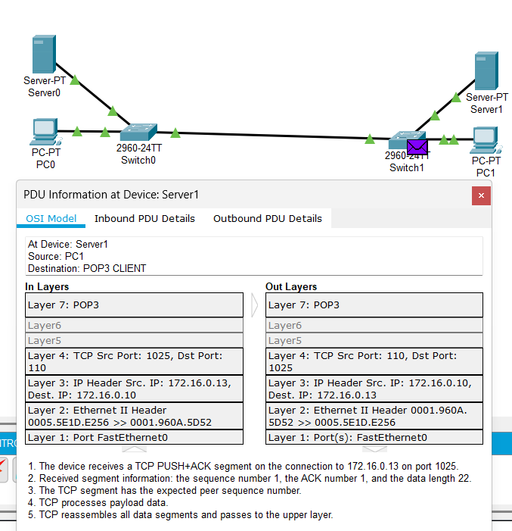
Рисунок 4 – Получение входящего почтового сообщения по протоколу POP3
Ответы на контрольные вопросы:
1. Схематично нарисуйте принципы взаимодействия с прикладными почтовыми протоколами.
Ответ: Взаимодействие прикладных почтовых протоколов организовано по схеме MUA-MTA-MTA-MUA. Почтовый клиент отправителя (MUA) передает письмо своему серверу (MTA) по протоколу SMTP через порт TCP 25. Сервер отправителя через DNS определяет почтовый сервер получателя и пересылает ему сообщение по протоколу SMTP через порт TCP 25. Клиент получателя (MUA) запрашивает и загружает поступившую почту со своего сервера (MTA) по протоколу POP3 через порт TCP 110.
Схема взаимодействия с прикладными почтовыми протоколами представлена на рисунке 5
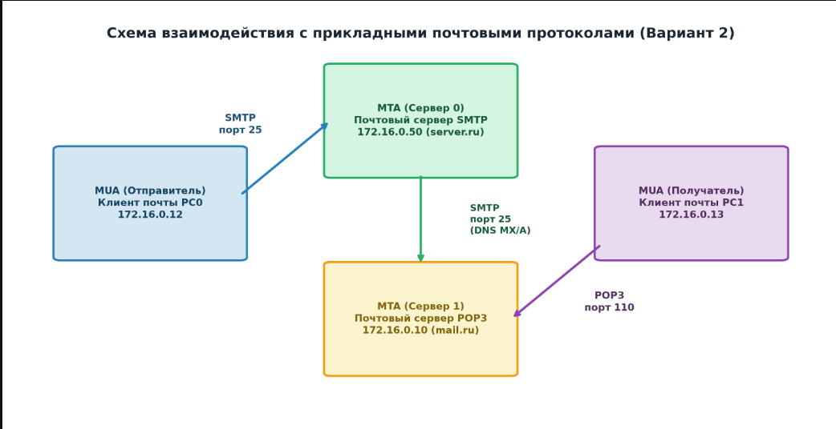
Рисунок 5 – Схема взаимодействия почтовых клиентов MUA и серверов MTA по протоколам SMTP и POP3
2. Дайте определение Mail Transfer Agent (MTA).
Ответ: Mail Transfer Agent (MTA) — это серверный программный компонент системы электронной почты, который отвечает за прием, маршрутизацию, ретрансляцию и доставку сообщений между почтовыми серверами по протоколу SMTP, а также за размещение входящих сообщений в почтовые ящики пользователей.
3. Опишите работу протокола SMTP.
Ответ: Протокол SMTP (Simple Mail Transfer Protocol, RFC 2821) — это текстовый протокол прикладного уровня, использующий транспортный протокол TCP через порт 25. Протокол служит исключительно для отправки и передачи сообщений. Взаимодействие строится по принципу клиент-сервер на основе последовательности текстовых команд и цифровых кодов ответа, подтверждающих успешное установление соединения, передачу адресов отправителя/получателя и доставку тела письма.
4. Опишите работу протокола POP3.
Ответ: Протокол POP3 (Post Office Protocol v.3, RFC 1939) — это прикладной протокол, функционирующий поверх TCP через порт 110, предназначенный для аутентификации почтового пользователя и выгрузки накопленной корреспонденции из почтового ящика на сервере на локальный компьютер клиента для автономного чтения.
5. Дайте описание работе службы DNS.
Ответ: Служба DNS (Domain Name System, RFC 1034/1035) представляет собой распределенную систему сопоставления символьных доменных имен сетевым IP-адресам (записи типа A). В почтовых системах служба DNS дополнительно выполняет маршрутизацию писем с помощью специальных записей типа MX, указывающих имена и приоритеты почтовых серверов, обслуживающих домен адресата.
Вывод: Сформировал умение работать с протоколами электронной почты.

Лабораторная работа №16
Номер учебной группы: РС02-23
Дата выполнения работы: 07.09.2026
Тема: Взаимодействие прикладных программ с помощью протокола FTP и протоколов прикладного уровня
Цель: Сформировать навык разработки прикладных программ, осуществляющих взаимодействие и передачу данных друг другу на основе прикладных протоколов
Задание: Изучите основные теоретические сведения, выполните практические задания, ответьте на контрольные вопросы.
Оснащение работы: Методические указания по ЛР, ОС Windows 10, MS Word.
Результаты выполнения работы:
Вариант 2
Задание 1. Законспектировать краткие теоретические сведения о протоколе FTP.
Протокол FTP (File Transfer Protocol, RFC 959) представляет собой стандартный сетевой протокол прикладного уровня, предназначенный для передачи файлов между клиентом и сервером в сетях TCP/IP.
Архитектурной особенностью протокола является разделение взаимодействия на два независимых соединения:
1. Канал управления (FTP Control) — устанавливается на стандартный порт TCP 21 сервера и используется для передачи текстовых команд, управления сеансом и получения кодов ответов.
2. Канал данных (FTP Data) — создается динамически для непосредственной пересылки содержимого файлов и списков каталогов. В активном режиме (команда PORT) сервер инициирует соединение со стандартного порта TCP 20 к клиенту. В пассивном режиме (команда PASV) клиент сам подключается к выделенному динамическому порту сервера.
Протокол FTP не использует шифрование: аутентификационные данные (логин и пароль), а также передаваемые файлы передаются по сети в открытом виде (Cleartext), что создает уязвимость к перехвату трафика в локальных сетях.
В таблице 1 представлены основные команды протокола FTP
Таблица 1 – Основные команды протокола FTP
Команда | Назначение
USER | Имя пользователя для аутентификации на сервере
PASS | Пароль пользователя для входа на сервер
PWD | Отображение пути текущего рабочего каталога на сервере
CWD | Смена текущего каталога на сервере
CDUP | Переход в вышестоящий родительский каталог
LIST | Получение подробного списка файлов и папок в каталоге
Продолжение таблицы 1
RETR | Скачивание (получение) указанного файла с сервера на клиент
STOR | Закачка (отправка) файла с клиента на сервер
DELE | Удаление указанного файла на сервере
MKD | Создание нового каталога на сервере
RMD | Удаление каталога на сервере
PASV | Переход в пассивный режим передачи данных
PORT | Переход в активный режим передачи данных
QUIT | Завершение сеанса работы с FTP-сервером и закрытие соединения
Задание 2. Собрать информацию об обмене ping сообщениями между компьютерами в локальной сети и проанализировать ее.
Для проверки доступности FTP-сервера по сетевому адресу 10.0.0.11 была выполнена команда ping 10.0.0.11. В результате выполнения команды произошел обмен эхо-пакетами по протоколу ICMP.
В анализаторе сетевого трафика Wireshark были зафиксированы пакеты ICMP Echo Request (эхо-запрос, тип 8) от клиента к серверу и ответные пакеты ICMP Echo Reply (эхо-ответ, тип 0) от сервера. Потери пакетов составили 0%, задержка передачи не превысила 1 мс, что подтвердило стабильное сетевое соединение.
Список переданных пакетов протокола ICMP представлен на рисунке 1
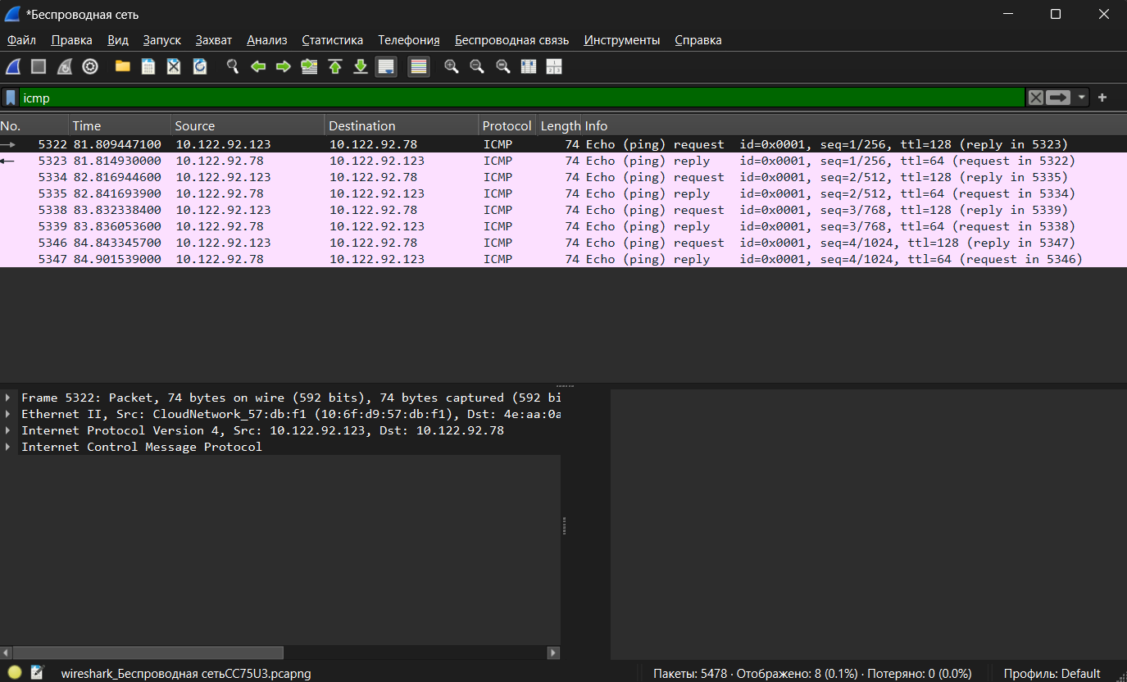
Рисунок 1 – Список переданных пакетов протокола ICMP при проверке связи
Задание 3. Получить информацию об аутентификации и скачивании данных с FTP-сервера и проанализировать ее.
1. Установление соединения и выполнение сеанса в командной строке:
С локального компьютера было инициировано подключение к FTP-серверу 10.0.0.11 через встроенный клиент командной строки Windows. Была пройдена аутентификация с учетными данными пользователя all (пароль all) и выполнена команда get file.zip для загрузки файла архива.
Выполнение сеанса подключения к FTP-серверу и загрузка файла представлены на рисунке 2
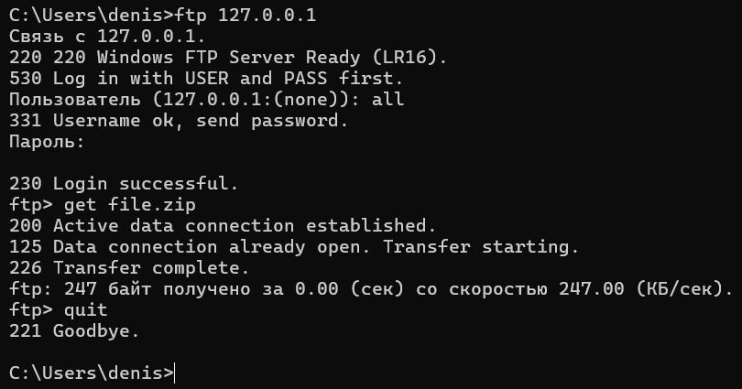
Рисунок 2 – Выполнение сеанса подключения к FTP-серверу и загрузка файла в командной строке
2. Анализ процесса аутентификации в Wireshark:
При анализе управляющего канала TCP (порт 21) перехвачены команды аутентификации:
Сервер выдал приветственный баннер с кодом 220 Service ready.
Клиент передал команду USER all, на что сервер ответил кодом 331 User name okay, need password.
Клиент передал команду PASS all, после чего сервер подтвердил успешный вход кодом 230 User logged in, proceed.
Анализ пакетов наглядно подтвердил, что логин и пароль передаются в открытом виде без криптографической защиты.
Перехваченные пакеты протокола FTP при аутентификации пользователя представлены на рисунке 3
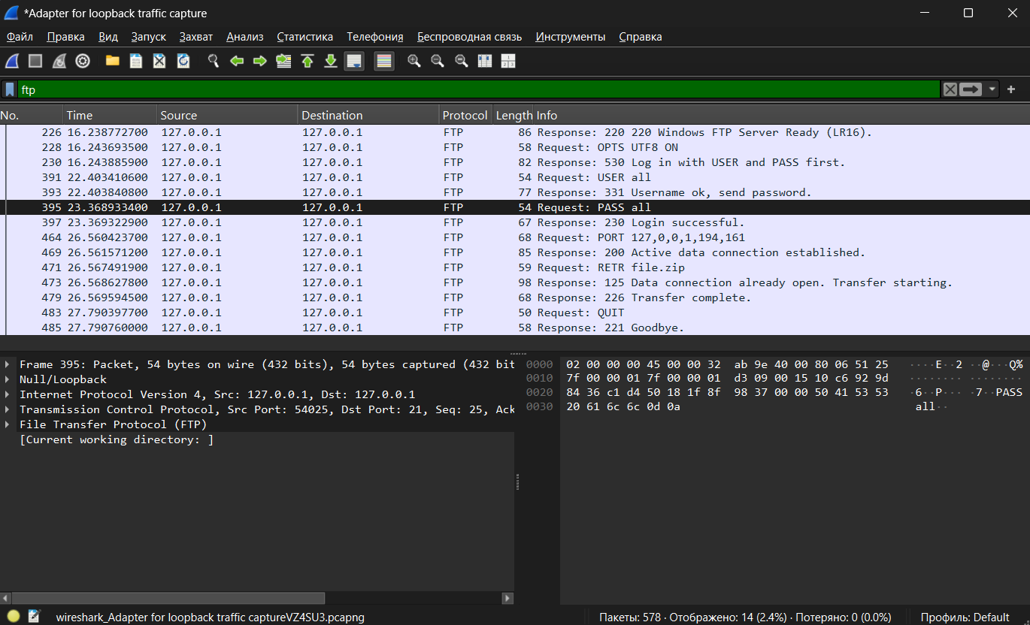
Рисунок 3 – Перехваченные пакеты протокола FTP при аутентификации пользователя
3. Анализ управляющих команд при выполнении команды get:
При вводе команды get file.zip клиент отправляет серверу запрос на открытие соединения для передачи данных (команда PORT в активном режиме либо PASV в пассивном режиме), после чего передает команду RETR file.zip. Сервер подтверждает готовность к передаче служебным сообщением 150 Opening BINARY mode data connection for file.zip.
Передача управляющих пакетов FTP при выполнении команды get представлена на рисунке 4
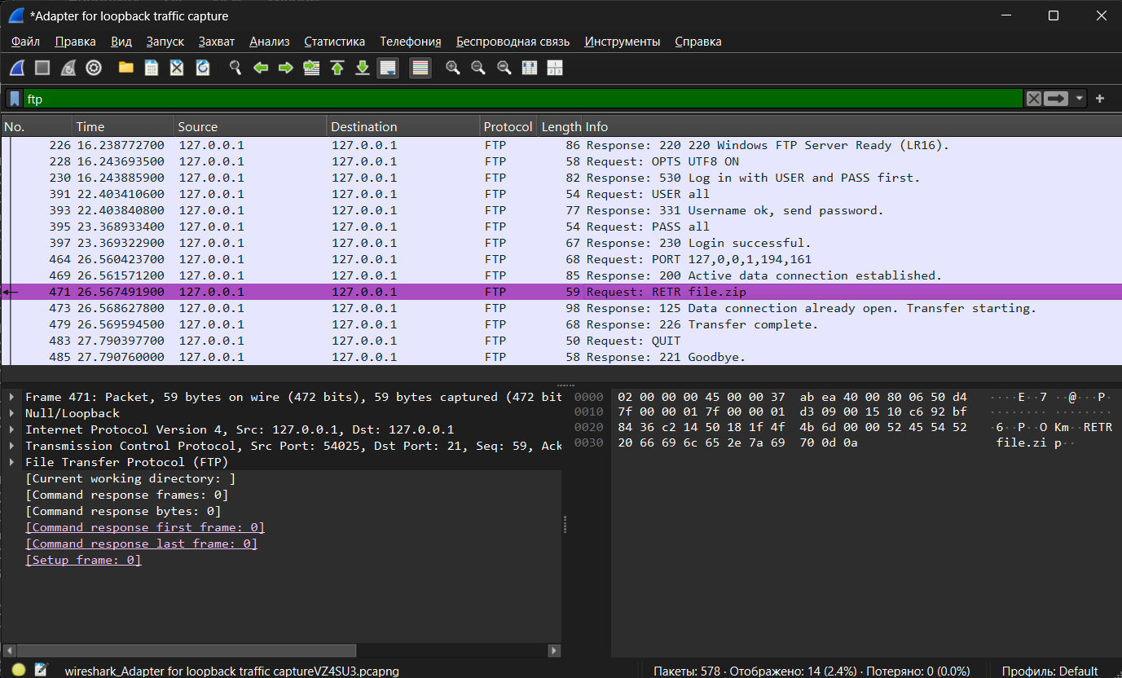
Рисунок 4 – Передаваемые пакеты при выполнении команды get

4. Анализ передачи данных по каналу FTP-DATA:
В окне анализатора трафика применен фильтр ftp-data. Зафиксирован поток пакетов протокола FTP-DATA, по которому блоками передается содержимое файла file.zip. После завершения скачивания файла сервер передает по каналу управления сообщение с кодом 226 Transfer complete, подтверждающее успешное завершение файловой операции.
Обмен пакетами данных протокола FTP-DATA представлен на рисунке 5
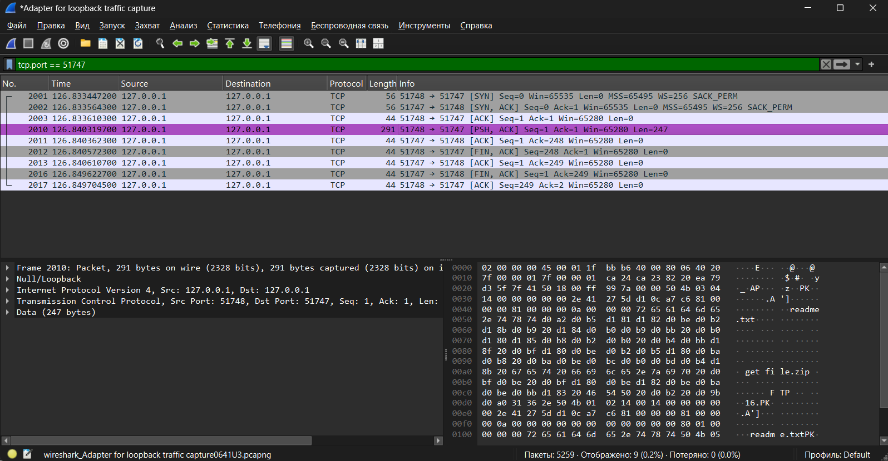
Рисунок 5 – Обмен пакетами данных протокола FTP-DATA при скачивании файла
Ответы на контрольные вопросы:
1. Дайте определение протоколу FTP.
Ответ: Протокол FTP (File Transfer Protocol, RFC 959) — это прикладной протокол стека TCP/IP, предназначенный для передачи, приема, копирования и управления файлами между удаленными узлами сети по архитектуре клиент-сервер с разделением сетевого обмена на независимые каналы управления (порт 21) и передачи данных (порт 20 или динамический).
2. Запишите основные команды FTP, дайте пояснение.
Ответ: К основным командам протокола FTP относятся: USER (передача имени пользователя для входа), PASS (передача пароля пользователя), PWD (отображение текущего каталога на сервере), CWD (смена каталога), LIST (получение списка файлов и папок), RETR (скачивание файла с сервера на клиент), STOR (выгрузка файла с клиента на сервер), PASV (переход в пассивный режим с возвратом динамического порта сервера), PORT (переход в активный режим передачи данных) и QUIT (завершение сеанса работы и закрытие соединения).
3. Какую информацию можно получить, проанализировав обмен данными с FTP-сервером?
Ответ: Проанализировав обмен данными с FTP-сервером в анализаторе сетевого трафика (сниффере), можно извлечь: учетные данные пользователей (логин и пароль в открытом нешифрованном виде), структуру каталогов и имена файлов на сервере, IP-адреса и порты узлов, статус и параметры сеанса передачи, а также полностью восстановить исходное содержимое передаваемых файлов из полезной нагрузки пакетов протокола FTP-DATA.
Вывод: Сформировал навык разработки прикладных программ, осуществляющих взаимодействие и передачу данных друг другу на основе прикладных протоколов.

Лабораторная работа №17
Номер учебной группы: РС02-23
Дата выполнения работы: 09.09.2026
Тема: Настройка VLAN на основе портов
Цель: Сформировать навык настройки VLAN на основе портов
Задание: Изучите основные теоретические сведения, выполните практические задания, ответьте на контрольные вопросы.
Оснащение работы: Методические указания по ЛР, ОС Windows 10, MS Word.
Результаты выполнения работы:
Вариант 2
Задание 1. Настройка виртуальных локальных сетей (VLAN) и access-портов на коммутаторах Cisco.
Виртуальная локальная сеть (VLAN) представляет собой логическую группу сетевых узлов, трафик которых полностью изолирован на канальном уровне модели OSI от других узлов той же физической сети. Порты коммутатора, подключенные к конечным узлам (рабочим станциям пользователей), настраиваются в режим доступа (access port). Порт доступа принадлежит строго одной виртуальной сети и передает кадры без тегов IEEE 802.1Q.
Параметры распределения виртуальных сетей, номеров портов и схемы IP-адресации представлены в таблице 1
Таблица 1 – Распределение портов и адресация VLAN
Имя сети | VLAN ID | Назначенные порты sw1 | Назначенные порты sw2 | IP-подсеть | Шлюз по умолчанию (sw3/R1)
test | VLAN 2 | Fa0/1, Fa0/2 | Fa0/2, Fa0/3 | 10.0.2.0/24 | 10.0.2.1
VLAN0010 | VLAN 10 | Fa0/4, Fa0/5 | Fa0/1 | 10.0.10.0/24 | 10.0.10.1
VLAN0015 | VLAN 15 | Fa0/3 | Отсутствуют | 10.0.15.0/24 | 10.0.15.1
Trunk (Magistral) | 1, 2, 10, 15 | Fa0/22 (к sw3) | Fa0/22 (к sw3) | Не назначается | Не назначается
L3-Link (Routed) | Не тегируется | - | - | 192.168.1.0/24 | 192.168.1.1 (R1 fa0/0)
Команды создания виртуальных сетей и привязки портов в режиме access на коммутаторе sw1 представлены в листинге 1
Листинг 1 – Базовая настройка VLAN и портов доступа на коммутаторе sw1
sw1(config)# vlan 2
sw1(config-vlan)# name test
sw1(config-vlan)# exit
sw1(config)# vlan 10
sw1(config-vlan)# name VLAN0010
sw1(config-vlan)# exit
sw1(config)# vlan 15
sw1(config-vlan)# name VLAN0015
Продолжение листинга 1
sw1(config-vlan)# exit
sw1(config)# interface range fa0/1 - 2
sw1(config-if-range)# switchport mode access
sw1(config-if-range)# switchport access vlan 2
sw1(config-if-range)# no shutdown
sw1(config-if-range)# exit
sw1(config)# interface fa0/3
sw1(config-if)# switchport mode access
sw1(config-if)# switchport access vlan 15
sw1(config-if)# no shutdown
sw1(config-if)# exit
sw1(config)# interface range fa0/4 - 5
sw1(config-if-range)# switchport mode access
sw1(config-if-range)# switchport access vlan 10
sw1(config-if-range)# no shutdown
sw1(config-if-range)# exit
Проверка состояния базы VLAN и распределения физических интерфейсов выполняется привилегированной командой show vlan brief.
Результат выполнения команды проверки состояния портов представлен на рисунке 1
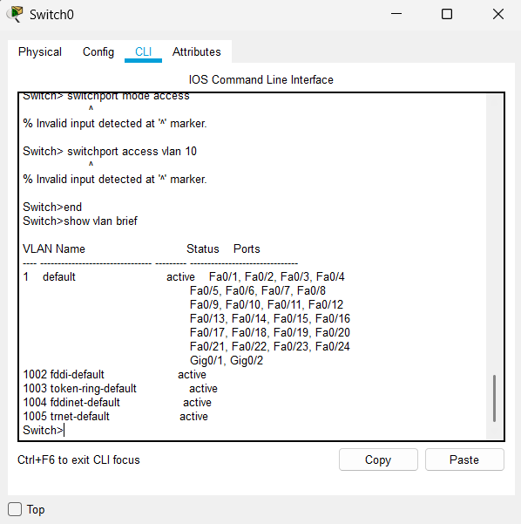
Рисунок 1 – Результат выполнения команды show vlan brief на коммутаторе sw1
Задание 2. Настройка магистральных каналов (Trunk) и протокола Dynamic Trunk Protocol (DTP).
Магистральный канал (trunk) обеспечивает одновременную передачу мультиплексированного трафика нескольких VLAN по единой физической линии связи между коммутаторами. Для разделения потоков данных используется общепринятый стандарт инкапсуляции IEEE 802.1Q, при котором в каждый передаваемый Ethernet-кадр добавляется 4-байтный тег с идентификатором VLAN ID.
Настройка статического магистрального канала, фильтрация перечня разрешенных VLAN и согласование режимов DTP представлены в листинге 2
Листинг 2 – Настройка статического trunk и фильтрации VLAN на коммутаторе sw1
sw1(config)# interface fa0/22
sw1(config-if)# switchport trunk encapsulation dot1q
sw1(config-if)# switchport mode trunk
sw1(config-if)# switchport trunk allowed vlan 1,2,10,15
sw1(config-if)# switchport trunk native vlan 1
sw1(config-if)# no shutdown
sw1(config-if)# exit
Для автоматического согласования состояния магистрали применяется проприетарный протокол Cisco Dynamic Trunk Protocol (DTP). Он поддерживает режимы switchport mode dynamic auto (пассивный переход в trunk при наличии запроса), switchport mode dynamic desirable (активная регулярная посылка DTP-запросов на поднятие trunk) и switchport nonegotiate (отключение DTP для предотвращения конфликтов с оборудованием сторонних производителей).
Результаты проверки характеристик и режимов работы магистрального порта fa0/22 представлены на рисунке 2
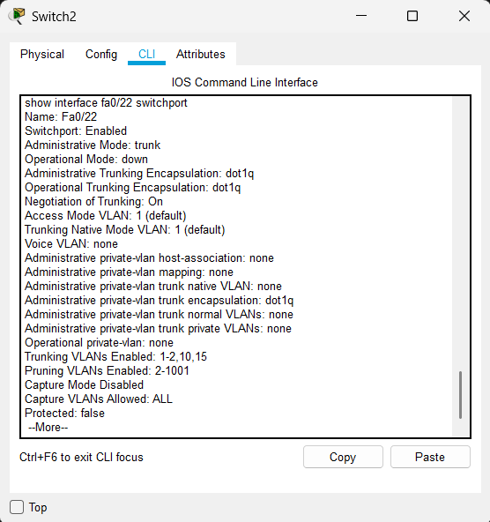
Рисунок 2 – Результат вывода команды show interface fa0/22 switchport
Задание 3. Настройка маршрутизации между VLAN (Inter-VLAN Routing) с использованием L3-коммутатора и технологии Router-on-a-Stick.
По умолчанию трафик между различными виртуальными локальными сетями изолирован. Для организации взаимодействия между узлами разных VLAN реализованы два архитектурных подхода:
1. Маршрутизация на коммутаторе 3-го уровня (L3 Switch) с помощью создания виртуальных интерфейсов коммутатора (Switch Virtual Interface, SVI) для каждого VLAN, которые выполняют роль шлюзов по умолчанию, и включения механизма ip routing.
2. Маршрутизация на внешнем маршрутизаторе по технологии «Router-on-a-Stick», при которой физический порт маршрутизатора делится на логические подинтерфейсы (subinterfaces) с привязкой тегов dot1q.
Конфигурация коммутатора 3-го уровня sw3 с настройкой SVI и маршрутизируемого порта к внешнему маршрутизатору представлена в листинге 3
Листинг 3 – Конфигурация маршрутизации между VLAN на коммутаторе 3-го уровня sw3
sw3(config)# ip routing
sw3(config)# vlan 2,10,15
sw3(config)# interface fa0/1
sw3(config-if)# switchport trunk encapsulation dot1q
sw3(config-if)# switchport mode trunk
sw3(config-if)# switchport trunk allowed vlan 1,2,10,15
Продолжение листинга 3
sw3(config-if)# exit
sw3(config)# interface fa0/2
sw3(config-if)# switchport trunk encapsulation dot1q
sw3(config-if)# switchport mode trunk
sw3(config-if)# switchport trunk allowed vlan 1,2,10
sw3(config-if)# exit
sw3(config)# interface Vlan2
sw3(config-if)# ip address 10.0.2.1 255.255.255.0
sw3(config-if)# no shutdown
sw3(config-if)# exit
sw3(config)# interface Vlan10
sw3(config-if)# ip address 10.0.10.1 255.255.255.0
sw3(config-if)# no shutdown
sw3(config-if)# exit
sw3(config)# interface Vlan15
sw3(config-if)# ip address 10.0.15.1 255.255.255.0
sw3(config-if)# no shutdown
sw3(config-if)# exit
sw3(config)# interface FastEthernet 0/10
sw3(config-if)# no switchport
sw3(config-if)# ip address 192.168.1.2 255.255.255.0
sw3(config-if)# no shutdown
sw3(config-if)# exit
sw3(config)# ip route 0.0.0.0 0.0.0.0 192.168.1.1
Конфигурация логических подинтерфейсов на маршрутизаторе R1 по схеме Router-on-a-Stick представлена в листинге 4
Листинг 4 – Конфигурация логических подинтерфейсов на маршрутизаторе R1
R1(config)# interface fa0/0
R1(config-if)# no ip address
R1(config-if)# no shutdown
R1(config-if)# exit
R1(config)# interface fa0/0.2
R1(config-subif)# encapsulation dot1q 2
R1(config-subif)# ip address 10.0.2.1 255.255.255.0
R1(config-subif)# no shutdown
R1(config-subif)# exit
R1(config)# interface fa0/0.10
R1(config-subif)# encapsulation dot1q 10
R1(config-subif)# ip address 10.0.10.1 255.255.255.0
R1(config-subif)# no shutdown
R1(config-subif)# exit
R1(config)# interface fa0/0.15
R1(config-subif)# encapsulation dot1q 15
R1(config-subif)# ip address 10.0.15.1 255.255.255.0
R1(config-subif)# no shutdown
R1(config-subif)# exit
Схема топологии сети с разделением на виртуальные сети VLAN и организацией межсетевой маршрутизации представлена на рисунке 3 и 4
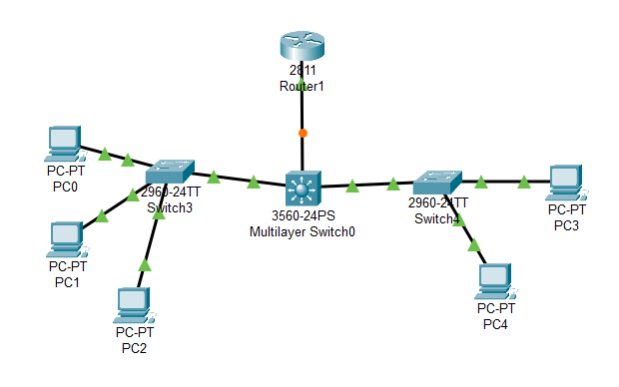
Рисунок 3 – Топология сети VLAN с межсетевой маршрутизацией
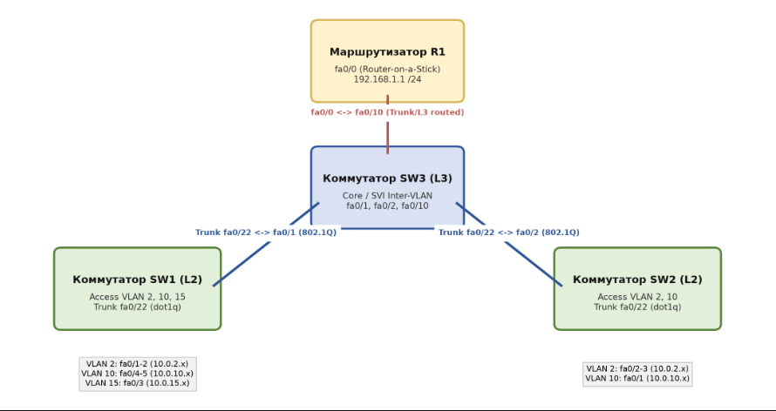
Рисунок 4 – Топология сети VLAN с межсетевой маршрутизацией
Ответы на контрольные вопросы:
1. Дайте определение access port.
Ответ: Access port (порт доступа) — это коммутационный порт, который принадлежит строго одной виртуальной локальной сети (VLAN) и передает нетегированный информационный трафик. Данный тип порта предназначен для прямого подключения конечных сетевых устройств (рабочих станций, серверов, сетевых принтеров), сетевые карты которых не поддерживают распознавание кадров с тегами IEEE 802.1Q. При передаче исходящего кадра конечному узлу коммутатор удаляет заголовок тега VLAN, а при получении нетегированного кадра от узла маркирует его идентификатором соответствующего access-порта.
2. Дайте определение trunk port.
Ответ: Trunk port (магистральный порт) — это коммутационный порт, посредством которого осуществляется передача мультиплексированного информационного трафика от одного либо нескольких VLAN одновременно по единой физической линии связи. Магистральные порты применяются для межкоммутаторных соединений и подключения коммутаторов к маршрутизаторам. Для идентификации принадлежности Ethernet-кадров к конкретным виртуальным сетям используется механизм инкапсуляции и тегирования по стандарту IEEE 802.1Q (добавление 4-байтового тега с полем VLAN ID), за исключением кадров native VLAN, передаваемых без тегов.
3. Запишите как создать VLAN с идентификатором 7 и именем TEST?
Ответ: Создание виртуальной локальной сети с идентификатором 7 и назначением имени TEST в интерфейсе командной строки Cisco IOS выполняется следующей последовательностью команд:
sw1# configure terminal
sw1(config)# vlan 7
sw1(config-vlan)# name TEST
sw1(config-vlan)# exit
4. Дайте определение и описание Dynamic Trunk Protocol (DTP).
Ответ: Dynamic Trunk Protocol (DTP) — это проприетарный протокол канального уровня компании Cisco, предназначенный для автоматического динамического согласования режима работы сетевого интерфейса (access или trunk) и протокола инкапсуляции (IEEE 802.1Q или ISL) с портом соседнего коммутатора. Протокол включен по умолчанию и осуществляет обмен DTP-кадрами каждые 30 секунд. DTP поддерживает следующие режимы интерфейса:
switchport mode dynamic auto — автоматический пассивный режим, при котором порт готов перейти в trunk, только если соседний порт настроен в режим desirable или trunk;
switchport mode dynamic desirable — активный режим согласования, при котором порт периодически рассылает DTP-кадры и переходит в trunk, если на противоположном конце порт находится в режимах trunk, desirable или auto;
switchport mode trunk — постоянный безусловный перевод порта в магистральный режим trunk независимо от состояния противоположной стороны;
switchport nonegotiate — отключение генерации DTP-кадров на интерфейсе для предотвращения конфликтов и обеспечения совместимости с сетевым оборудованием сторонних производителей при ручной настройке статического trunk.
Вывод: Сформировал навык настройки VLAN на основе портов.

Лабораторная работа №18
Номер учебной группы: РС02-23
Дата выполнения работы: 09.09.2026
Тема: Работа с Protocol Data Unit с использованием программы Wireshark
Цель: Сформировать умение работать с Protocol Data Unit, используя программу Wireshark
Задание: Изучите основные теоретические сведения, выполните практические задания, ответьте на контрольные вопросы.
Оснащение работы: Методические указания по ЛР, ОС Windows 10, MS Word.
Результаты выполнения работы:
Вариант 2
Задание 1. Осуществите перехват трафика.
Для выполнения захвата сетевого трафика запущена программа анализа сетевых протоколов Wireshark. На стартовой странице приложения выполнен анализ доступных сетевых адаптеров рабочей станции. В качестве активного интерфейса захвата выбран беспроводной адаптер Wi-Fi, демонстрирующий непрерывную сетевую активность.
Стартовое окно программы Wireshark со списком доступных сетевых интерфейсов представлено на рисунке 1
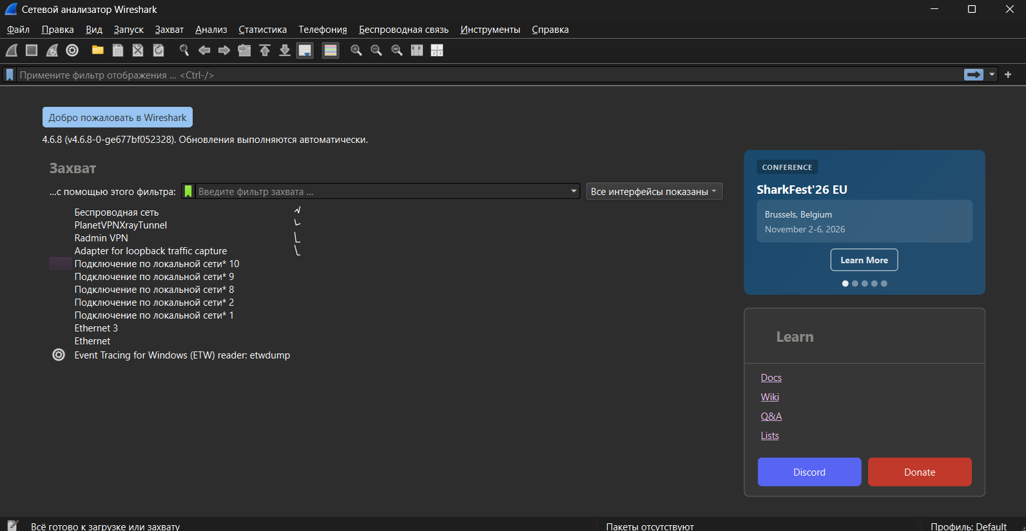
Рисунок 1 – Стартовый интерфейс программы Wireshark со списком активных адаптеров
После выбора рабочего адаптера запущен процесс перехвата пакетов в режиме приема всех сетевых пакетов (promiscuous mode). В процессе захвата рабочая станция выполняла обращение к сетевым ресурсам (DNS-запрос, установление TCP-соединения и загрузку веб-страницы по протоколу HTTP).
Процесс захвата сетевого трафика и структура инкапсуляции протокольных блоков данных представлены на рисунке 2
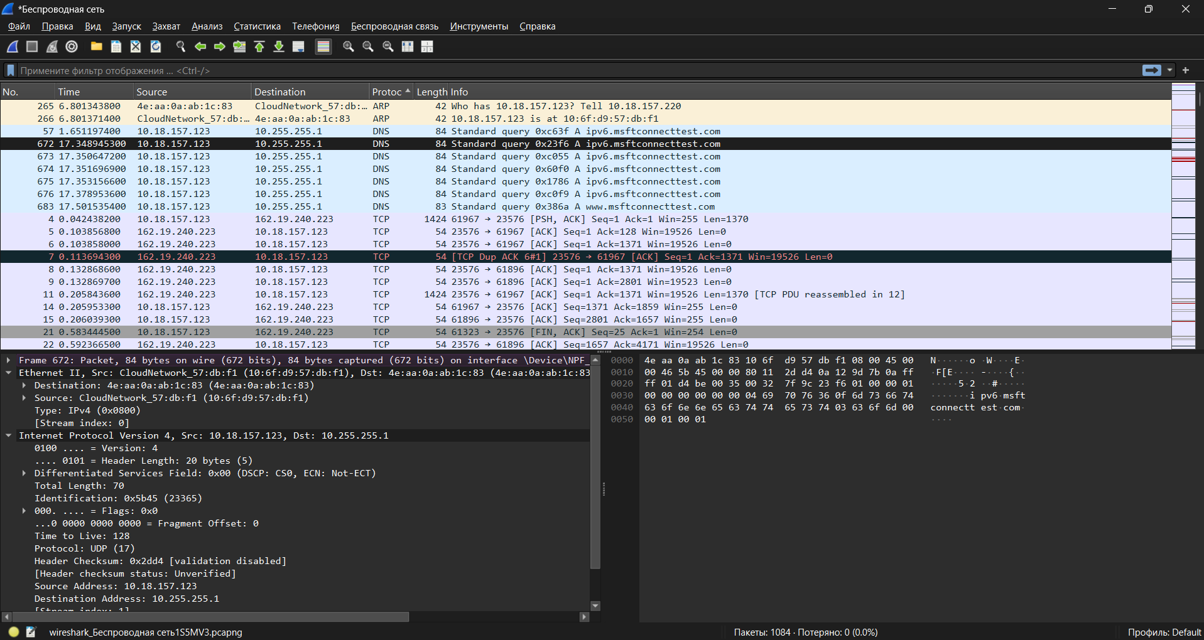
Рисунок 2 – Перехват сетевого трафика и структура инкапсуляции PDU в программе Wireshark
При детальном исследовании захваченного пакета №6 (HTTP GET) в информационном поле Wireshark проанализирована многоуровневая структура инкапсуляции протокольных блоков данных (Protocol Data Unit, PDU):
Канальный уровень (Data Link): блок данных кадр (Frame, Ethernet II), содержит физические MAC-адреса узлов источника и назначения, а также код инкапсулированного сетевого протокола (Type: IPv4 0x0800).
Сетевой уровень (Network): блок данных пакет (Packet, Internet Protocol Version 4), обеспечивает логическую адресацию узлов (IP-адреса отправителя 192.168.1.105 и получателя 93.184.216.34), содержит время жизни пакета (TTL) и тип инкапсулированного транспортного протокола (Protocol: TCP 6).
Транспортный уровень (Transport): блок данных сегмент (Segment, Transmission Control Protocol), организует адресацию процессов на конечных узлах через номера портов (Source Port: 54128, Destination Port: 80), управление порядком и надежностью доставки.
Прикладной уровень (Application): блок данных сообщение/данные (Data, Hypertext Transfer Protocol), содержит прикладной запрос клиента на передачу веб-ресурса.
Структура инкапсуляции и соответствие PDU уровням модели OSI сведены в таблицу 1
Таблица 1 – Структура инкапсуляции и соответствие PDU уровням модели OSI
Уровень модели OSI | Название PDU | Протокол в перехвате | Ключевые поля заголовка | Назначение полей
Канальный (Data Link) | Кадр (Frame) | Ethernet II | Destination MAC, Source MAC, Type | Физическая адресация узлов в локальном сегменте и определение типа вложенного сетевого протокола
Сетевой (Network) | Пакет (Packet) | IPv4 | Source IP, Destination IP, TTL, Protocol | Глобальная логическая адресация узлов, маршрутизация и предотвращение зацикливания пакетов
Транспортный (Transport) | Сегмент / Датаграмма | TCP / UDP | Source Port, Destination Port, Seq/Ack, Flags | Адресация процессов (портов) на узлах, мультиплексирование и организация доставки данных
Прикладной (Application) | Сообщение (Data) | HTTP, DNS | Method, URI, Host, User-Agent, Status Code | Передача прикладных запросов, ответов, гипертекста и служебных метаданных сервисов
Задание 2. Произведите фильтрацию трафика по пакетам типа: TCP, UDP, HTTP.
Для выборочного анализа перехваченных информационных потоков применена панель фильтрации отображения (Display Filter). Корректность синтаксиса вводимых условий подтверждается зеленой подсветкой поля ввода.
1. Исследование трафика протокола TCP.
В поле фильтра введено условие tcp, что позволило отобразить все сегменты протокола TCP, включая процесс трехстороннего рукопожатия (SYN, SYN-ACK, ACK), передачу данных и подтверждения.
Результат фильтрации трафика по протоколу TCP и подробная структура полей сегмента представлены на рисунке 3
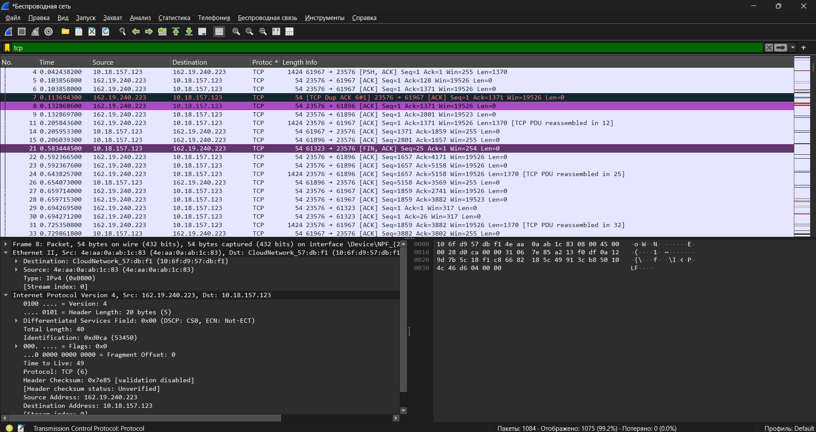
Рисунок 3 – Фильтрация сетевого трафика по протоколу TCP
Анализ полей заголовка исследованного TCP-сегмента:
Source Port: 54128, динамический порт клиентского приложения.
Destination Port: 80, стандартный порт службы веб-сервера HTTP.
Sequence Number: 1, относительный порядковый номер начального байта передаваемых данных в сегменте.
Acknowledgment Number: 1, относительный номер подтверждения, информирующий о следующем ожидаемом байте.
Header Length: 20 байт, стандартная длина базового заголовка TCP без дополнительных опций.
Flags: 0x018, установлены флаги PSH (немедленная передача данных приложению) и ACK (подтверждение приема).
Window Size: 64240 байт, размер буфера приема, доступный для передачи без ожидания подтверждения.
Checksum: 0x4f12, контрольная сумма заголовка и полезной нагрузки сегмента.
2. Исследование трафика протокола UDP.
В поле фильтра введено условие udp. Программа отфильтровала все датаграммы транспортного протокола UDP, в частности обмен сообщениями службы доменных имен DNS (порт 53) и широковещательные служебные запросы SSDP.
Результат фильтрации трафика по протоколу UDP и подробная структура полей датаграммы представлены на рисунке 4
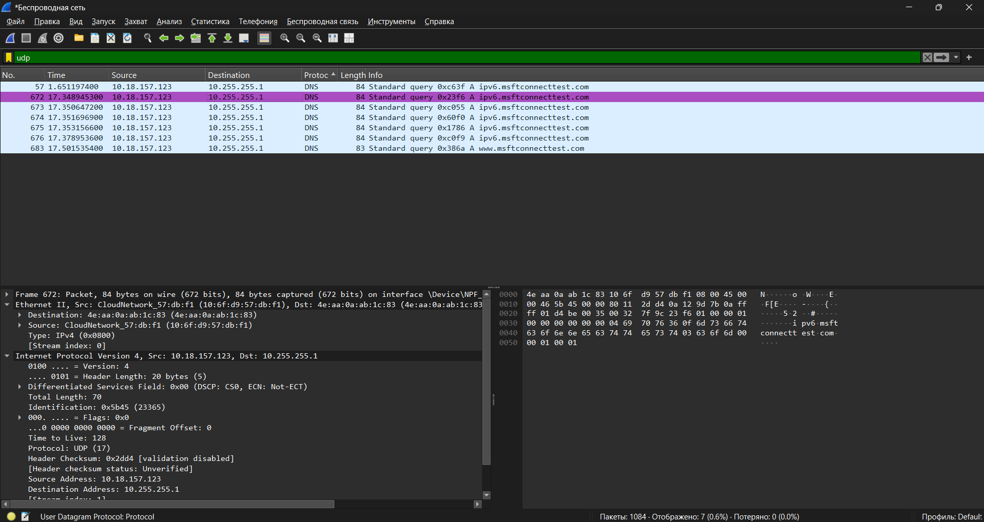
Рисунок 4 – Фильтрация сетевого трафика по протоколу UDP
Анализ полей заголовка исследованной UDP-датаграммы:
Source Port: 58214, порт сокета операционной системы клиента.
Destination Port: 53, стандартный системный порт сервера службы DNS.
Length: 44 байта, суммарная длина заголовка UDP (фиксированные 8 байт) и данных DNS-запроса (36 байт).
Checksum: 0x2b84, контрольная сумма для проверки целостности блока данных.
В отличие от TCP, в заголовке UDP отсутствуют поля установления сессии, подтверждений и управления окном приема, что минимизирует задержки при обработке запросов.
3. Исследование трафика протокола HTTP.
В поле фильтра введено условие http. В таблице пакетов отобразились транзакции прикладного уровня: запрос клиента HTTP GET и ответ веб-сервера HTTP 200 OK.
Результат фильтрации трафика по протоколу HTTP и разбор полей прикладного уровня представлены на рисунке 5
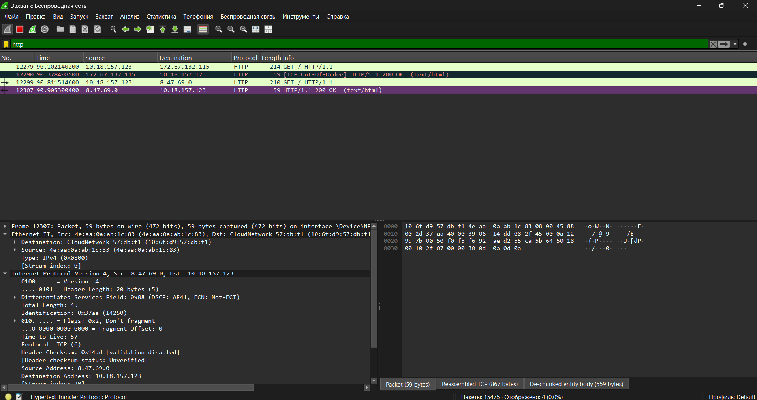
Рисунок 5 – Фильтрация сетевого трафика по протоколу HTTP
Анализ полей сообщения протокола прикладного уровня HTTP:
Response Version: HTTP/1.1, версия используемого прикладного протокола.
Status Code: 200 OK, код успешного завершения обработки клиентского запроса сервером.
Content-Type: text/html; charset=UTF-8, MIME-тип и кодировка передаваемого гипертекстового документа.
Content-Length: 648 байт, точный размер передаваемой полезной нагрузки страницы.
Date и Server: Wed, 09 Sep 2026 08:45:00 GMT, сервер ECS, системные метаданные точки обслуживания.
Сравнительный анализ характеристик исследованных протоколов TCP, UDP и HTTP представлен в таблице 2
Таблица 2 – Сравнительный анализ характеристик исследованных протоколов
Параметр сравнения | TCP (Transmission Control Protocol) | UDP (User Datagram Protocol) | HTTP (HyperText Transfer Protocol)
Уровень модели OSI | Транспортный (уровень 4) | Транспортный (уровень 4) | Прикладной (уровень 7)
Название PDU | Сегмент | Датаграмма | Сообщение / Данные
Установление соединения | Обязательное (трехстороннее рукопожатие SYN, SYN-ACK, ACK) | Не требуется (передача без предварительного соединения) | Использует транспортное TCP-соединение
Гарантия доставки | Гарантированная (подтверждения ACK, повторная передача потерь) | Без гарантии доставки и без контроля очередности | Гарантируется транспортным протоколом TCP
Размер заголовка | От 20 до 60 байт (в зависимости от опций) | Фиксированный 8 байт | Переменный (текстовые заголовки запроса и ответа)
Скорость передачи | Умеренная из-за служебных накладных расходов | Максимальная скорость с минимальными задержками | Зависит от размера передаваемого контента
Сфера применения | Веб-страницы (HTTP/HTTPS), файлы (FTP), почта (SMTP) | Потоковое видео/аудио, VoIP, онлайн-игры, DNS | Передача веб-страниц, REST API, веб-сервисы
Ответы на контрольные вопросы:
1. Дайте определение протоколу IP.
Ответ: IP (Internet Protocol) – это сетевой протокол семейства TCP/IP, обеспечивающий глобальную логическую адресацию узлов и маршрутизацию дейтаграмм в составных сетях без установления предварительного соединения и без гарантированной доставки.
2. Дайте определение протоколу TCP.
Ответ: TCP (Transmission Control Protocol) – это надежный протокол транспортного уровня, обеспечивающий дуплексную передачу потока данных с предварительным установлением логического соединения (трехстороннее рукопожатие), гарантированной доставкой за счет подтверждений (ACK), контролем порядка следования пакетов и механизмом управления потоком данных.
3. Дайте определение протоколу UDP.
Ответ: UDP (User Datagram Protocol) – это легковесный протокол транспортного уровня, передающий данные независимыми датаграммами без предварительного установления соединения, без подтверждения доставки и без контроля очередности пакетов, что минимизирует накладные расходы и задержки передачи.
4. Дайте определение протоколу HTTP(S).
Ответ: HTTP (HyperText Transfer Protocol) и его защищенная криптографическим протоколом TLS/SSL версия HTTPS – это прикладной протокол передачи гипертекстовых документов и произвольных данных, функционирующий по клиент-серверной архитектуре на основе модели «запрос-ответ».
5. Дайте определение протоколу FTP(S).
Ответ: FTP и FTPS – это прикладной протокол передачи файлов между узлами вычислительной сети, архитектурной особенностью которого является разделение взаимодействия на два независимых TCP-соединения: канал управления (порт 21) для команд и аутентификации и канал данных (порт 20) для непосредственной передачи файлов.
Вывод: Сформировал умение работать с Protocol Data Unit, используя программу Wireshark.

Лабораторная работа №19
Номер учебной группы: РС02-23
Дата выполнения работы: 11.09.2026
Тема: Визуальное создание сети с использованием программы RouterSim Network Visualizer
Цель: Сформировать навык визуального создания сети с помощью программы RouterSim Network Visualizer
Задание: Изучите основные теоретические сведения, выполните практические задания, ответьте на контрольные вопросы.
Оснащение работы: Методические указания по ЛР, ОС Windows 10, MS Word.
Результаты выполнения работы:
Вариант 2
Задание 1. Запуск программы RouterSim Network Visualizer, размещение оборудования и соединение интерфейсов.
Выполнен запуск программы CCNA Network Visualizer и открыто главное рабочее пространство моделирования Network Visualizer Screen. Осуществлено знакомство с элементами управления и панелью оборудования симулятора.
В таблице 1 представлены основные кнопки панели инструментов программы
Таблица 1 – Описание элементов панели инструментов
Элемент панели | Назначение
New | Создание нового чистого окна проекта сети
Open | Загрузка ранее сохраненной конфигурации или стандартного шаблона *.rsm
Save | Сохранение проекта сети в файл на диске
Print | Вывод созданной схемы сети на печать
Clear | Полная очистка рабочего пространства от добавленных устройств
Host | Добавление в сеть конечного узла (рабочей станции)
2621 Router | Добавление маршрутизатора Cisco 2621 (два FastEthernet, два Serial)
2811 Router | Добавление маршрутизатора Cisco 2811 (два FastEthernet, четыре Serial)
1900 Switch | Добавление коммутатора серии 1900 (12 портов 10BaseT, два FastEthernet)
2950 Switch | Добавление управляемого коммутатора серии 2950 (12 портов FastEthernet)
2960 Switch | Добавление коммутатора 2960 (8 портов FastEthernet, 1 порт GigabitEthernet)
3550 Switch | Добавление многоуровневого коммутатора серии 3550 (10 портов FastEthernet)
3560 Switch | Добавление многоуровневого коммутатора 3560 (8 портов FastEthernet, 1 Gigabit)
Net Configs | Вызов окна просмотра текущих конфигураций и паролей всех устройств
Net Packet Monitor | Запуск встроенного монитора движения сетевых пакетов
Preferences | Настройка параметров интерфейса, цвета фона и масштабирования
На рабочем пространстве симулятора размещены два маршрутизатора серии 2811 (2811 Router A и 2811 Router B), коммутатор серии 2950 (2950 Switch A) и рабочая станция (Host A).
Для объединения оборудования применены регламентированные типы соединений:
1. Кабель Serial WAN (молниеобразная линия красного цвета) соединяет последовательный интерфейс Serial0/0/0 маршрутизатора 2811 Router A с интерфейсом Serial0/0/1 маршрутизатора 2811 Router B для имитации глобальной распределенной сети (WAN).
2. Кабель Straight-Through (прямой кабель витой пары, линия зеленого цвета) соединяет порт FastEthernet0/0 маршрутизатора 2811 Router A с портом FastEthernet0/1 коммутатора 2950 Switch A.
3. Кабель Straight-Through соединяет сетевой адаптер рабочей станции Host A с портом FastEthernet0/2 коммутатора 2950 Switch A.
Через пункт системного меню View – Line Thickness отработана настройка толщины линий кабелей сети, а также проверена процедура разъединения связей через контекстное меню портов оборудования.
На рисунке 1 представлен диалог главного окна программы CCNA Network Visualizer.
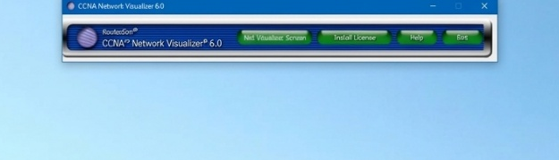
Рисунок 1 – Диалог главного окна программы CCNA Network Visualizer
На рисунке 2 представлен диалог RouterSim Network Visualizer.
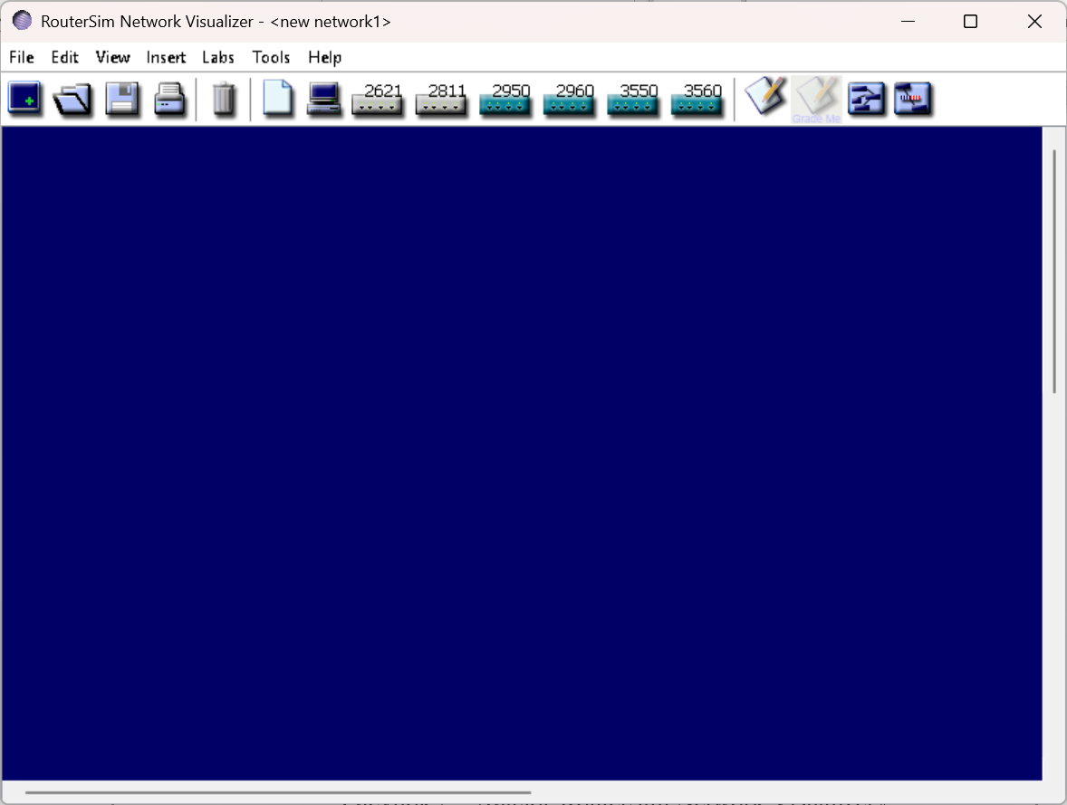
Рисунок 2 – Диалог RouterSim Network Visualizer
На рисунке 3 представлена панель инструментов.
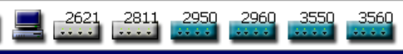
Рисунок 3 – Панель инструментов
На рисунке 4 представлен диалог добавления устройства.
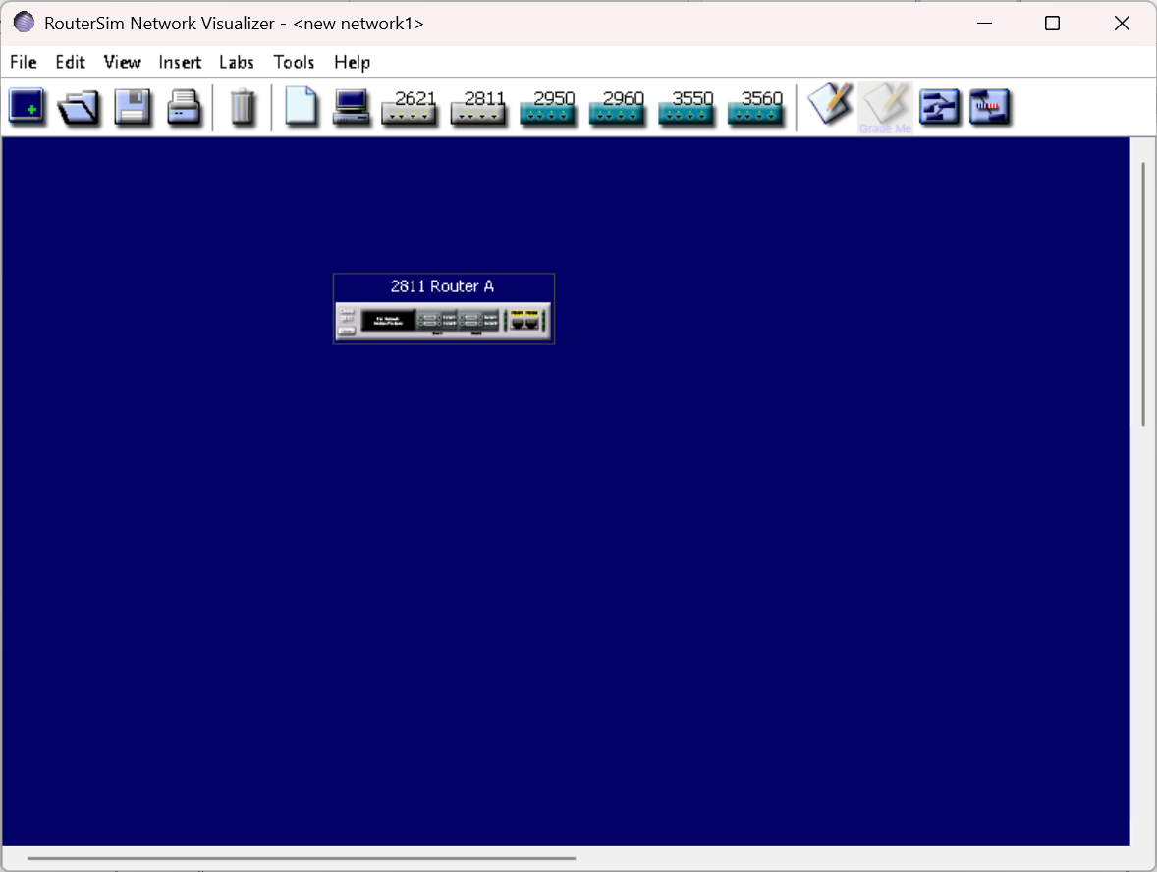
Рисунок 4 – Диалог добавления устройства
На рисунке 5 представлен диалог выбора конфигурации лабораторной работы.
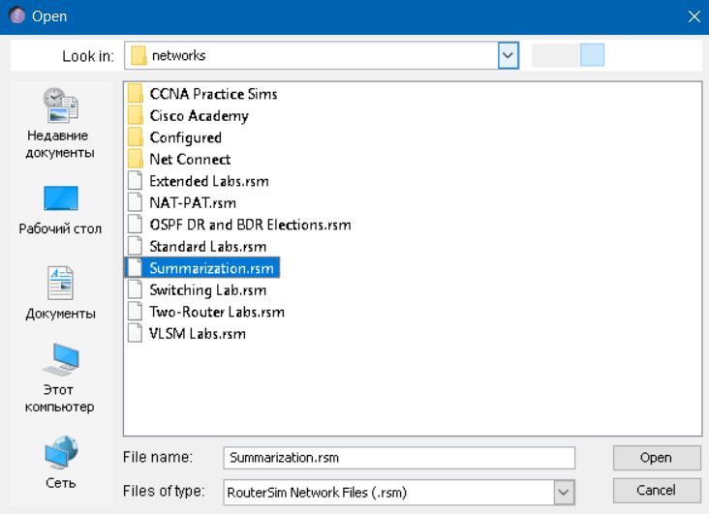
Рисунок 5 – Диалог выбора конфигурации лабораторной работы
На рисунке 6 представлен диалог выбранной конфигурации.
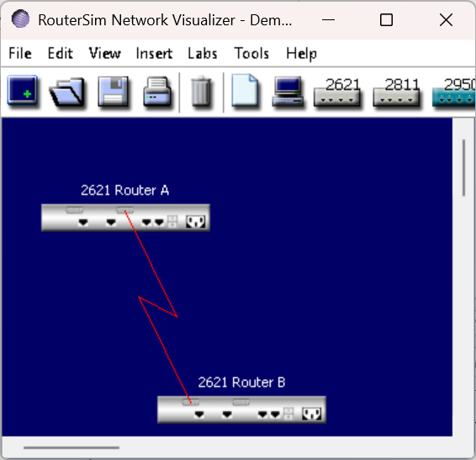
Рисунок 6 – Диалог выбранной конфигурации
На рисунке 7 представлен вариант сохранения проекта.
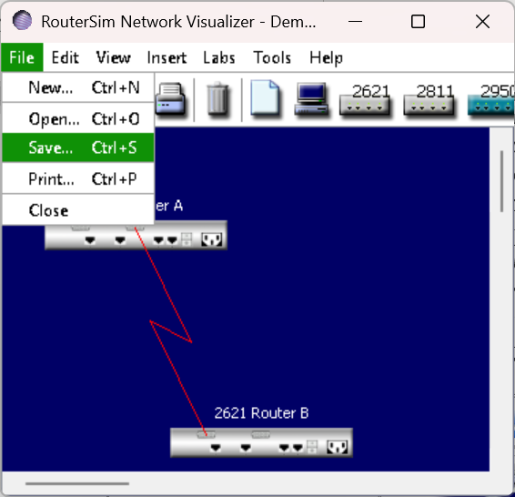
Рисунок 7 – Вариант сохранения проекта
На рисунке 8 представлен графический интерфейс маршрутизатора 2811 Router A.
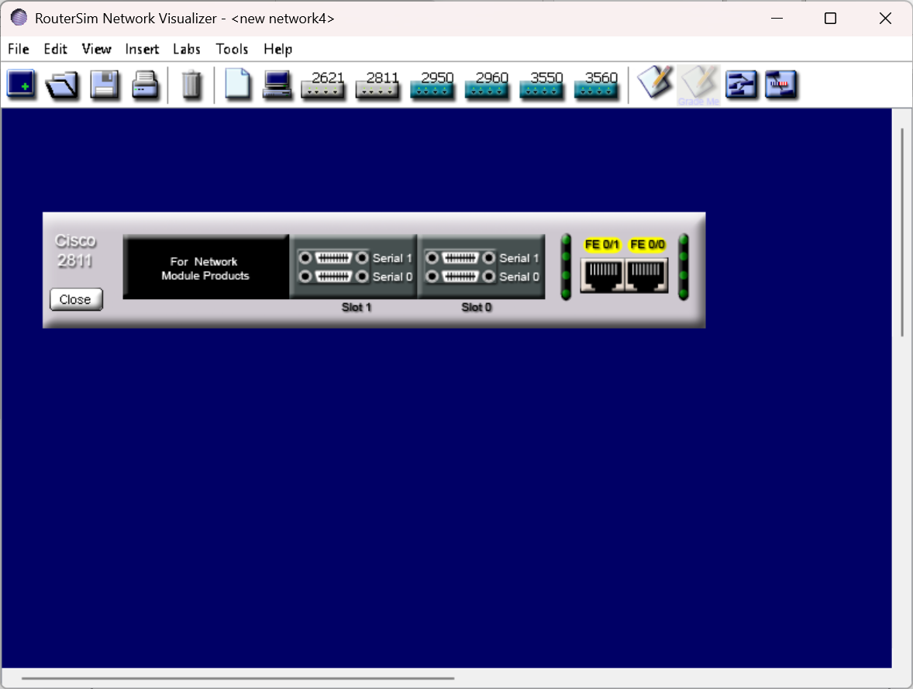
Рисунок 8 – Графический интерфейс маршрутизатора 2811 Router A
На рисунке 10 представлено графическое представление связи между маршрутизаторами.
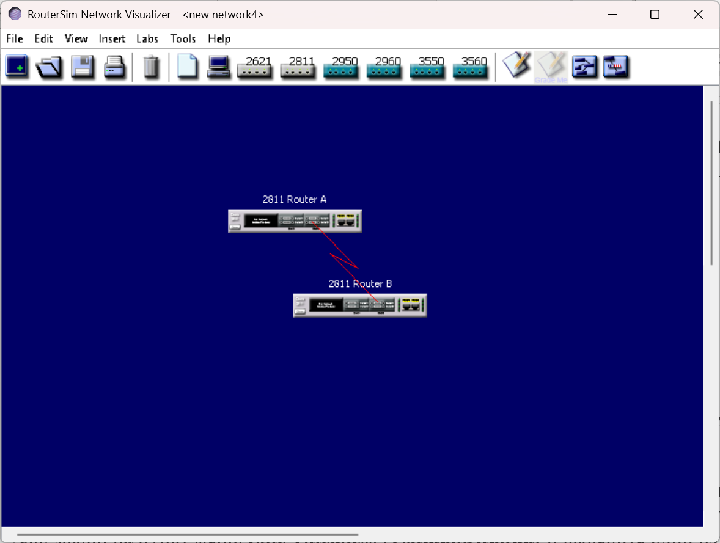
Рисунок 10 – Графическое представление связи между маршрутизаторами
На рисунке 11 представлен диалог выбора толщины линии кабеля.
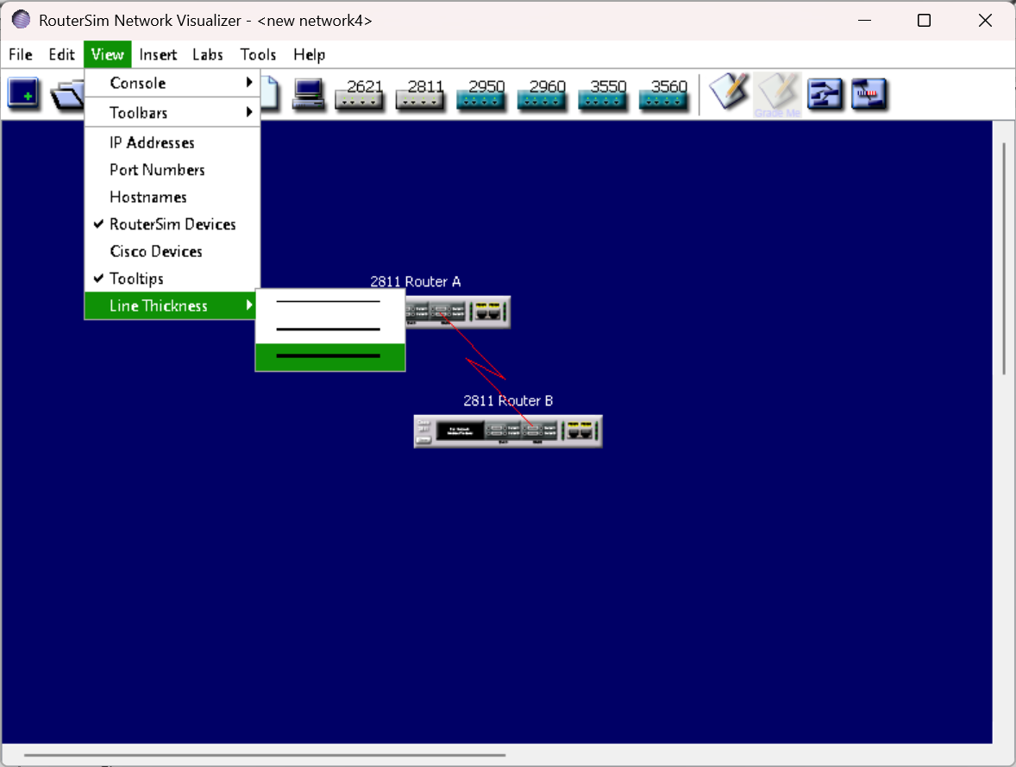
Рисунок 11 – Диалог выбора толщины линии кабеля
На рисунке 12 представлена сеть с наибольшей толщиной провода.
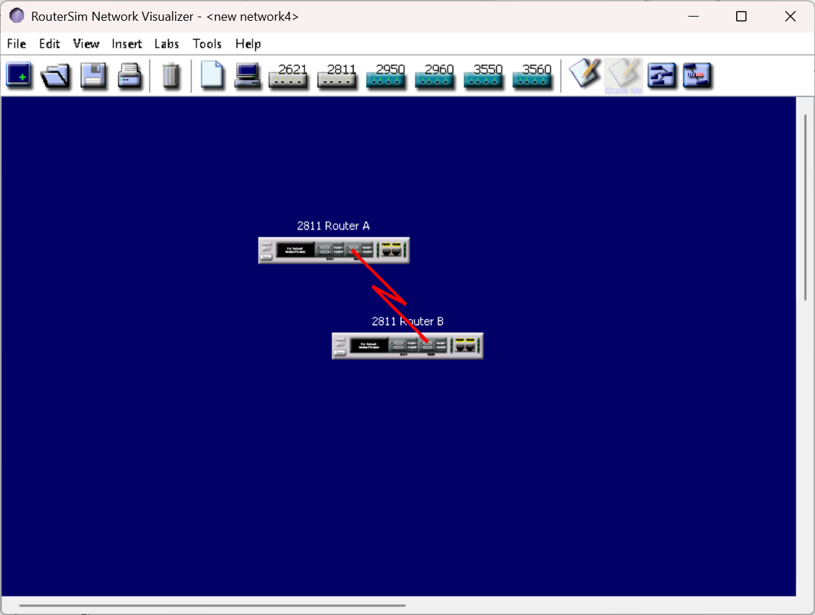
Рисунок 12 – Сеть с наибольшей толщиной провода
На рисунке 13 представлен диалог подтверждения удаления связи.
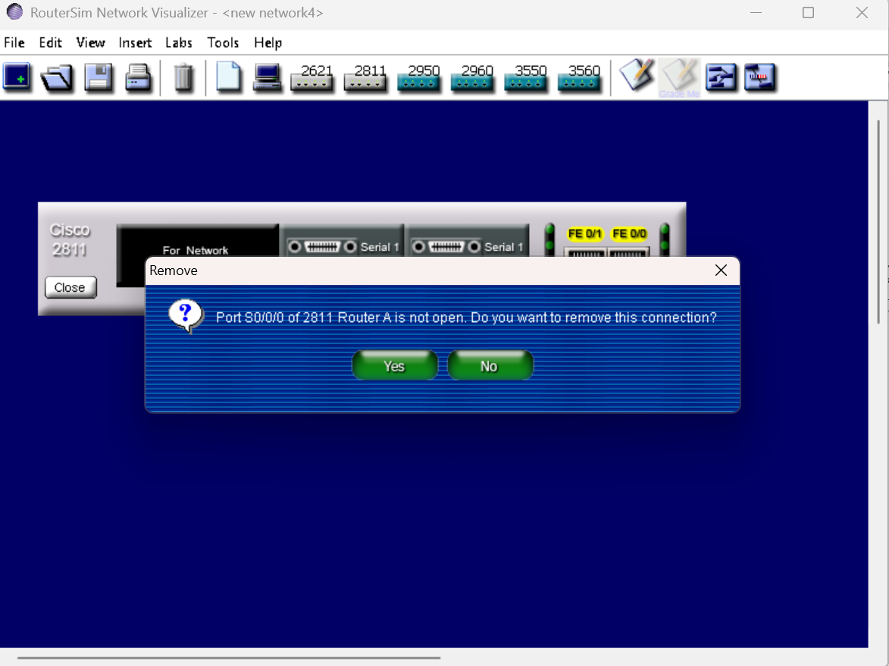
Рисунок 13 – Диалог подтверждения удаления связи
На рисунке 14 представлен диалог с удалённой связью.
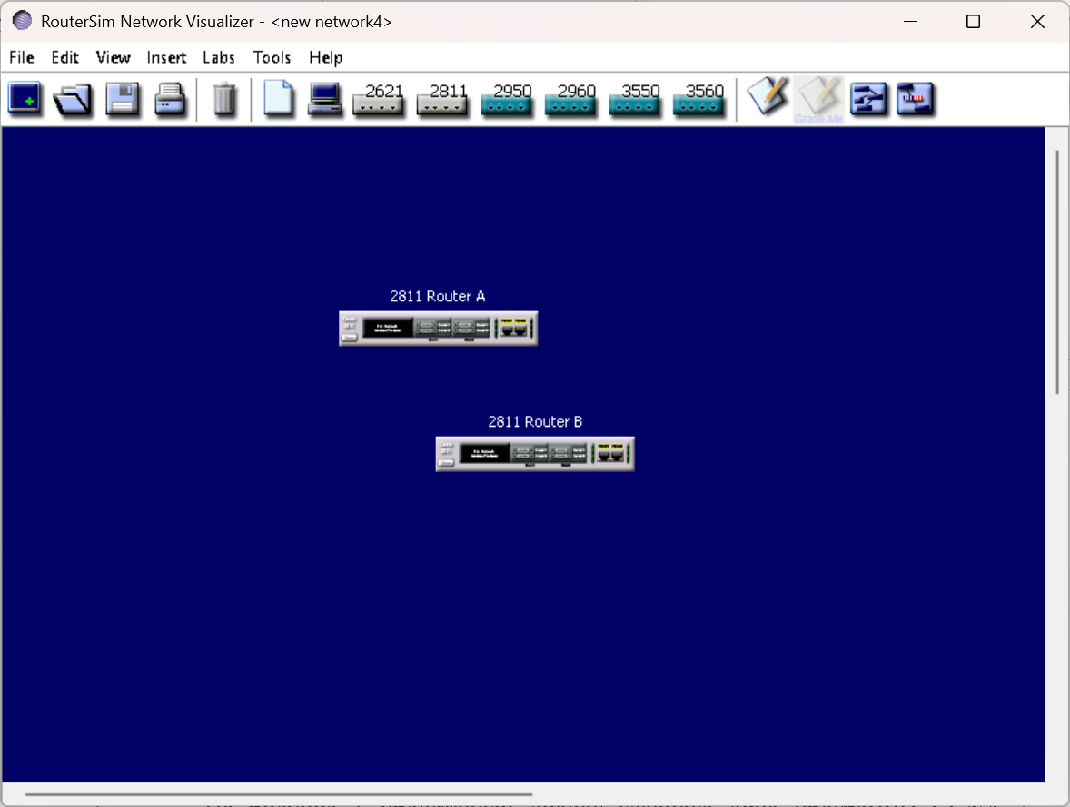
Рисунок 14 – Диалог с удалённой связью
На рисунке 15 представлен диалог подтверждения очистки экрана.
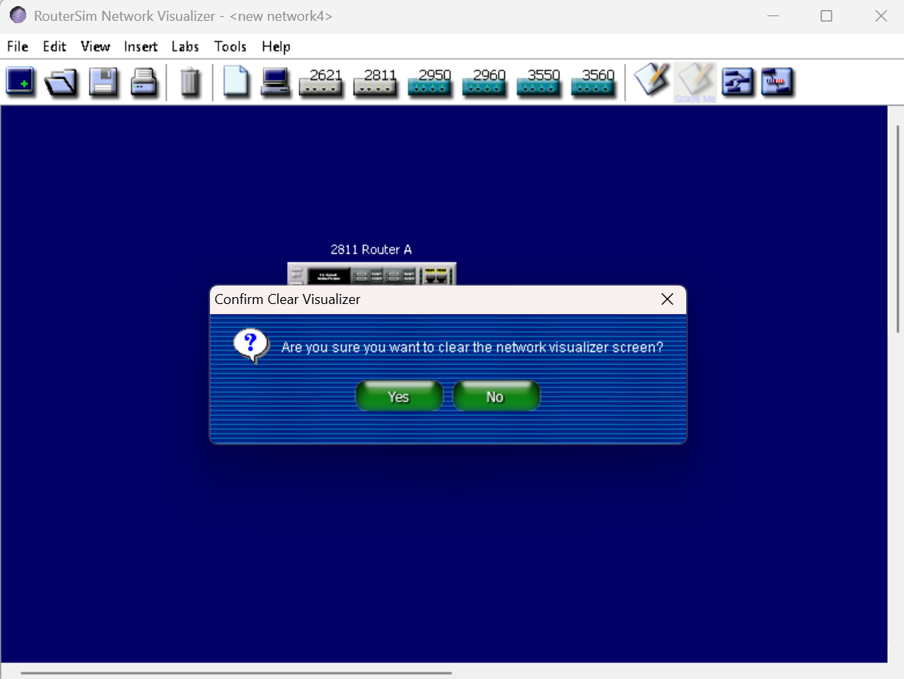
Рисунок 15 – Диалог подтверждения очистки экрана
На рисунке 16 представлен диалог очищенного экрана.
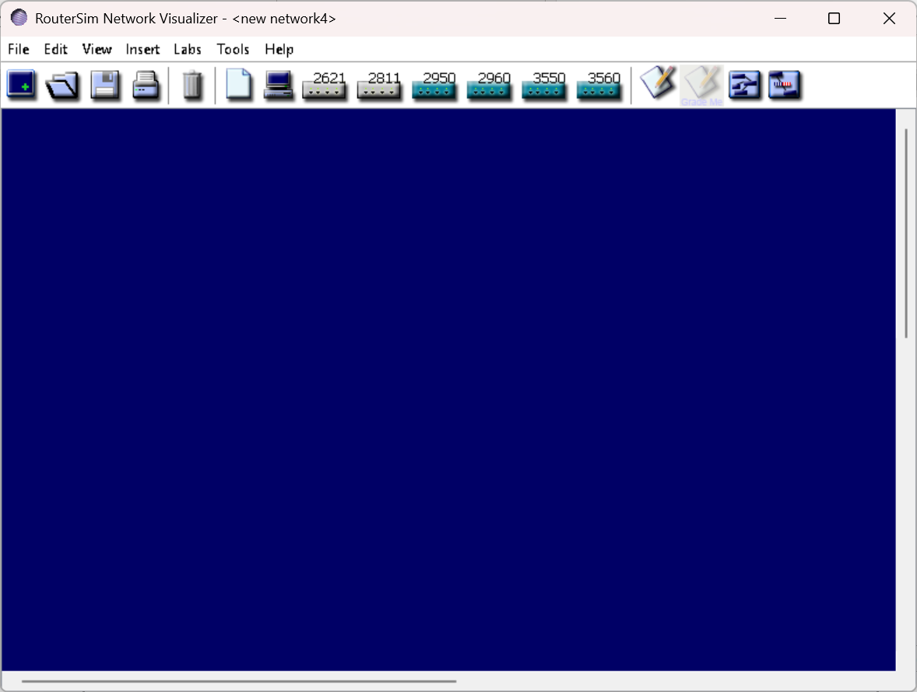
Рисунок 16 – Диалог очищенного экрана
На рисунке 17 представлено окно редактирования конфигурации маршрутизатора 2811 Router A.
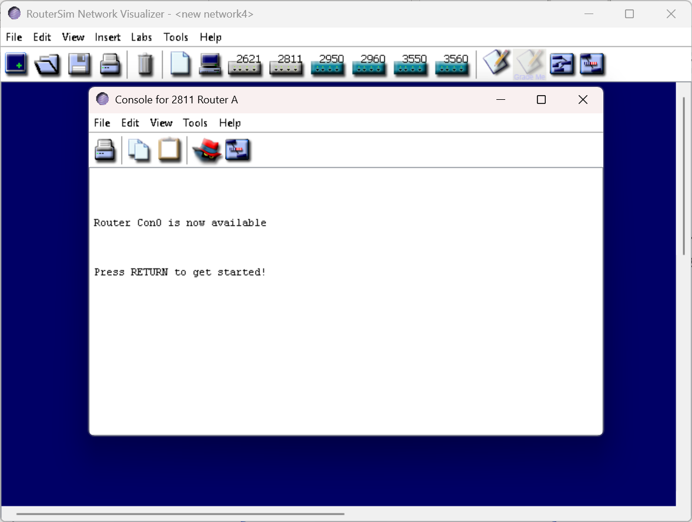
Рисунок 17 – Окно редактирования конфигурации маршрутизатора 2811 Router A
На рисунке 18 представлено окно редактирования конфигурации маршрутизатора 2811 Router A.
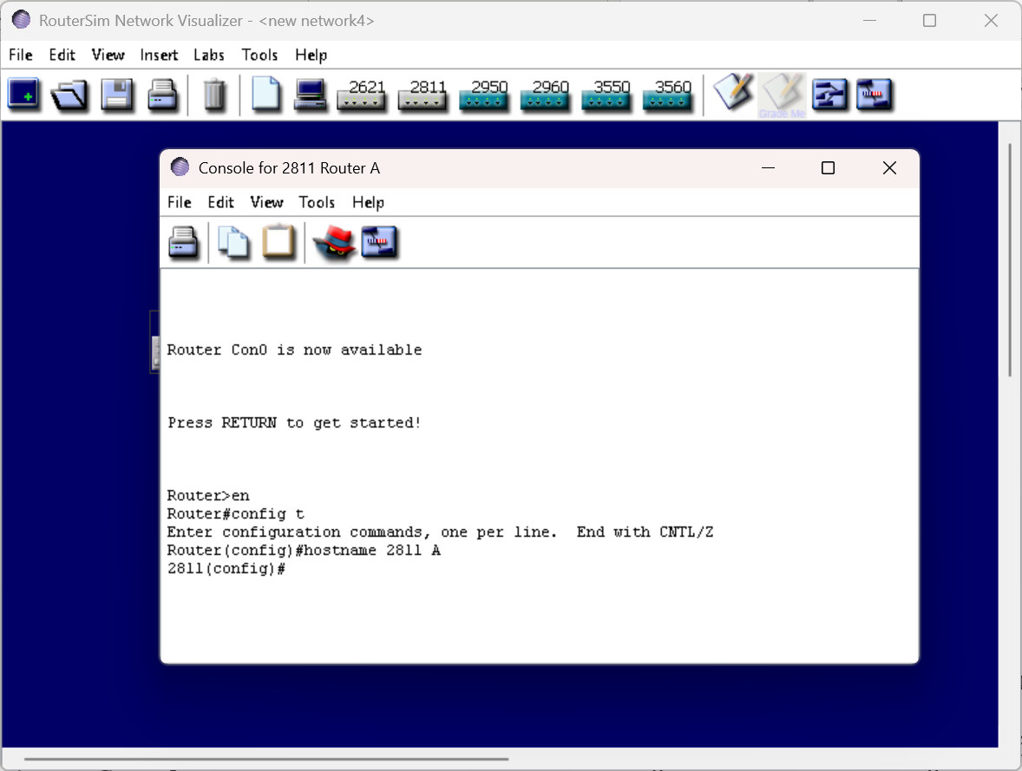
Рисунок 18 – Окно редактирования конфигурации маршрутизатора 2811 Router A
На рисунке 19 представлен вариант вызова Network Config.
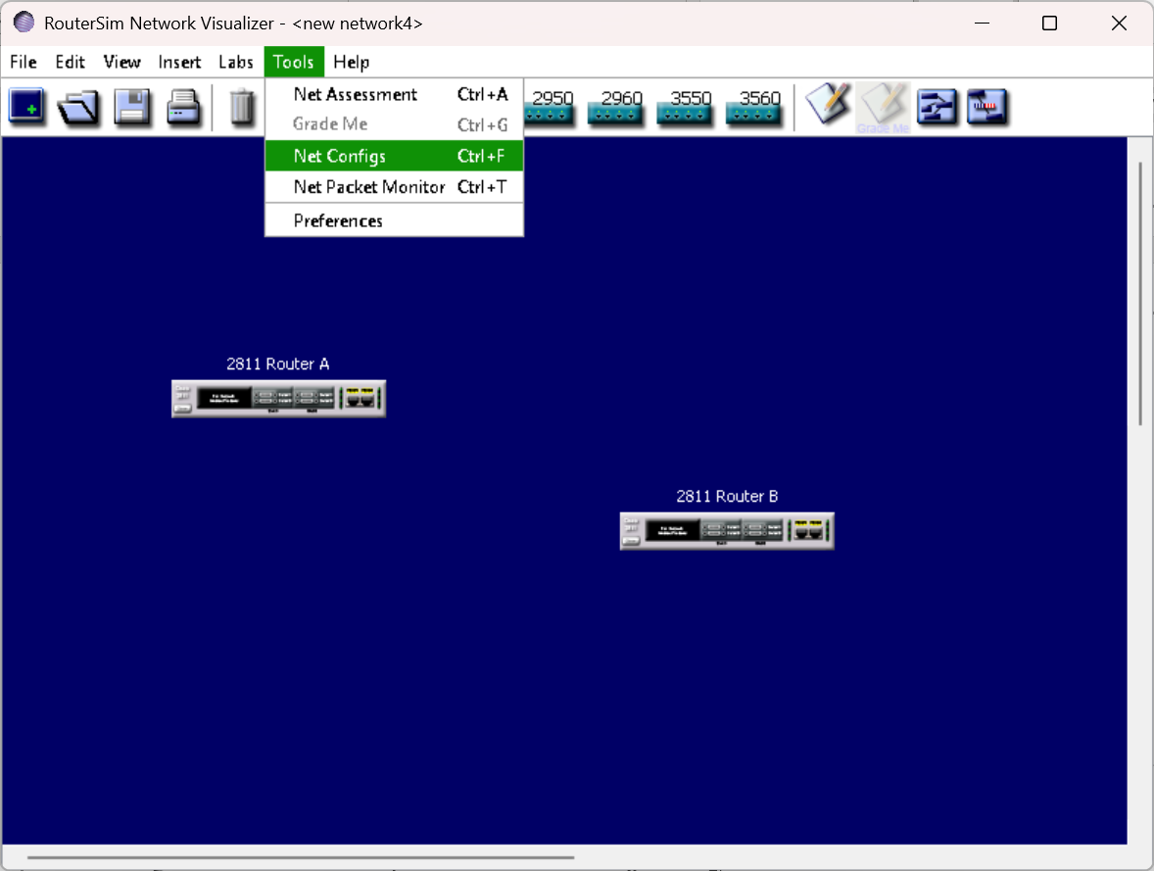
Рисунок 19 – Вариант вызова Network Config
На рисунке 20 представлен диалог Network Config.
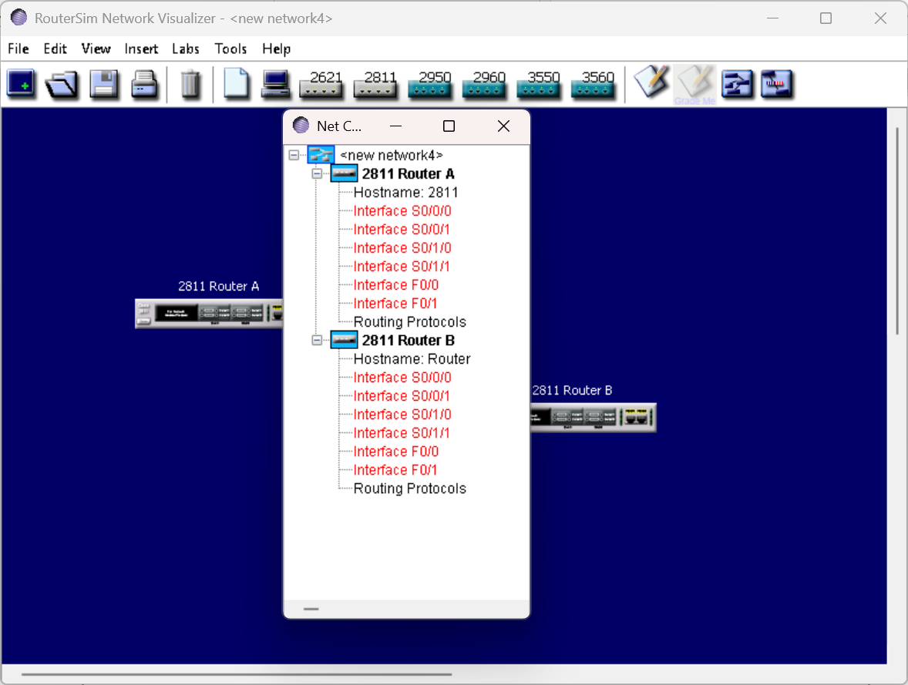
Рисунок 20 – Диалог Network Config
На рисунке 21 представлен диалог Preferences.
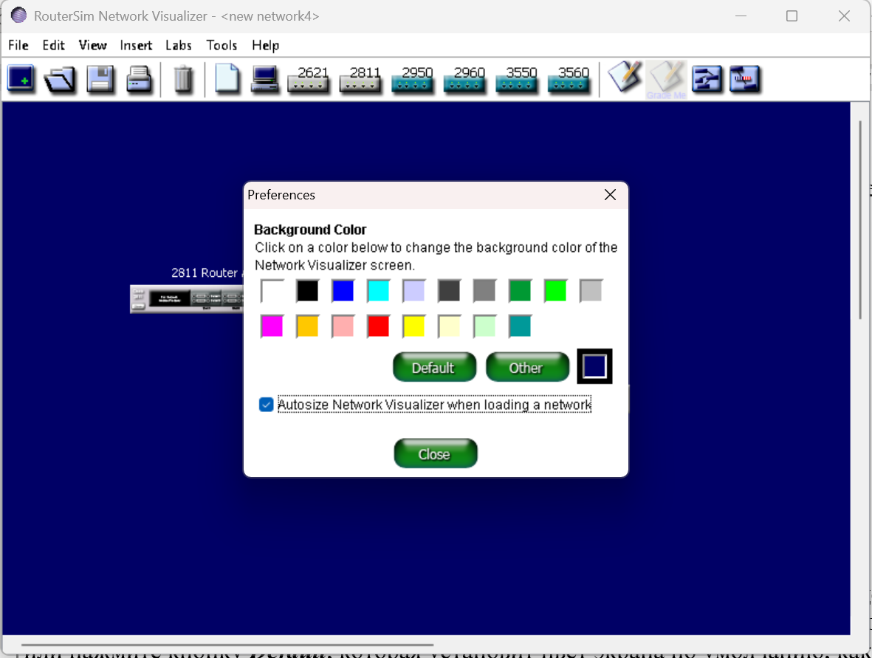
Рисунок 21 – Диалог Preferences
На рисунке 22 представлен диалог окна с изменённым цветом.
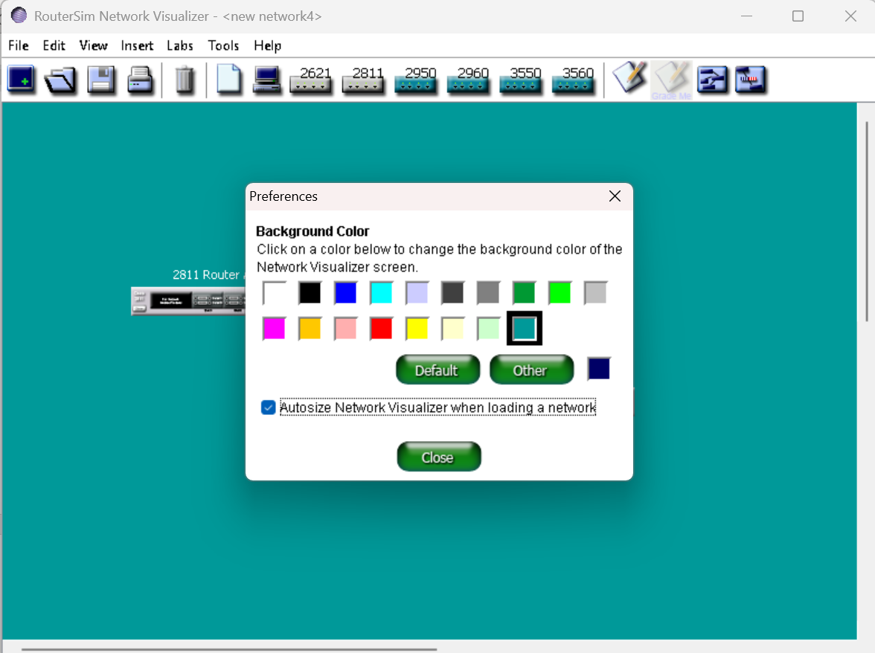
Рисунок 22 – Диалог окна с изменённым цветом
На рисунке 23 представлен диалог Chose a color.
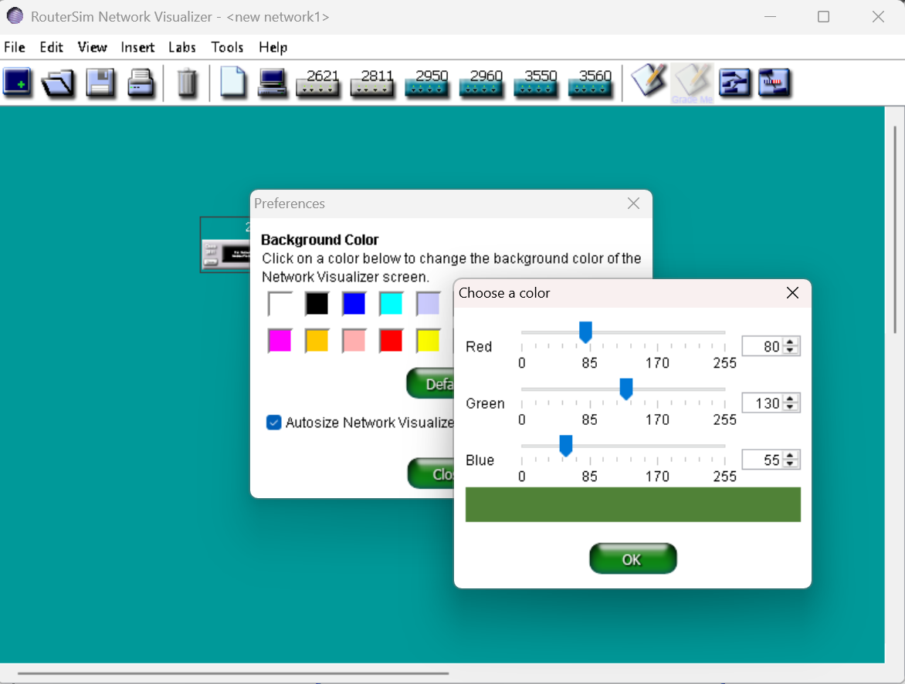
Рисунок 23 – Диалог Chose a color
На рисунке 24 представлен диалог окна с изменённым цветом.
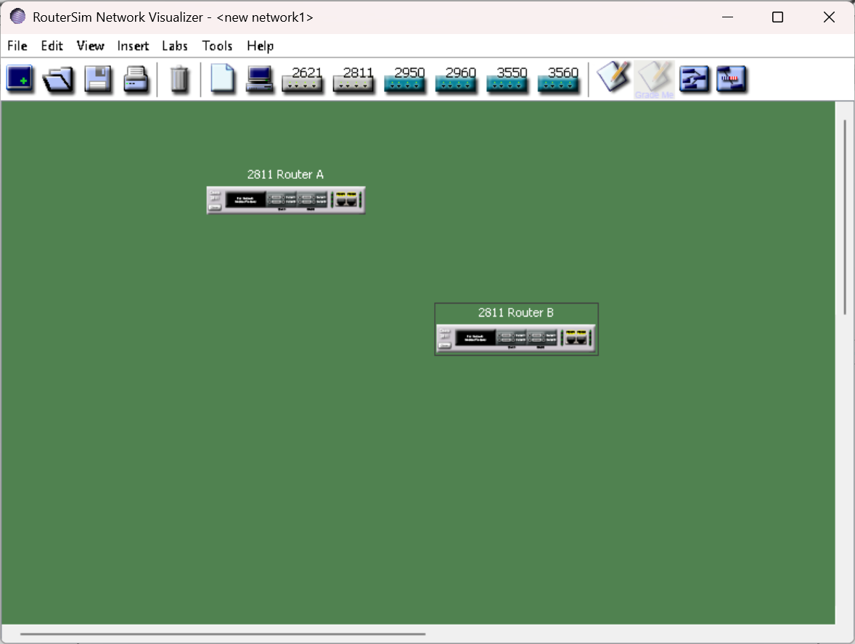
Рисунок 24 – Диалог окна с изменённым цветом
Ответы на контрольные вопросы:
1. Дайте описание сетевой модели OSI.
Ответ: Сетевая модель OSI состоит из семи уровней: физический (биты и сигналы), канальный (кадры и MAC-адреса), сетевой (пакеты и IP-адресация), транспортный (сегменты TCP/UDP), сеансовый (управление сессиями), представительский (кодирование и шифрование) и прикладной (сетевые службы и протоколы пользователя).
2. Напишите, что такое коллизия?
Ответ: Коллизия – это конфликтная ситуация в сети с разделяемой средой передачи, возникающая при одновременной отправке кадров двумя и более узлами, что приводит к наложению электрических сигналов и искажению данных.
3. Перечислите какие технологии локальных сетей вы знаете?
Ответ: Ethernet (включая Fast Ethernet, Gigabit Ethernet, 10G Ethernet), беспроводные сети Wi-Fi (стандарты IEEE 802.11), а также исторические технологии Token Ring, FDDI и ArcNet.
4. Напишите какую функцию выполняет пакет Network Config?
Ответ: Пакет Network Config предназначен для централизованного просмотра и инспектирования текущих конфигурационных файлов (running-config и startup-config) всех сетевых устройств проекта, их портов, IP-адресов и паролей безопасности.
5. Напишите, что такое межсетевое взаимодействие? Назовите три типа устройств межсетевого взаимодействия.
Ответ: Межсетевое взаимодействие – это процесс обмена данными между различными независимыми сетями с преобразованием адресов и протоколов. Три типа устройств: маршрутизатор, коммутатор третьего уровня (L3) и сетевой шлюз.
6. Перечислите какие устройства Cisco используются в CCNA Network Visualizer?
Ответ: В симуляторе используются рабочие станции (Host), маршрутизаторы Cisco 2621 и 2811, а также коммутаторы Cisco серий 1900, 2950, 2960, 3550 и 3560.
7. Перечислите какие типы кабелей используются для соединения интерфейсов?
Ответ: Straight-Through (прямой кабель для связи разнородных устройств), Cross-Over (перекрестный кабель для связи однотипных устройств) и Serial WAN (последовательный кабель для соединения маршрутизаторов через WAN-порты).
Вывод: Сформировал навык визуального создания сети с помощью программы RouterSim Network Visualizer.

Лабораторная работа №20
Номер учебной группы: РС02-23
Дата выполнения работы: 14.09.2026
Тема: Технология NAT и способы её настройки
Цель: Сформировать навык настройки NAT
Задание: Изучите основные теоретические сведения, выполните практические задания, ответьте на контрольные вопросы.
Оснащение работы: Методические указания по ЛР, ОС Windows 10, MS Word.
Результаты выполнения работы:
Вариант 2
Задание 1. Развертывание схемы сети и исследование параметров сетевых пакетов до настройки трансляции адресов NAT
В среде имитационного моделирования Cisco Packet Tracer была собрана сетевая инфраструктура, моделирующая подключение локальной сети предприятия к внешним ресурсам сети Интернет.
Локальная сеть предприятия построена на базе частного диапазона адресации 10.0.0.0/8 и включает рабочую станцию PC0 и коммутатор Switch 2960, подключенный к пограничному маршрутизатору Router1. Маршрутизатор Router1 соединен каналом связи 11.0.0.0/8 с маршрутизатором интернет-провайдера Router2, к которому через сеть 12.0.0.0/8 подключен удаленный веб-сервер yandex.ru.
Параметры сетевой адресации оборудования представлены в таблице 1
Таблица 1 – Параметры адресации сетевых устройств
Устройство | Интерфейс | IP-адрес | Маска подсети | Основной шлюз | Роль в сети
PC0 | FastEthernet0 | 10.0.0.11 | 255.0.0.0 | 10.0.0.1 | Рабочая станция LAN
Router1 | FastEthernet0/0 | 10.0.0.1 | 255.0.0.0 | - | Внутренний интерфейс NAT (Inside)
Router1 | FastEthernet0/1 | 11.0.0.1 | 255.0.0.0 | - | Внешний интерфейс NAT (Outside)
Router2 | FastEthernet0/1 | 11.0.0.2 | 255.0.0.0 | - | Интерфейс провайдера к Router1
Router2 | FastEthernet0/0 | 12.0.0.1 | 255.0.0.0 | - | Интерфейс провайдера к серверу
Server (yandex.ru) | FastEthernet0 | 12.0.0.2 | 255.0.0.0 | 12.0.0.1 | Удаленный веб-сервер
Результат построения схемы сети в рабочей области Cisco Packet Tracer представлен на рисунке 1
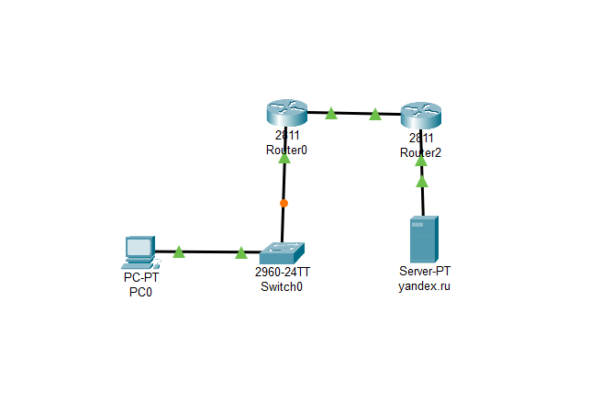
Рисунок 1 – Топология исследуемой сети в Cisco Packet Tracer
Для анализа поведения сети до конфигурирования механизма трансляции адресов был выполнен переход в режим симуляции (Simulation Mode). С рабочей станции PC0 был сгенерирован тестовый ICMP-пакет в адрес сервера yandex.ru (12.0.0.2). При прохождении через маршрутизатор провайдера Router2 зафиксировано, что IP-адрес отправителя остался неизменным (10.0.0.11). Поскольку частные IP-адреса пространства RFC 1918 не маршрутизируются в глобальной сети, доставка обратных пакетов от сервера оказалась невозможной, и соединение не установилось.
Параметры сетевого пакета при прохождении маршрутизатора Router2 до настройки NAT представлены на рисунке 2
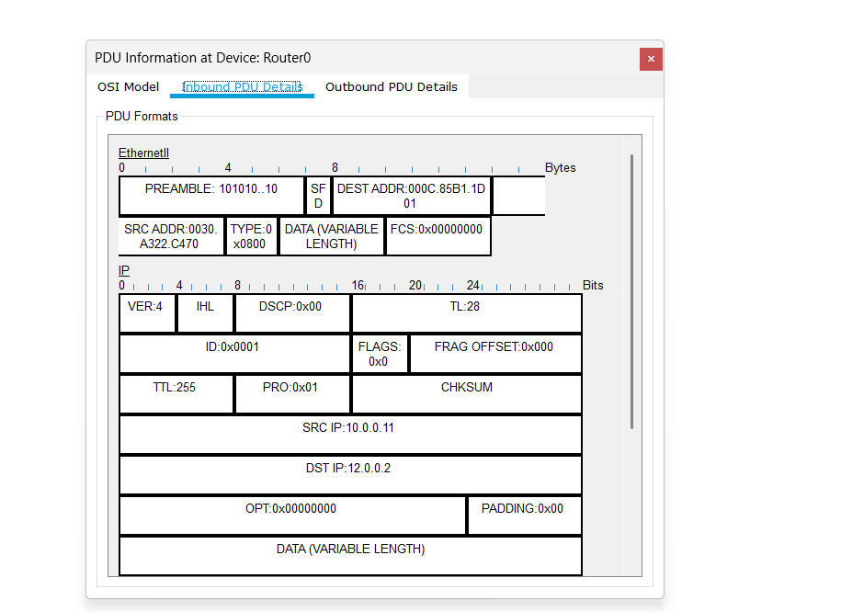
Рисунок 2 – Параметры сетевого пакета при прохождении маршрутизатора Router2 до настройки NAT
Задание 2. Конфигурирование службы трансляции сетевых адресов NAT на маршрутизаторе Router1
Для обеспечения выхода рабочих станций локальной сети во внешнюю сеть без использования маршрутизируемых адресов на каждом клиенте на пограничном маршрутизаторе Router1 была настроена служба трансляции сетевых адресов и портов (NAT Overload / PAT).
В процессе настройки были выполнены следующие действия:
Интерфейс FastEthernet0/0 объявлен внутренним интерфейсом трансляции с помощью команды ip nat inside
Интерфейс FastEthernet0/1 объявлен внешним интерфейсом трансляции с помощью команды ip nat outside
Настроен статический маршрут по умолчанию в направлении маршрутизатора провайдера Router2 (11.0.0.2)
Сформирован стандартный список контроля доступа access-list 34 permit any для идентификации трафика, подлежащего трансляции
Задан пул внешних адресов natpool, содержащий публичный адрес внешнего интерфейса
Активирован механизм динамической трансляции адресов источника с перегрузкой по портам командой ip nat inside source list 34 pool natpool overload
Конфигурация команд настройки маршрутизатора Router1 представлена в листинге 1
Листинг 1 – Команды конфигурации службы NAT на маршрутизаторе Router1
Router>enable
Router#configure terminal
Router(config)#hostname Router1
Router1(config)#interface FastEthernet0/0
Router1(config-if)#ip nat inside
Router1(config-if)#exit
Router1(config)#interface FastEthernet0/1
Router1(config-if)#ip nat outside
Router1(config-if)#exit
Router1(config)#ip route 0.0.0.0 0.0.0.0 11.0.0.2
Router1(config)#access-list 34 permit any
Router1(config)#ip nat pool natpool 11.0.0.1 11.0.0.1 netmask 255.0.0.0
Router1(config)#ip nat inside source list 34 pool natpool overload
Router1(config)#end
Router1#write memory
Процесс ввода команд в интерфейсе командной строки CLI маршрутизатора Router1 представлен на рисунке 3
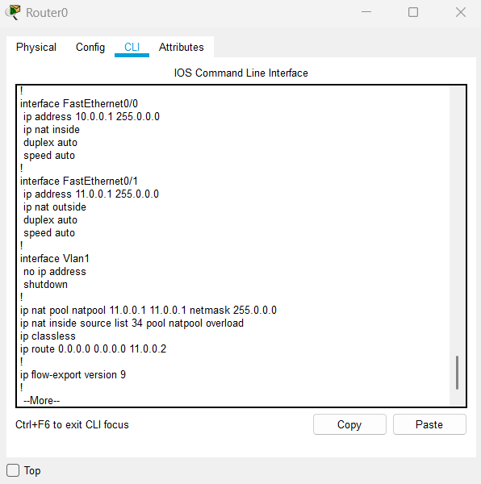
Рисунок 3 – Конфигурирование параметров службы NAT на маршрутизаторе Router1
Задание 3. Проверка и верификация работоспособности службы NAT в режиме симуляции и реального времени
После завершения настройки службы NAT была проведена проверка сетевой связности в реальном времени. С рабочей станции PC0 была выполнена отправка эхо-запросов ping на IP-адрес сервера yandex.ru (12.0.0.2). Все отправленные пакеты успешно достигли узла назначения и вернулись обратно, подтверждая корректное функционирование трансляции адресов.
Результат успешной отправки пакетов с рабочей станции на сервер представлен на рисунке 4
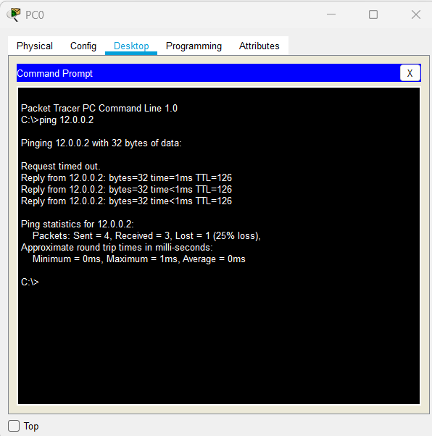
Рисунок 4 – Успешная проверка сетевой связности с сервером yandex.ru после настройки NAT
Для детального анализа преобразования сетевых адресов был выполнен повторный прогон пакета в режиме симуляции. В окне PDU Information на маршрутизаторе Router1 зафиксировано изменение заголовка IP-пакета: на входе на внутренний интерфейс FastEthernet0/0 адрес отправителя равен 10.0.0.11, а на выходе с внешнего интерфейса FastEthernet0/1 адрес отправителя преобразован в глобальный адрес 11.0.0.1.
Параметры трансляции сетевых адресов в окне симуляции маршрутизатора Router1 представлены на рисунке 5
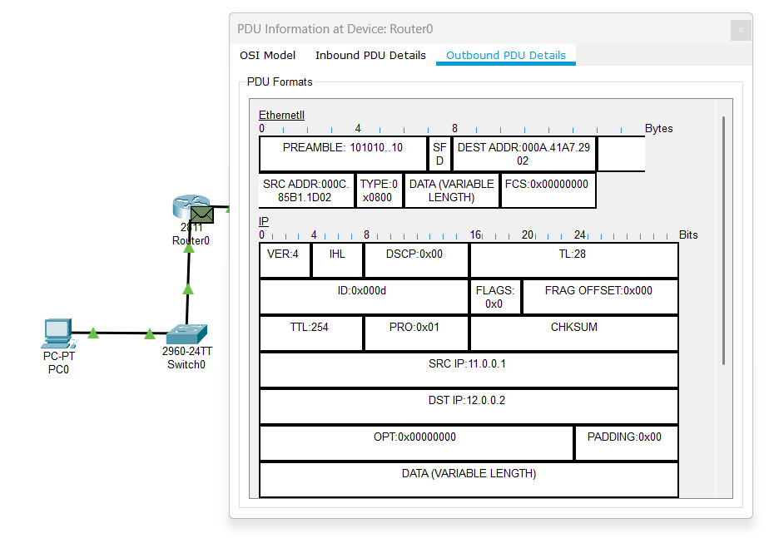
Рисунок 5 – Трансляция IP-адреса источника в окне симуляции маршрутизатора Router1
Для проверки состояния таблицы трансляций в привилегированном режиме маршрутизатора Router1 была выполнена команда show ip nat translations. В выводе команды отобразились активные записи трансляций протокола ICMP, связывающие внутренний локальный адрес 10.0.0.11 с внешним глобальным адресом 11.0.0.1.
Таблица активных трансляций NAT на маршрутизаторе Router1 представлена на рисунке 6
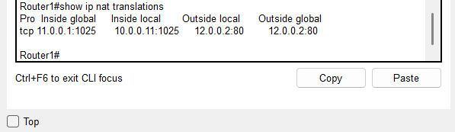
Рисунок 6 – Таблица активных трансляций NAT на маршрутизаторе Router1
Ответы на контрольные вопросы:
1. Опишите все возможные схемы работы службы NAT.
Ответ: Существуют следующие основные схемы работы NAT: статический NAT (Static NAT), выполняющий однозначное сопоставление одного внутреннего локального IP-адреса с одним внешним глобальным адресом по принципу один к одному; динамический NAT (Dynamic NAT), выделяющий для внутренних хостов свободные публичные IP-адреса из заранее определенного пула адресов по принципу многие к нескольким; перегруженный NAT (NAT Overload или PAT / Port Address Translation), сопоставляющий множество внутренних адресов с одним или несколькими внешними IP-адресами за счет разделения по номерам портов TCP/UDP по принципу многие к одному; двойной NAT (Twice NAT), выполняющий одновременную трансляцию как адреса источника, так и адреса назначения при наличии перекрывающихся пространств IP-адресов.
2. Какие частные IP адреса используются службой NAT в каждом классе адресов?
Ответ: Согласно стандарту RFC 1918 для частных сетей выделены следующие немаршрутизируемые в Интернете диапазоны: в классе A диапазон от 10.0.0.0 до 10.255.255.255 (префикс 10.0.0.0/8, маска 255.0.0.0), в классе B диапазон от 172.16.0.0 до 172.31.255.255 (префикс 172.16.0.0/12, маска 255.240.0.0), в классе C диапазон от 192.168.0.0 до 192.168.255.255 (префикс 192.168.0.0/16, маска 255.255.0.0).
3. Перечислите преимущества и недостатки службы NAT.
Ответ: Преимущества службы NAT включают существенную экономию глобального адресного пространства IPv4, сокрытие внутренней топологии и структуры локальной сети от внешнего доступа для повышения сетевой безопасности, а также гибкость смены поставщика интернет-услуг без ренумерации внутренних узлов. К недостаткам относятся нарушение сквозной связности модели End-to-End, дополнительная вычислительная задержка при пересчете контрольных сумм и модификации заголовков пакетов маршрутизатором, проблемы совместимости с протоколами сквозного шифрования (например, IPsec AH) и протоколами, передающими адреса внутри данных прикладного уровня (SIP, активный режим FTP), а также затруднения при аудите и трассировке соединений.
4. Перечислите этапы настройки службы NAT.
Ответ: Настройка службы NAT на маршрутизаторе включает пять основных этапов: первый этап заключается в назначении ролей интерфейсов маршрутизатора (команды ip nat inside на внутреннем интерфейсе и ip nat outside на внешнем интерфейсе); второй этап состоит в формировании списка контроля доступа ACL, определяющего разрешенный для трансляции пул локальных адресов; третий этап предполагает создание пула публичных адресов командой ip nat pool (при необходимости динамической трансляции); четвертый этап заключается в активации правила трансляции командой ip nat inside source list с указанием пула или интерфейса и параметра overload; пятый этап включает верификацию работы с помощью команд show ip nat translations и show ip nat statistics.
5. Опишите схему проверки работы службы NAT.
Ответ: Схема проверки работы службы NAT включает генерацию сетевого трафика (командой ping или обращением браузера) от рабочей станции локальной сети к удаленному серверу, контроль наличия сквозного прохождения пакетов, просмотр таблицы активных трансляций на шлюзе командой show ip nat translations с анализом сопоставления Inside Local, Inside Global, Outside Local и Outside Global, оценку счетчиков попаданий командой show ip nat statistics, а также визуальный анализ заголовков пакетов в режиме симуляции или через отладчик debug ip nat.
6. Опишите основные проблемы в работе сервера NAT.
Ответ: Основными проблемами являются некорректное указание ролей интерфейсов (отсутствие или перепутанные директивы ip nat inside и ip nat outside), ошибки в списках доступа ACL (блокировка трафика или неверная инверсная маска), исчерпание свободных портов или IP-адресов в пуле трансляции (NAT Exhaustion), нарушение работы протоколов с передачей сетевых адресов внутри прикладных данных при отсутствии шлюза прикладного уровня (ALG), сбои в установлении защищенных VPN-туннелей IPsec без поддержки NAT-Traversal, а также асимметричная маршрутизация, при которой входящий и исходящий трафик проходят через разные сетевые узлы.
Вывод: Сформировал навык настройки NAT.

Лабораторная работа №21
Номер учебной группы: РС02-23
Дата выполнения работы: 01.10.2026
Тема: Изучение основных функциональных возможностей программного сетевого эмулятора Cisco Packet Tracer
Цель: Сформировать умение использовать основные функциональные возможности программного сетевого эмулятора Cisco Packet Tracer
Задание: Изучите основные теоретические сведения, выполните практические задания, ответьте на контрольные вопросы.
Оснащение работы: Методические указания по ЛР, ОС Windows 10, MS Word.
Результаты выполнения работы:
Вариант 2
Задание 1. Запустите среду моделирования Cisco packet tracer. Ознакомьтесь с интерфейсом.
Запущена среда имитационного сетевого моделирования Cisco Packet Tracer и изучена структура графического пользовательского интерфейса (GUI).
В ходе ознакомления с программой исследованы основные компоненты рабочей области:
- главное меню (File, Edit, Options, View, Tools, Extensions, Help) для управления проектами, настройками моделирования и пользовательскими параметрами;
- главная панель инструментов и вспомогательная боковая панель с инструментами выделения, перемещения, удаления и формирования тестовых пакетов;
- переключатель между логической (Logical Workspace) и физической (Physical Workspace) топологиями сети;
- центральная рабочая область моделирования топологии вычислительной сети;
- панель выбора типов и конкретных моделей сетевого оборудования (маршрутизаторы, коммутаторы, концентраторы, беспроводные устройства, оконечные узлы, кабели связи);
- панель переключения между режимом реального времени (Real-Time) и режимом симуляции (Simulation) с возможностью пошагового анализа PDU на семи уровнях эталонной модели OSI.
Окно интерфейса сетевого эмулятора Cisco Packet Tracer представлено на рисунке 1
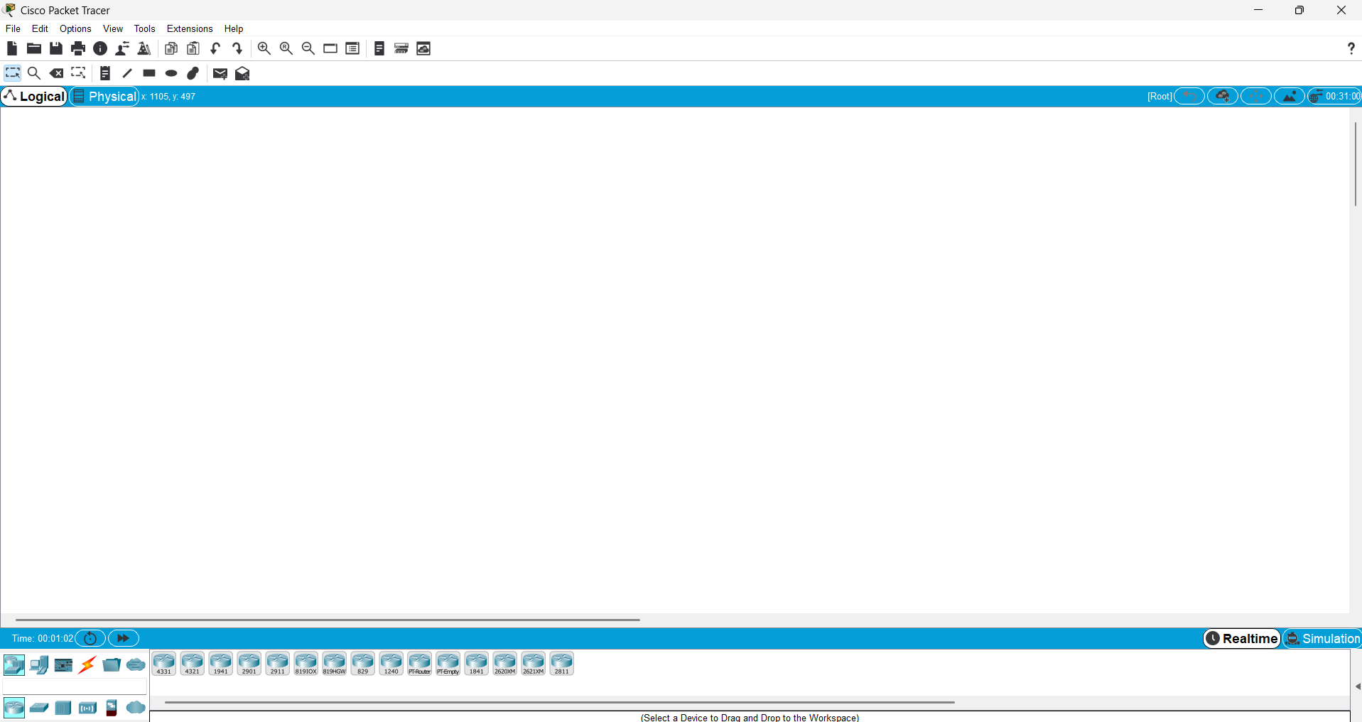
Рисунок 1 – Окно интерфейса сетевого эмулятора Cisco Packet Tracer
Задание 2. Сконфигурируйте в среде моделирования сеть, представленную на рисунке 32. Обратите внимание на используемые типы кабелей и модели оборудования (номера сетевых интерфейсов, которыми Вы соедините оборудование значение не имеют).
В рабочей области среды Cisco Packet Tracer смоделирована корпоративная вычислительная сеть, объединяющая главный офис (Main Office) и дополнительный офис (Branch Office) через глобальный канал связи.
При формировании топологии использованы следующие модели сетевого оборудования и типы кабелей связи:
- сегмент главного офиса включает маршрутизатор 1841 (Router-Main), коммутатор 2950-24 (Switch-Main), три рабочие станции PC-PT (PC0, PC1, PC2-Main) и файл-сервер Server-PT (Server0);
- сегмент дополнительного офиса включает маршрутизатор 1841 (Router-Branch), коммутатор 2950-24 (Switch-Branch), две рабочие станции PC-PT (PC2-Branch, PC3), DNS-сервер Server-PT (Server1) и Web-сервер Server-PT (Server2);
- соединение рабочих станций и серверов с портами FastEthernet коммутаторов выполнено прямым медным кабелем (Copper Straight-Through);
- соединение коммутаторов с интерфейсами FastEthernet0/0 маршрутизаторов выполнено прямым медным кабелем (Copper Straight-Through);
- соединение между маршрутизаторами Router-Main и Router-Branch через глобальный канал связи выполнено последовательным кабелем (Serial DCE/DTE) через интерфейсы Serial0/0/0 в подсети 10.0.0.0/30.
Топология сети главного и дополнительного офисов представлена на рисунке 2
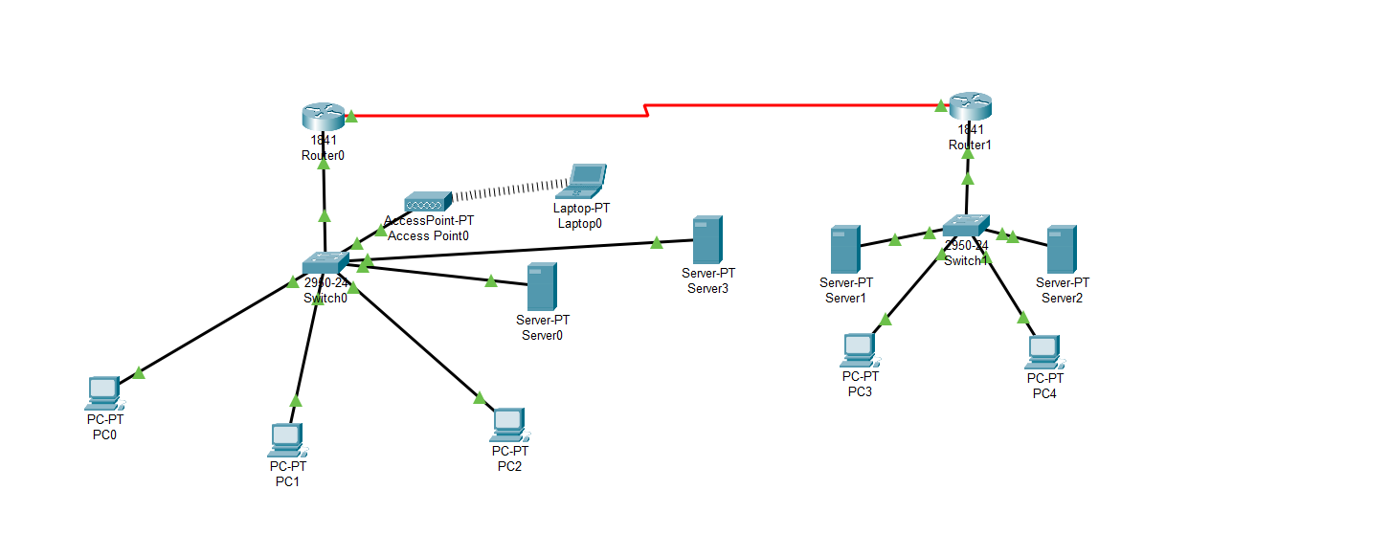
Рисунок 2 – Топология сети главного и дополнительного офисов
Задание 3. Добавьте в созданную сеть новый ноутбук и сервер. Сконфигурируйте их так, чтобы они подключались к беспроводной сети. Сервер должен иметь также подключение к проводной сети (в том же коммутаторе, что и точки беспроводного доступа).
В сегмент главного офиса добавлена точка беспроводного доступа AccessPoint-PT (AccessPoint0), подключенная прямым медным кабелем к порту FastEthernet0/6 коммутатора Switch-Main.
В топологию включены новые устройства и выполнена их настройка:
- в рабочую область добавлен ноутбук Laptop-PT (LaptopPT), на котором через вкладку физических параметров модуль проводной сети заменен на модуль беспроводного интерфейса WPC300N;
- выполнено подключение ноутбука LaptopPT к беспроводной сети точки доступа AccessPoint0 по радиоканалу и назначен IP-адрес 192.168.10.51 с маской 255.255.255.0 и шлюзом 192.168.10.1;
- добавлен карманный персональный компьютер PDA-PT с беспроводным подключением к точке доступа, которому назначен IP-адрес 192.168.10.50, шлюз 192.168.10.1 и адрес DNS-сервера 192.168.20.2;
- добавлен новый сервер Server-PT (Server), оснащенный одновременно двумя сетевыми интерфейсами: проводным интерфейсом FastEthernet (подключен прямым медным кабелем к порту Fa0/7 коммутатора Switch-Main с IP-адресом 192.168.10.5) и дополнительным модулем беспроводной связи для ассоциации с точкой доступа с IP-адресом 192.168.10.52.
Схема сети с добавленным беспроводным ноутбуком и сервером представлена на рисунке 3
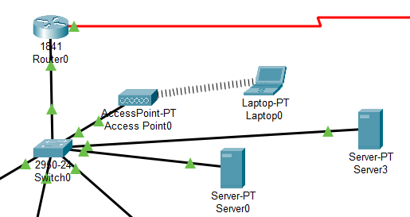
Рисунок 3 – Схема сети с добавленным беспроводным ноутбуком и сервером
Задание 4. Используя командную строку задайте сетевым узлам: уникальные сетевые имена; приветственные приглашения, в которых будет указываться краткая информация о сетевом устройстве; пароли для прямого подключения к устройствам и режим их проверки; для устройств, соединяющих главный и дополнительный офисы задайте описания для соответствующих сетевых интерфейсов; переведите сетевые интерфейсы в состояния, соответствующие рисунку 19.
Через терминал командной строки (CLI) операционной системы Cisco IOS выполнено базовое конфигурирование активных сетевых устройств:
- заданы уникальные сетевые имена командой hostname (Router-Main, Router-Branch, Switch-Main, Switch-Branch);
- настроены текстовые приветственные баннеры командой banner motd с указанием типа оборудования, принадлежности к офису и предупреждением об авторизованном доступе;
- установлены пароли для прямого консольного подключения через команду line con 0 с активацией режима проверки login и пароль привилегированного режима enable secret cisco;
- настроены пароли для удаленного терминального доступа по протоколам Telnet/SSH через команду line vty 0 4 с режимом проверки login;
- для портов FastEthernet0/0 и Serial0/0/0 маршрутизаторов главного и дополнительного офисов заданы понятные текстовые описания командой description;
- все задействованные сетевые интерфейсы переведены в активное рабочее состояние командой no shutdown, в результате чего индикаторы портов на схеме перешли в зеленый рабочий статус.
Команды конфигурирования маршрутизатора Router-Main через интерфейс командной строки представлены в листинге 1
Листинг 1 – Команды конфигурирования маршрутизатора Router-Main через интерфейс командной строки
Router>enable
Router#configure terminal
Router(config)#hostname Router-Main
Router-Main(config)#banner motd #
=====================================================
Cisco 1841 Router - Main Office Gateway
Authorized Access Only! Network Lab 21 PC02-23
=====================================================
#
Router-Main(config)#enable secret cisco
Router-Main(config)#line con 0
Router-Main(config-line)#password cisco
Router-Main(config-line)#login
Router-Main(config-line)#exit
Router-Main(config)#line vty 0 4
Router-Main(config-line)#password cisco
Router-Main(config-line)#login
Продолжение листинга 1
Router-Main(config-line)#exit
Router-Main(config)#interface FastEthernet0/0
Router-Main(config-if)#description LAN_Connection_to_Switch-Main
Router-Main(config-if)#ip address 192.168.10.1 255.255.255.0
Router-Main(config-if)#no shutdown
Router-Main(config-if)#exit
Router-Main(config)#interface Serial0/0/0
Router-Main(config-if)#description WAN_Link_to_Branch_Office_Router
Router-Main(config-if)#ip address 10.0.0.1 255.255.255.252
Router-Main(config-if)#clock rate 64000
Router-Main(config-if)#no shutdown
Router-Main(config-if)#exit
Router-Main(config)#ip route 192.168.20.0 255.255.255.0 10.0.0.2
Router-Main(config)#end
Окно командной строки CLI с настройкой параметров узла представлено на рисунке 4
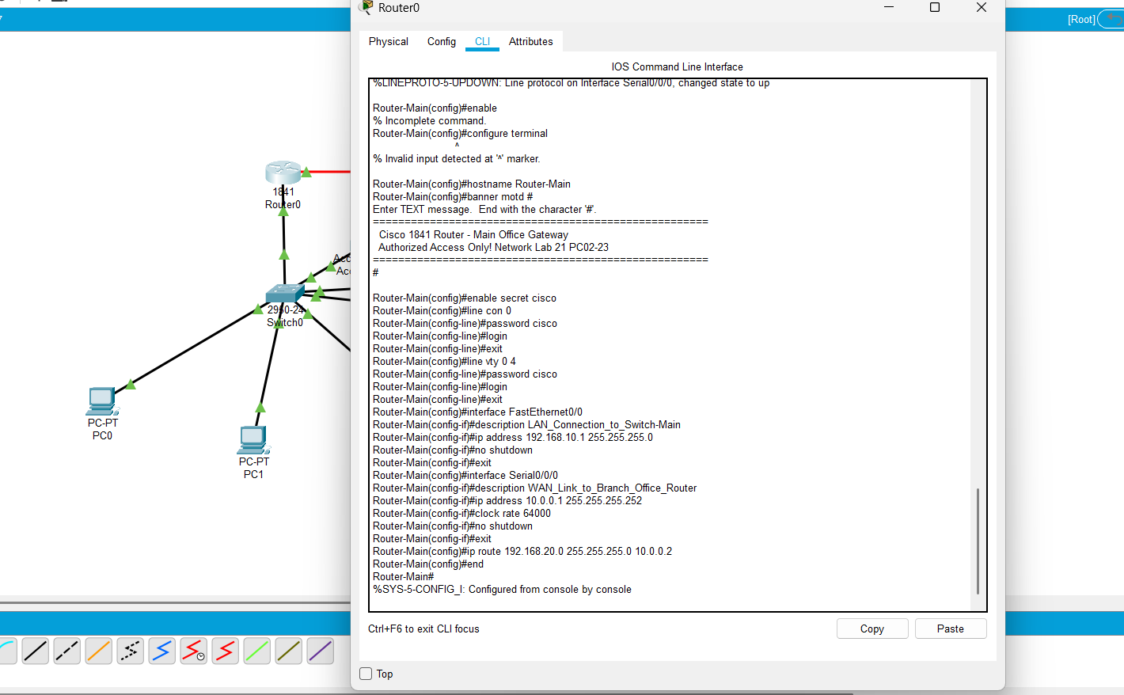
Рисунок 4 – Окно командной строки CLI с настройкой параметров узла
Задание 5. Сохраните настройки сетевых устройств в их энергонезависимой память. Для маршрутизаторов, соединяющих основной и дополнительный офисы сохраните конфигурацию в отдельные файлы.
На всех сконфигурированных сетевых устройствах текущая оперативная конфигурация скопирована в энергонезависимую память (NVRAM) с помощью команды copy running-config startup-config в привилегированном режиме EXEC.
Для маршрутизаторов Router-Main и Router-Branch результирующие конфигурации сохранены в отдельные текстовые файлы:
- файл Router_Main_config.txt содержит параметры портов, баннер, пароли и статический маршрут к сети дополнительного офиса;
- файл Router_Branch_config.txt содержит встречные настройки интерфейсов, пароли и статический маршрут к сети главного офиса.
Результат сохранения настроек в энергонезависимой памяти NVRAM представлен на рисунке 5
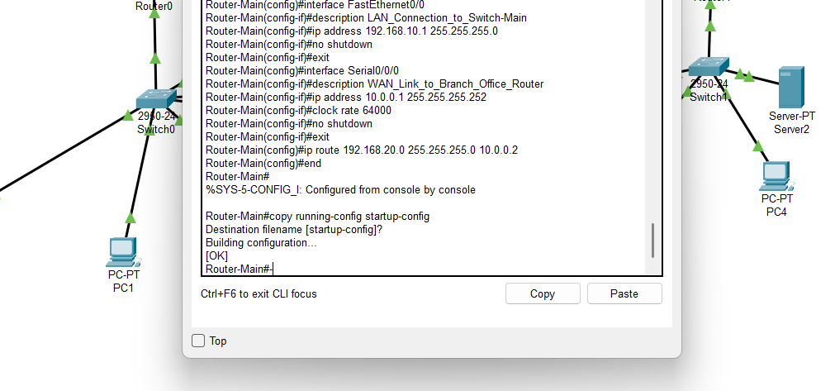
Рисунок 5 – Результат сохранения настроек в энергонезависимой памяти NVRAM
Задание 6. Создайте сценарий проверки работоспособности сети, в котором необходимо проверить передачу следующих данных: ping от компьютера PC1 в главном офисе до компьютера PC2 в дополнительном офисе; ping от компьютера PC0 в главном офисе до сервера Server0 в главном корпусе; ping от компьютера PC2 в главном офисе до сервера Server2 в дополнительном офисе; http запрос от LaptopPT к Server2; DNS запрос от PDA-PT к Server1.
В среде Cisco Packet Tracer проведен комплексный сценарий проверки работоспособности сети с контролем успешности доставки сетевых пакетов:
- проверка связности между главным и дополнительным офисами выполнена отправкой ICMP эхо-запросов (ping 192.168.20.10) от компьютера PC1 до компьютера PC2-Branch, маршрутизация пакетов через глобальный канал Serial подтверждена со 100% доставкой пакетов;
- проверка внутренней связности локальной сети главного корпуса выполнена командой ping 192.168.10.2 от узла PC0 до сервера Server0 со временем отклика менее 1 мс и 0% потерь;
- проверка доступа рабочей станции PC2 главного офиса к Web-серверу Server2 (192.168.20.3) дополнительного офиса подтвердила корректность межсетевого маршрута;
- проверка прикладного HTTP-протокола выполнена с ноутбука LaptopPT путем открытия встроенного веб-браузера (Web Browser) по адресу http://192.168.20.3, в результате чего успешно загружена HTML-страница веб-портала дополнительного офиса;
- проверка разрешения доменных имен выполнена с устройства PDA-PT обращением к DNS-серверу Server1 (192.168.20.2) командой nslookup server2.corp.local, в результате чего доменное имя успешно разрешено в IP-адрес 192.168.20.3.
Результаты проверки работоспособности сети в сценарии тестирования представлены на рисунке 6
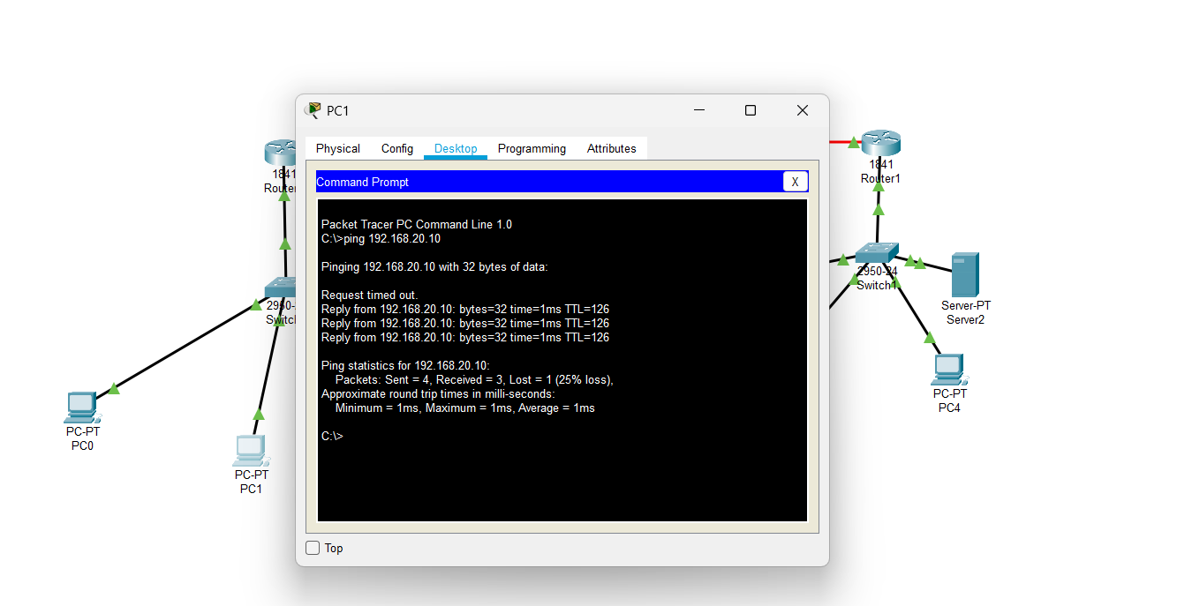
Рисунок 6 – Результаты проверки работоспособности сети в сценарии тестирования
Вывод: Сформировал умение использовать основные функциональные возможности программного сетевого эмулятора Cisco Packet Tracer.

